Схема водоснабжения и водоотведения
ГОРОДСКОГО ОКРУГА ВЕРХНЯЯ ТУРА
на период с 2021 по 2035 годы

г. Верхняя Тура
2022
АННОТАЦИЯ
Схема водоснабжения и водоотведения Городского округа Верхняя Тура –112с., 18 табл., 24 рис.
СХЕМА ВОДОСНАБЖЕНИЯ И ВОДООТВЕДЕНИЯ, СИСТЕМА ВОДОСНАБЖЕНИЯ, СИСТЕМА ВОДООТВЕДЕНИЯ, СКВАЖИНА, ОЧИСТНЫЕ УСТРОЙСТВА, МОДЕРНИЗАЦИЯ
Схема водоснабжения и водоотведения Городского округа Верхняя Тура разработана в целях определения долгосрочной перспективы развития системы водоснабжения и водоотведения, обеспечения надежного водоснабжения и водоотведения наиболее экономичным способом при минимальном воздействии на окружающую среду, а также экономического стимулирования развития систем водоснабжения и водоотведения и внедрения энергосберегающих технологий.
Схема водоснабжения и водоотведения Городского округа Верхняя Тура разработана в соответствии с требованиями Федерального Закона от 7 декабря 2011 года № 416-ФЗ «О водоснабжении и водоотведении», постановления Правительства Российской Федерации от 05.09.2013 № 782 «О схемах водоснабжения и водоотведения».
Схема водоснабжения и водоотведения разработана с учетом документов территориального планирования Городского округа Верхняя Тура, программ развития сетей инженерно-технического обеспечения, программой социально-экономического развития.
В рамках схемы водоснабжения и водоотведения Городского округа Верхняя Тура дается описание существующего положения в сфере водоснабжения и водоотведения, составляются балансы водопотребления и водоотведения. На основании сведений Генерального плана городского округа дается прогноз перспективной потребности в водоснабжении и водоотведении, и вносятся предложения по строительству, реконструкции, техническому перевооружению систем водоснабжения и водоотведения для обеспечения перспективных нагрузок.
Предложения по строительству, реконструкции и техническому перевооружению проходят оценку на предмет экологического влияния на окружающую среду и санитарно-эпидемиологические показатели систем водоснабжения и водоотведения.
Производится укрупненная оценка инвестиций в строительство, реконструкцию и техническое перевооружение систем водоснабжения и водоотведения и рассчитываются экономические последствия запланированных технических, технологических и организационных мероприятий.

СОДЕРЖАНИЕ

ВВЕДЕНИЕ 10
ТОМ 1. СХЕМА ВОДОСНАБЖЕНИЯ ГОРОДСКОГО ОКРУГА ВЕРХНЯЯ ТУРА 11
РАЗДЕЛ 1. ТЕХНИКО-ЭКОНОМИЧЕСКОЕ СОСТОЯНИЕ ЦЕНТРАЛИЗОВАННЫХ СИСТЕМ ВОДОСНАБЖЕНИЯ ПОСЕЛЕНИЯ, ГОРОДСКОГО ОКРУГА 11
1.1. ОПИСАНИЕ СИСТЕМЫ И СТРУКТУРЫ СИСТЕМЫ ВОДОСНАБЖЕНИЯ ПОСЕЛЕНИЯ, ГОРОДСКОГО ОКРУГА И ДЕЛЕНИЕ ТЕРРИТОРИИ ПОСЕЛЕНИЯ, ГОРОДСКОГО ОКРУГА НА ЭКСПЛУАТАЦИОННЫЕ ЗОНЫ 11
1.2. ОПИСАНИЕ ТЕРРИТОРИЙ ПОСЕЛЕНИЯ, ГОРОДСКОГО ОКРУГА, НЕ ОХВАЧЕННЫХ ЦЕНТРАЛИЗОВАННЫМИ СИСТЕМАМИ ВОДОСНАБЖЕНИЯ 15
1.3. ОПИСАНИЕ ТЕХНОЛОГИЧЕСКИХ ЗОН ВОДОСНАБЖЕНИЯ, ЗОН ЦЕНТРАЛИЗОВАННОГО И НЕЦЕНТРАЛИЗОВАННОГО ВОДОСНАБЖЕНИЯ (ТЕРРИТОРИЙ, НА КОТОРЫХ ВОДОСНАБЖЕНИЕ ОСУЩЕСТВЛЯЕТСЯ С ИСПОЛЬЗОВАНИЕМ ЦЕНТРАЛИЗОВАННЫХ И НЕЦЕНТРАЛИЗОВАННЫХ СИСТЕМ ГОРЯЧЕГО ВОДОСНАБЖЕНИЯ, СИСТЕМ ХОЛОДНОГО ВОДОСНАБЖЕНИЯ СООТВЕТСТВЕННО) И ПЕРЕЧЕНЬ ЦЕНТРАЛИЗОВАННЫХ СИСТЕМ ВОДОСНАБЖЕНИЯ 15
1.4. ОПИСАНИЕ РЕЗУЛЬТАТОВ ТЕХНИЧЕСКОГО ОБСЛЕДОВАНИЯ ЦЕНТРАЛИЗОВАННЫХ СИСТЕМ ВОДОСНАБЖЕНИЯ 18
1.4.1. ОПИСАНИЕ СОСТОЯНИЯ СУЩЕСТВУЮЩИХ ИСТОЧНИКОВ ВОДОСНАБЖЕНИЯ И ВОДОЗАБОРНЫХ СООРУЖЕНИЙ 21
1.4.2. ОПИСАНИЕ СУЩЕСТВУЮЩИХ СООРУЖЕНИЙ ОЧИСТКИ И ПОДГОТОВКИ ВОДЫ, ВКЛЮЧАЯ ОЦЕНКУ СООТВЕТСТВИЯ ПРИМЕНЯЕМОЙ ТЕХНОЛОГИЧЕСКОЙ СХЕМЫ ВОДОПОДГОТОВКИ ТРЕБОВАНИЯМ ОБЕСПЕЧЕНИЯ НОРМАТИВОВ КАЧЕСТВА ВОДЫ 30
1.4.3. ОПИСАНИЕ СОСТОЯНИЯ И ФУНКЦИОНИРОВАНИЯ СУЩЕСТВУЮЩИХ НАСОСНЫХ ЦЕНТРАЛИЗОВАННЫХ СТАНЦИЙ, В ТОМ ЧИСЛЕ ОЦЕНКУ ЭНЕРГОЭФФЕКТИВНОСТИ ПОДАЧИ ВОДЫ, КОТОРАЯ ОЦЕНИВАЕТСЯ КАК СООТНОШЕНИЕ УДЕЛЬНОГО РАСХОДА ЭЛЕКТРИЧЕСКОЙ ЭНЕРГИИ, НЕОБХОДИМОЙ ДЛЯ ПОДАЧИ УСТАНОВЛЕННОГО ОБЪЕМА ВОДЫ, И УСТАНОВЛЕННОГО УРОВНЯ НАПОРА (ДАВЛЕНИЯ) 30
1.4.4. ОПИСАНИЕ СОСТОЯНИЯ И ФУНКЦИОНИРОВАНИЯ ВОДОПРОВОДНЫХ СЕТЕЙ СИСТЕМ ВОДОСНАБЖЕНИЯ, ВКЛЮЧАЯ ОЦЕНКУ ВЕЛИЧИНЫ ИЗНОСА СЕТЕЙ И ОПРЕДЕЛЕНИЕ ВОЗМОЖНОСТИ ОБЕСПЕЧЕНИЯ КАЧЕСТВА ВОДЫ В ПРОЦЕССЕ ТРАНСПОРТИРОВКИ ПО ЭТИМ СЕТЯМ 32
1.4.5. ОПИСАНИЕ СУЩЕСТВУЮЩИХ ТЕХНИЧЕСКИХ И ТЕХНОЛОГИЧЕСКИХ ПРОБЛЕМ, ВОЗНИКАЮЩИХ ПРИ ВОДОСНАБЖЕНИИ ПОСЕЛЕНИЯ, ГОРОДСКИХ ОКРУГОВ, АНАЛИЗ ИСПОЛНЕНИЯ ПРЕДПИСАНИЙ ОРГАНОВ, ОСУЩЕСТВЛЯЮЩИХ ГОСУДАРСТВЕННЫЙ НАДЗОР, МУНИЦИПАЛЬНЫЙ КОНТРОЛЬ, ОБ УСТРАНЕНИИ НАРУШЕНИЙ, ВЛИЯЮЩИХ НА КАЧЕСТВО И БЕЗОПАСНОСТЬ 33
1.4.6 ОПИСАНИЕ ЦЕНТРАЛИЗОВАННОЙ СИСТЕМЫ ГОРЯЧЕГО ВОДОСНАБЖЕНИЯ С ИСПОЛЬЗОВАНИЕМ ЗАКРЫТЫХ СИСТЕМ ГОРЯЧЕГО ВОДОСНАБЖЕНИЯ, ОТРАЖАЮЩЕЕ ТЕХНОЛОГИЧЕСКИЕ ОСОБЕННОСТИ УКАЗАННОЙ СИСТЕМЫ 33
1.5. ОПИСАНИЕ СУЩЕСТВУЮЩИХ ТЕХНИЧЕСКИХ И ТЕХНОЛОГИЧЕСКИХ РЕШЕНИЙ ПО ПРЕДОТВРАЩЕНИЮ ЗАМЕРЗАНИЯ ВОДЫ ПРИМЕНИТЕЛЬНО К ТЕРРИТОРИИ РАСПРОСТРАНЕНИЯ ВЕЧНОМЕРЗЛЫХ ГРУНТОВ 34
1.6. ПЕРЕЧЕНЬ ЛИЦ, ВЛАДЕЮЩИХ НА ПРАВЕ СОБСТВЕННОСТИ ИЛИ ДРУГОМ ЗАКОННОМ ОСНОВАНИИ ОБЪЕКТАМИ ЦЕНТРАЛИЗОВАННОЙ СИСТЕМЫ ВОДОСНАБЖЕНИЯ, С УКАЗАНИЕМ ПРИНАДЛЕЖАЩИХ ЭТИМ ЛИЦАМ ТАКИХ ОБЪЕКТОВ (ГРАНИЦ ЗОН, В КОТОРЫХ РАСПОЛОЖЕНЫ ТАКИЕ ОБЪЕКТЫ) 34
РАЗДЕЛ 2. НАПРАВЛЕНИЯ РАЗВИТИЯ ЦЕНТРАЛИЗОВАННЫХ СИСТЕМ ВОДОСНАБЖЕНИЯ 35
2.1. ОСНОВНЫЕ НАПРАВЛЕНИЯ, ПРИНЦИПЫ, ЗАДАЧИ И ЦЕЛЕВЫЕ ПОКАЗАТЕЛИ РАЗВИТИЯ ЦЕНТРАЛИЗОВАННЫХ СИСТЕМ ВОДОСНАБЖЕНИЯ 35
2.2. РАЗЛИЧНЫЕ СЦЕНАРИИ РАЗВИТИЯ ЦЕНТРАЛИЗОВАННЫХ СИСТЕМ ВОДОСНАБЖЕНИЯ В ЗАВИСИМОСТИ ОТ РАЗЛИЧНЫХ СЦЕНАРИЕВ РАЗВИТИЯ ПОСЕЛЕНИЙ, ГОРОДСКИХ ОКРУГОВ 35
РАЗДЕЛ 3. БАЛАНС ВОДОСНАБЖЕНИЯ И ПОТРЕБЛЕНИЯ ГОРЯЧЕЙ, ПИТЬЕВОЙ, ТЕХНИЧЕСКОЙ ВОДЫ 36
3.1. ОБЩИЙ БАЛАНС ПОДАЧИ И РЕАЛИЗАЦИИ ВОДЫ, ВКЛЮЧАЯ АНАЛИЗ И ОЦЕНКУ СТРУКТУРНЫХ СОСТАВЛЯЮЩИХ ПОТЕРЬ ГОРЯЧЕЙ, ПИТЬЕВОЙ, ТЕХНИЧЕСКОЙ ВОДЫ ПРИ ЕЕ ПРОИЗВОДСТВЕ И ТРАНСПОРТИРОВКЕ 36
3.2. ТЕРРИТОРИАЛЬНЫЙ БАЛАНС ПОДАЧИ ГОРЯЧЕЙ, ПИТЬЕВОЙ, ТЕХНИЧЕСКОЙ ВОДЫ ПО ТЕХНОЛОГИЧЕСКИМ ЗОНАМ ВОДОСНАБЖЕНИЯ (ГОДОВОЙ И В СУТКИ МАКСИМАЛЬНОГО ВОДОПОТРЕБЛЕНИЯ) 37
3.3. СТРУКТУРНЫЙ БАЛАНС РЕАЛИЗАЦИИ ГОРЯЧЕЙ, ПИТЬЕВОЙ, ТЕХНИЧЕСКОЙ ВОДЫ ПО ГРУППАМ АБОНЕНТОВ С РАЗБИВКОЙ НА ХОЗЯЙСТВЕННО-ПИТЬЕВЫЕ НУЖДЫ НАСЕЛЕНИЯ, ПРОИЗВОДСТВЕННЫЕ НУЖДЫ ЮРИДИЧЕСКИХ ЛИЦ И ДРУГИЕ НУЖДЫ ПОСЕЛЕНИЙ И ГОРОДСКИХ ОКРУГОВ (ПОЖАРОТУШЕНИЕ, ПОЛИВ И ДР.) 37
3.4. СВЕДЕНИЯ О ФАКТИЧЕСКОМ ПОТРЕБЛЕНИИ НАСЕЛЕНИЕМ ГОРЯЧЕЙ, ПИТЬЕВОЙ, ТЕХНИЧЕСКОЙ ВОДЫ ИСХОДЯ ИЗ СТАТИСТИЧЕСКИХ И РАСЧЕТНЫХ ДАННЫХ И СВЕДЕНИЙ О ДЕЙСТВУЮЩИХ НОРМАТИВАХ ПОТРЕБЛЕНИЯ КОММУНАЛЬНЫХ УСЛУГ 38
3.5. ОПИСАНИЕ СУЩЕСТВУЮЩЕЙ СИСТЕМЫ КОММЕРЧЕСКОГО УЧЕТА ГОРЯЧЕЙ, ПИТЬЕВОЙ ВОДЫ И ПЛАНОВ ПО УСТАНОВКЕ ПРИБОРОВ УЧЕТА 39
3.6. АНАЛИЗ РЕЗЕРВОВ И ДЕФИЦИТОВ ПРОИЗВОДСТВЕННЫХ МОЩНОСТЕЙ СИСТЕМЫ ВОДОСНАБЖЕНИЯ ПОСЕЛЕНИЯ, ГОРОДСКОГО ОКРУГА 39
3.7. ПРОГНОЗНЫЕ БАЛАНСЫ ПОТРЕБЛЕНИЯ ГОРЯЧЕЙ, ПИТЬЕВОЙ ВОДЫ НА СРОК НЕ МЕНЕЕ 10 ЛЕТ С УЧЕТОМ РАЗЛИЧНЫХ СЦЕНАРИЕВ РАЗВИТИЯ ПОСЕЛЕНИЙ, ГОРОДСКИХ ОКРУГОВ, РАССЧИТАННЫЕ НА ОСНОВАНИИ РАСХОДА ГОРЯЧЕЙ, ПИТЬЕВОЙ, ВОДЫ В СООТВЕТСТВИИ СО СНИП 2.04.02-84 И СНИП 2.04.01-85, А ТАКЖЕ ИСХОДЯ ИЗ ТЕКУЩЕГО ОБЪЁМА ПОТРЕБЛЕНИЯ ВОДЫ НАСЕЛЕНИЕМ И ЕГО ДИНАМИКИ, С УЧЕТОМ ПЕРСПЕКТИВЫ РАЗВИТИЯ И ИЗМЕНЕНИЯ СОСТАВА И СТРУКТУРЫ ЗАСТРОЙКИ 39
3.8. ОПИСАНИЕ ЦЕНТРАЛИЗОВАННОЙ СИСТЕМЫ ГОРЯЧЕГО ВОДОСНАБЖЕНИЯ С ИСПОЛЬЗОВАНИЕМ ЗАКРЫТЫХ СИСТЕМ ГОРЯЧЕГО ВОДОСНАБЖЕНИЯ, ОТРАЖАЮЩЕЕ ТЕХНОЛОГИЧЕСКИЕ ОСОБЕННОСТИ УКАЗАННОЙ СИСТЕМЫ 42
3.9. СВЕДЕНИЯ О ФАКТИЧЕСКОМ И ОЖИДАЕМОМ ПОТРЕБЛЕНИИ ГОРЯЧЕЙ, ПИТЬЕВОЙ, ТЕХНИЧЕСКОЙ ВОДЫ (ГОДОВОЙ, СРЕДНЕСУТОЧНОЕ, МАКСИМАЛЬНОЕ СУТОЧНОЕ) 42
3.10. ОПИСАНИЕ ТЕРРИТОРИАЛЬНОЙ СТРУКТУРЫ ПОТРЕБЛЕНИЯ ГОРЯЧЕЙ, ПИТЬЕВОЙ, ТЕХНИЧЕСКОЙ ВОДЫ, КОТОРУЮ СЛЕДУЕТ ОПРЕДЕЛЯТЬ ПО ОТЧЕТАМ ОРГАНИЗАЦИЙ, ОСУЩЕСТВЛЯЮЩИХ ВОДОСНАБЖЕНИЕ, С РАЗБИВКОЙ ПО ТЕХНОЛОГИЧЕСКИМ ЗОНАМ 43
3.11. ПРОГНОЗ РАСПРЕДЕЛЕНИЯ РАСХОДОВ ВОДЫ НА ВОДОСНАБЖЕНИЕ ПО ТИПАМ АБОНЕНТОВ, В ТОМ ЧИСЛЕ НА ВОДОСНАБЖЕНИЕ ЖИЛЫХ ЗДАНИЙ, ОБЪЕКТОВ ОБЩЕСТВЕННО-ДЕЛОВОГО НАЗНАЧЕНИЯ, ПРОМЫШЛЕННЫХ ОБЪЕКТОВ, ИСХОДЯ ИЗ ФАКТИЧЕСКИХ РАСХОДОВ ГОРЯЧЕЙ, ПИТЬЕВОЙ ВОДЫ С УЧЕТОМ ДАННЫХ О ПЕРСПЕКТИВНОМ ПОТРЕБЛЕНИИ ГОРЯЧЕЙ, ПИТЬЕВОЙ ВОДЫ АБОНЕНТАМИ 43
3.12. СВЕДЕНИЯ О ФАКТИЧЕСКИХ И ПЛАНИРУЕМЫХ ПОТЕРЯХ ГОРЯЧЕЙ, ПИТЬЕВОЙ, ТЕХНИЧЕСКОЙ ВОДЫ ПРИ ЕЕ ТРАНСПОРТИРОВКЕ (ГОДОВЫЕ, СРЕДНЕСУТОЧНЫЕ ЗНАЧЕНИЯ) 44
3.13. ПЕРСПЕКТИВНЫЕ БАЛАНСЫ ВОДОСНАБЖЕНИЯ И ВОДООТВЕДЕНИЯ (ОБЩИЙ - БАЛАНС ПОДАЧИ И РЕАЛИЗАЦИИ ГОРЯЧЕЙ, ПИТЬЕВОЙ, ТЕХНИЧЕСКОЙ ВОДЫ, ТЕРРИТОРИАЛЬНЫЙ - БАЛАНС ПОДАЧИ ГОРЯЧЕЙ, ПИТЬЕВОЙ ВОДЫ ПО ТЕХНОЛОГИЧЕСКИМ ЗОНАМ ВОДОСНАБЖЕНИЯ, СТРУКТУРНЫЙ - БАЛАНС РЕАЛИЗАЦИИ ГОРЯЧЕЙ, ПИТЬЕВОЙ ВОДЫ ПО ГРУППАМ АБОНЕНТОВ) 44
3.14. РАСЧЕТ ТРЕБУЕМОЙ МОЩНОСТИ ВОДОЗАБОРНЫХ СООРУЖЕНИЙ ИСХОДЯ ИЗ ДАННЫХ О ПЕРСПЕКТИВНОМ ПОТРЕБЛЕНИИ ГОРЯЧЕЙ, ПИТЬЕВОЙ ВОДЫ И ВЕЛИЧИНЫ ПОТЕРЬ ГОРЯЧЕЙ, ПИТЬЕВОЙ ВОДЫ ПРИ ЕЕ ТРАНСПОРТИРОВКЕ С УКАЗАНИЕМ ТРЕБУЕМЫХ ОБЪЕМОВ ПОДАЧИ И ПОТРЕБЛЕНИЯ ГОРЯЧЕЙ, ПИТЬЕВОЙ, ДЕФИЦИТА (РЕЗЕРВА) МОЩНОСТЕЙ ПО ТЕХНОЛОГИЧЕСКИМ ЗОНАМ С РАЗБИВКОЙ ПО ГОДАМ 45
3.15. НАИМЕНОВАНИЕ ОРГАНИЗАЦИИ, КОТОРАЯ НАДЕЛЕНА СТАТУСОМ ГАРАНТИРУЮЩЕЙ ОРГАНИЗАЦИИ 45
РАЗДЕЛ 4. ПРЕДЛОЖЕНИЯ ПО СТРОИТЕЛЬСТВУ, РЕКОНСТРУКЦИИ И МОДЕРНИЗАЦИИ ОБЪЕКТОВ ЦЕНТРАЛИЗОВАННЫХ СИСТЕМ ВОДОСНАБЖЕНИЯ 45
4.1. ПЕРЕЧЕНЬ ОСНОВНЫХ МЕРОПРИЯТИЙ ПО РЕАЛИЗАЦИИ СХЕМ ВОДОСНАБЖЕНИЯ С РАЗБИВКОЙ ПО ГОДАМ 46
4.2. ТЕХНИЧЕСКИЕ ОБОСНОВАНИЯ ОСНОВНЫХ МЕРОПРИЯТИЙ ПО РЕАЛИЗАЦИИ СХЕМ ВОДОСНАБЖЕНИЯ, В ТОМ ЧИСЛЕ ГИДРОГЕОЛОГИЧЕСКИЕ ХАРАКТЕРИСТИКИ ПОТЕНЦИАЛЬНЫХ ИСТОЧНИКОВ ВОДОСНАБЖЕНИЯ, САНИТАРНЫЕ ХАРАКТЕРИСТИКИ ИСТОЧНИКОВ ВОДОСНАБЖЕНИЯ, А ТАКЖЕ ВОЗМОЖНОЕ ИЗМЕНЕНИЕ УКАЗАННЫХ ХАРАКТЕРИСТИК В РЕЗУЛЬТАТЕ РЕАЛИЗАЦИИ МЕРОПРИЯТИЙ, ПРЕДУСМОТРЕННЫХ СХЕМАМИ ВОДОСНАБЖЕНИЯ И ВОДООТВЕДЕНИЯ 48
4.3. СВЕДЕНИЯ О ВНОВЬ СТРОЯЩИХСЯ, РЕКОНСТРУИРУЕМЫХ И ПРЕДЛАГАЕМЫХ К ВЫВОДУ ИЗ ЭКСПЛУАТАЦИИ ОБЪЕКТАХ СИСТЕМЫ ВОДОСНАБЖЕНИЯ 48
4.4. СВЕДЕНИЯ О РАЗВИТИИ СИСТЕМ ДИСПЕТЧЕРИЗАЦИИ, ТЕЛЕМЕХАНИЗАЦИИ И СИСТЕМ УПРАВЛЕНИЯ РЕЖИМАМИ ВОДОСНАБЖЕНИЯ НА ОБЪЕКТАХ ОРГАНИЗАЦИЙ, ОСУЩЕСТВЛЯЮЩИХ ВОДОСНАБЖЕНИЕ 48
4.5. СВЕДЕНИЯ ОБ ОСНАЩЕННОСТИ ЗДАНИЙ, СТРОЕНИЙ, СООРУЖЕНИЙ ПРИБОРАМИ УЧЕТА ВОДЫ И ИХ ПРИМЕНЕНИИ ПРИ ОСУЩЕСТВЛЕНИИ РАСЧЕТОВ ЗА ПОТРЕБЛЕННУЮ ВОДУ 49
4.6. ОПИСАНИЕ ВАРИАНТОВ МАРШРУТОВ ПРОХОЖДЕНИЯ ТРУБОПРОВОДОВ (ТРАСС) ПО ТЕРРИТОРИИ ПОСЕЛЕНИЯ, ГОРОДОСКОГО ОКРУГА И ИХ ОБОСНОВАНИЕ 49
4.7. РЕКОМЕНДАЦИИ О МЕСТЕ РАЗМЕЩЕНИЯ НАСОСНЫХ СТАНЦИЙ, РЕЗЕРВУАРОВ, ВОДОНАПОРНЫХ БАШЕН 49
4.8. ГРАНИЦЫ ПЛАНИРУЕМЫХ ЗОН РАЗМЕЩЕНИЯ ОБЪЕКТОВ ЦЕНТРАЛИЗОВАННЫХ СИСТЕМ ГОРЯЧЕГО ВОДОСНАБЖЕНИЯ, ХОЛОДНОГО ВОДОСНАБЖЕНИЯ 49
4.9. КАРТЫ (СХЕМЫ) СУЩЕСТВУЮЩЕГО И ПЛАНИРУЕМОГО РАЗМЕЩЕНИЯ ОБЪЕКТОВ ЦЕНТРАЛИЗОВАННЫХ СИСТЕМ ГОРЯЧЕГО ВОДОСНАБЖЕНИЯ, ХОЛОДНОГО ВОДОСНАБЖЕНИЯ 49
РАЗДЕЛ 5. ЭКОЛОГИЧЕСКИЕ АСПЕКТЫ МЕРОПРИЯТИЙ ПО СТРОИТЕЛЬСТВУ, РЕКОНСТРУКЦИИ И МОДЕРНИЗАЦИИ ОБЪЕКТОВ ЦЕНТРАЛИЗОВАННЫХ СИСТЕМ ВОДОСНАБЖЕНИЯ 50
5.1. СВЕДЕНИЯ О МЕРАХ ПО ПРЕДОТВРАЩЕНИЮ ВРЕДНОГО ВОЗДЕЙСТВИЯ НА ВОДНЫЙ БАССЕЙН ПРЕДЛАГАЕМЫХ К СТРОИТЕЛЬСТВУ И РЕКОНСТРУКЦИИ ОБЪЕКТОВ ЦЕНТРАЛИЗОВАННЫХ СИСТЕМ ВОДОСНАБЖЕНИЯ ПРИ СБРОСЕ (УТИЛИЗАЦИИ) ПРОМЫВНЫХ ВОД 55
5.2. СВЕДЕНИЯ О МЕРАХ ПО ПРЕДОТВРАЩЕНИЮ ВРЕДНОГО ВОЗДЕЙСТВИЯ НА ОКРУЖАЮЩУЮ СРЕДУ ПРИ РЕАЛИЗАЦИИ МЕРОПРИЯТИЙ ПО СНАБЖЕНИЮ И ХРАНЕНИЮ ХИМИЧЕСКИХ РЕАГЕНТОВ, ИСПОЛЬЗУЕМЫХ В ВОДОПОДГОТОВКЕ (ХЛОР И ДР.) 57
РАЗДЕЛ 6. ОЦЕНКА ОБЪЕМОВ КАПИТАЛЬНЫХ ВЛОЖЕНИЙ В СТРОИТЕЛЬСТВО, РЕКОНСТРУКЦИЮ И МОДЕРНИЗАЦИЮ ОБЪЕКТОВ ЦЕНТРАЛИЗОВАННЫХ СИСТЕМ ВОДОСНАБЖЕНИЯ 57
6.1. ОЦЕНКА СТОИМОСТИ ОСНОВНЫХ МЕРОПРИЯТИЙ ПО РЕАЛИЗАЦИИ СХЕМ ВОДОСНАБЖЕНИЯ И ОЦЕНКА ВЕЛИЧИНЫ НЕОБХОДИМЫХ КАПИТАЛЬНЫХ ВЛОЖЕНИЙ В СТРОИТЕЛЬСТВО, РЕКОНСТРУКЦИЮ ОБЪЕКТОВ ЦЕНТРАЛИЗОВАННЫХ СИСТЕМ ВОДОСНАБЖЕНИЯ, ВЫПОЛНЕННУЮ НА ОСНОВАНИИ УКРУПНЕННЫХ СМЕТНЫХ НОРМАТИВОВ, ДЛЯ ОБЪЕКТОВ НЕПРОИЗВОДСТВЕННОГО НАЗНАЧЕНИЯ И ИНЖЕНЕРНОЙ ИНФРАСТРУКТУРЫ, УТВЕРЖДЕННЫХ ФЕДЕРАЛЬНЫМ ОРГАНОМ ИСПОЛНИТЕЛЬНОЙ ВЛАСТИ, ОСУЩЕСТВЛЯЮЩИМ ФУНКЦИИ ПО ВЫРАБОТКЕ ГОСУДАРСТВЕННОЙ ПОЛИТИКИ И НОРМАТИВНО-ПРАВОВОМУ РЕГУЛИРОВАНИЮ В СФЕРЕ СТРОИТЕЛЬСТВА, ЛИБО ПРИНЯТУЮ ПО ОБЪЕКТАМ - АНАЛОГАМ ПО ВИДАМ КАПИТАЛЬНОГО СТРОИТЕЛЬСТВА И ВИДАМ РАБОТ, С УКАЗАНИЕМ ИСТОЧНИКОВ ФИНАНСИРОВАНИЯ 58
РАЗДЕЛ 7. ЦЕЛЕВЫЕ ПОКАЗАТЕЛИ РАЗВИТИЯ ЦЕНТРАЛИЗОВАННЫХ СИСТЕМ ВОДОСНАБЖЕНИЯ 58
РАЗДЕЛ 8. ПЕРЕЧЕНЬ ВЫЯВЛЕННЫХ БЕСХОЗЯЙНЫХ ОБЪЕКТОВ ЦЕНТРАЛИЗОВАННЫХ СИСТЕМ ВОДОСНАБЖЕНИЯ (В СЛУЧАЕ ИХ ВЫЯВЛЕНИЯ) И ПЕРЕЧЕНЬ ОРГАНИЗАЦИЙ, УПОЛНОМОЧЕННЫХ НА ИХ ЭКСПЛУАТАЦИЮ 60
ТОМ 2. СХЕМА ВОДООТВЕДЕНИЯ ГОРОДСКОГО ОКРУГА ВЕРХНЯЯ ТУРА 61
РАЗДЕЛ 1. СУЩЕСТВУЮЩЕЕ ПОЛОЖЕНИЕ В СФЕРЕ ВОДООТВЕДЕНИЯ ПОСЕЛЕНИЯ, ГОРОДСКОГО ОКРУГА 61
1.1. ОПИСАНИЕ СТРУКТУРЫ СИСТЕМЫ СБОРА, ОЧИСТКИ И ОТВЕДЕНИЯ СТОЧНЫХ ВОД НА ТЕРРИТОРИИ ПОСЕЛЕНИЯ, ГОРОДСКОГО ОКРУГА И ДЕЛЕНИЕ ТЕРРИТОРИИ ПОСЕЛЕНИЯ, ГОРОДСКОГО ОКРУГА НА ЭКСПЛУАТАЦИОННЫЕ ЗОНЫ 61
1.2. ОПИСАНИЕ РЕЗУЛЬТАТОВ ТЕХНИЧЕСКОГО ОБСЛЕДОВАНИЯ ЦЕНТРАЛИЗОВАННОЙ СИСТЕМЫ ВОДООТВЕДЕНИЯ, ВКЛЮЧАЯ ОПИСАНИЕ СУЩЕСТВУЮЩИХ КАНАЛИЗАЦИОННЫХ ОЧИСТНЫХ СООРУЖЕНИЙ, В ТОМ ЧИСЛЕ ОЦЕНКУ СООТВЕТСТВИЯ ПРИМЕНЯЕМОЙ ТЕХНОЛОГИЧЕСКОЙ СХЕМЫ ОЧИСТКИ СТОЧНЫХ ВОД ТРЕБОВАНИЯМ ОБЕСПЕЧЕНИЯ НОРМАТИВОВ КАЧЕСТВА ОЧИСТКИ СТОЧНЫХ ВОД, ОПРЕДЕЛЕНИЕ СУЩЕСТВУЮЩЕГО ДЕФИЦИТА (РЕЗЕРВА) МОЩНОСТЕЙ СООРУЖЕНИЙ И ОПИСАНИЕ ЛОКАЛЬНЫХ ОЧИСТНЫХ СООРУЖЕНИЙ, СОЗДАВАЕМЫХ АБОНЕНТАМИ 66
1.3. ОПИСАНИЕ ТЕХНОЛОГИЧЕСКИХ ЗОН ВОДООТВЕДЕНИЯ, ЗОН ЦЕНТРАЛИЗОВАННОГО И НЕЦЕНТРАЛИЗОВАННОГО ВОДООТВЕДЕНИЯ (ТЕРРИТОРИЙ, НА КОТОРЫХ ВОДООТВЕДЕНИЕ ОСУЩЕСТВЛЯЕТСЯ С ИСПОЛЬЗОВАНИЕМ ЦЕНТРАЛИЗОВАННЫХ И НЕЦЕНТРАЛИЗОВАННЫХ СИСТЕМ ВОДООТВЕДЕНИЯ) И ПЕРЕЧЕНЬ ЦЕНТРАЛИЗОВАННЫХ СИСТЕМ ВОДООТВЕДЕНИЯ 70
1.4. ОПИСАНИЕ ТЕХНИЧЕСКОЙ ВОЗМОЖНОСТИ УТИЛИЗАЦИИ ОСАДКОВ СТОЧНЫХ ВОД НА ОЧИСТНЫХ СООРУЖЕНИЯХ СУЩЕСТВУЮЩЕЙ ЦЕНТРАЛИЗОВАННОЙ СИСТЕМЫ ВОДООТВЕДЕНИЯ 70
1.5. ОПИСАНИЕ СОСТОЯНИЯ И ФУНКЦИОНИРОВАНИЯ КАНАЛИЗАЦИОННЫХ КОЛЛЕКТОРОВ И СЕТЕЙ, СООРУЖЕНИЙ НА НИХ, ВКЛЮЧАЯ ОЦЕНКУ ИХ ИЗНОСА И ОПРЕДЕЛЕНИЕ ВОЗМОЖНОСТИ ОБЕСПЕЧЕНИЯ ОТВОДА И ОЧИСТКИ СТОЧНЫХ ВОД НА СУЩЕСТВУЮЩИХ ОБЪЕКТАХ ЦЕНТРАЛИЗОВАННОЙ СИСТЕМЫ ВОДООТВЕДЕНИЯ 74
1.6. ОЦЕНКА БЕЗОПАСНОСТИ И НАДЕЖНОСТИ ОБЪЕКТОВ ЦЕНТРАЛИЗОВАННОЙ СИСТЕМЫ ВОДООТВЕДЕНИЯ И ИХ УПРАВЛЯЕМОСТИ 92
1.7. ОЦЕНКА ВОЗДЕЙСТВИЯ СБРОСОВ СТОЧНЫХ ВОД ЧЕРЕЗ ЦЕНТРАЛИЗОВАННУЮ СИСТЕМУ ВОДООТВЕДЕНИЯ НА ОКРУЖАЮЩУЮ СРЕДУ 93
1.8. ОПИСАНИЕ ТЕРРИТОРИЙ МУНИЦИПАЛЬНОГО ОБРАЗОВАНИЯ, НЕ ОХВАЧЕННЫХ ЦЕНТРАЛИЗОВАННОЙ СИСТЕМОЙ ВОДООТВЕДЕНИЯ 96
1.9. ОПИСАНИЕ СУЩЕСТВУЮЩИХ ТЕХНИЧЕСКИХ И ТЕХНОЛОГИЧЕСКИХ ПРОБЛЕМ СИСТЕМЫ ВОДООТВЕДЕНИЯ ПОСЕЛЕНИЯ, ГОРОДСКОГО ОКРУГА 97
РАЗДЕЛ 2. БАЛАНСЫ СТОЧНЫХ ВОД В СИСТЕМЕ ВОДООТВЕДЕНИЯ 98
2.1. БАЛАНС ПОСТУПЛЕНИЯ СТОЧНЫХ ВОД В ЦЕНТРАЛИЗОВАННУЮ СИСТЕМУ ВОДООТВЕДЕНИЯ И ОТВЕДЕНИЯ СТОКОВ ПО ТЕХНОЛОГИЧЕСКИМ ЗОНАМ 98
2.2. ОЦЕНКА ФАКТИЧЕСКОГО ПРИТОКА НЕОРГАНИЗОВАННОГО СТОКА (СТОЧНЫХ ВОД, ПОСТУПАЮЩЕГО ПО ПОВЕРХНОСТИ РЕЛЬЕФА МЕСТНОСТИ) ПО ТЕХНОЛОГИЧЕСКИМ ЗОНАМ ВОДООТВЕДЕНИЯ 98
2.3. СВЕДЕНИЯ ОБ ОСНАЩЕННОСТИ ЗДАНИЙ, СТРОЕНИЙ, СООРУЖЕНИЙ ПРИБОРАМИ УЧЕТА ПРИНИМАЕМЫХ СТОЧНЫХ ВОД И ИХ ПРИМЕНЕНИИ ПРИ ОСУЩЕСТВЛЕНИИ КОММЕРЧЕСКИХ РАСЧЕТОВ 98
2.4. РЕЗУЛЬТАТЫ РЕТРОСПЕКТИВНОГО АНАЛИЗА ЗА ПОСЛЕДНИЕ 10 ЛЕТ БАЛАНСОВ ПОСТУПЛЕНИЯ СТОЧНЫХ ВОД В ЦЕНТРАЛИЗОВАННУЮ СИСТЕМУ ВОДООТВЕДЕНИЯ ПО ТЕХНОЛОГИЧЕСКИМ ЗОНАМ ВОДООТВЕДЕНИЯ И ПО ПОСЕЛЕНИЯМ, ГОРОДСКИМ ОКРУГАМ С ВЫДЕЛЕНИЕМ ЗОН ДЕФИЦИТОВ И РЕЗЕРВОВ ПРОИЗВОДСТВЕННЫХ МОЩНОСТЕЙ 98
2.5. ПРОГНОЗНЫЕ БАЛАНСЫ ПОСТУПЛЕНИЯ СТОЧНЫХ ВОД В ЦЕНТРАЛИЗОВАННУЮ СИСТЕМУ ВОДООТВЕДЕНИЯ И ОТВЕДЕНИЯ СТОКОВ ПО ТЕХНОЛОГИЧЕСКИМ ЗОНАМ ВОДООТВЕДЕНИЯ НА СРОК НЕ МЕНЕЕ 10 ЛЕТ С УЧЕТОМ РАЗЛИЧНЫХ СЦЕНАРИЕВ РАЗВИТИЯ ПОСЕЛЕНИЙ, ГОРОДСКИХ ОКРУГОВ 99
РАЗДЕЛ 3. ПРОГНОЗ ОБЪЕМА СТОЧНЫХ ВОД 99
3.1. СВЕДЕНИЯ О ФАКТИЧЕСКОМ И ОЖИДАЕМОМ ПОСТУПЛЕНИИ СТОЧНЫХ ВОД В ЦЕНТРАЛИЗОВАННУЮ СИСТЕМУ ВОДООТВЕДЕНИЯ 99
3.2. ОПИСАНИЕ СТРУКТУРЫ ЦЕНТРАЛИЗОВАННОЙ СИСТЕМЫ ВОДООТВЕДЕНИЯ (ЭКСПЛУАТАЦИОННЫЕ И ТЕХНОЛОГИЧЕСКИЕ ЗОНЫ) 101
3.3. РАСЧЕТ ТРЕБУЕМОЙ МОЩНОСТИ ОЧИСТНЫХ СООРУЖЕНИЙ ИСХОДЯ ИЗ ДАННЫХ О РАСЧЕТНОМ РАСХОДЕ СТОЧНЫХ ВОД, ДЕФИЦИТА (РЕЗЕРВА) МОЩНОСТЕЙ ПО ТЕХНОЛОГИЧЕСКИМ ЗОНАМ СООРУЖЕНИЙ ВОДООТВЕДЕНИЯ С РАЗБИВКОЙ ПО ГОДАМ 103
3.4. РЕЗУЛЬТАТЫ АНАЛИЗА ГИДРАВЛИЧЕСКИХ РЕЖИМОВ И РЕЖИМОВ РАБОТЫ ЭЛЕМЕНТОВ ЦЕНТРАЛИЗОВАННОЙ СИСТЕМЫ ВОДООТВЕДЕНИЯ 104
3.5. АНАЛИЗ РЕЗЕРВОВ ПРОИЗВОДСТВЕННЫХ МОЩНОСТЕЙ ОЧИСТНЫХ СООРУЖЕНИЙ СИСТЕМЫ ВОДООТВЕДЕНИЯ И ВОЗМОЖНОСТИ РАСШИРЕНИЯ ЗОНЫ ИХ ДЕЙСТВИЯ 104
РАЗДЕЛ 4. ПРЕДЛОЖЕНИЯ ПО СТРОИТЕЛЬСТВУ, РЕКОНСТРУКЦИИ И МОДЕРНИЗАЦИИ (ТЕХНИЧЕСКОМУ ПЕРЕВООРУЖЕНИЮ) ОБЪЕКТОВ ЦЕНТРАЛИЗОВАННОЙ СИСТЕМЫ ВОДООТВЕДЕНИЯ 104
4.1. ОСНОВНЫЕ НАПРАВЛЕНИЯ, ПРИНЦИПЫ, ЗАДАЧИ И ЦЕЛЕВЫЕ ПОКАЗАТЕЛИ РАЗВИТИЯ ЦЕНТРАЛИЗОВАННОЙ СИСТЕМЫ ВОДООТВЕДЕНИЯ 104
4.2. ПЕРЕЧЕНЬ ОСНОВНЫХ МЕРОПРИЯТИЙ ПО РЕАЛИЗАЦИИ СХЕМ ВОДООТВЕДЕНИЯ С РАЗБИВКОЙ ПО ГОДАМ, ВКЛЮЧАЯ ТЕХНИЧЕСКИЕ ОБОСНОВАНИЯ ЭТИХ МЕРОПРИЯТИЙ 105
4.3. ТЕХНИЧЕСКИЕ ОБОСНОВАНИЯ ОСНОВНЫХ МЕРОПРИЯТИЙ ПО РЕАЛИЗАЦИИ СХЕМ ВОДООТВЕДЕНИЯ 107
4.4. СВЕДЕНИЯ О ВНОВЬ СТРОЯЩИХСЯ, РЕКОНСТРУИРУЕМЫХ И ПРЕДЛАГАЕМЫХ К ВЫВОДУ ИЗ ЭКСПЛУАТАЦИИ ОБЪЕКТАХ ЦЕНТРАЛИЗОВАННОЙ СИСТЕМЫ ВОДООТВЕДЕНИЯ 107
4.5. СВЕДЕНИЯ О РАЗВИТИИ СИСТЕМ ДИСПЕТЧЕРИЗАЦИИ, ТЕЛЕМЕХАНИЗАЦИИ И ОБ АВТОМАТИЗИРОВАННЫХ СИСТЕМАХ УПРАВЛЕНИЯ РЕЖИМАМИ ВОДООТВЕДЕНИЯ НА ОБЪЕКТАХ ОРГАНИЗАЦИЙ, ОСУЩЕСТВЛЯЮЩИХ ВОДООТВЕДЕНИЕ 107
4.6. ОПИСАНИЕ ВАРИАНТОВ МАРШРУТОВ ПРОХОЖДЕНИЯ ТРУБОПРОВОДОВ (ТРАСС) ПО ТЕРРИТОРИИ ПОСЕЛЕНИЯ, ГОРОДСКОГО ОКРУГА, РАСПОЛОЖЕНИЯ НАМЕЧАЕМЫХ ПЛОЩАДОК ПОД СТРОИТЕЛЬСТВО СООРУЖЕНИЙ ВОДООТВЕДЕНИЯ И ИХ ОБОСНОВАНИЕ 108
4.7. ГРАНИЦЫ И ХАРАКТЕРИСТИКИ ОХРАННЫХ ЗОН СЕТЕЙ И СООРУЖЕНИЙ ЦЕНТРАЛИЗОВАННОЙ СИСТЕМЫ ВОДООТВЕДЕНИЯ 108
РАЗДЕЛ 5. ЭКОЛОГИЧЕСКИЕ АСПЕКТЫ МЕРОПРИЯТИЙ ПО СТРОИТЕЛЬСТВУ И РЕКОНСТРУКЦИИ ОБЪЕКТОВ ЦЕНТРАЛИЗОВАННОЙ СИСТЕМЫ ВОДООТВЕДЕНИЯ 109
5.1. СВЕДЕНИЯ О МЕРОПРИЯТИЯХ, СОДЕРЖАЩИХСЯ В ПЛАНАХ ПО СНИЖЕНИЮ СБРОСОВ ЗАГРЯЗНЯЮЩИХ ВЕЩЕСТВ, ИНЫХ ВЕЩЕСТВ И МИКРООРГАНИЗМОВ В ПОВЕРХНОСТНЫЕ ВОДНЫЕ ОБЪЕКТЫ, ПОДЗЕМНЫЕ ВОДНЫЕ ОБЪЕКТЫ И НА ВОДОЗАБОРНЫЕ ПЛОЩАДИ 109
5.2. СВЕДЕНИЯ О ПРИМЕНЕНИИ МЕТОДОВ, БЕЗОПАСНЫХ ДЛЯ ОКРУЖАЮЩЕЙ СРЕДЫ, ПРИ УТИЛИЗАЦИИ ОСАДКОВ СТОЧНЫХ ВОД 109
РАЗДЕЛ 6. ОЦЕНКА ПОТРЕБНОСТИ В КАПИТАЛЬНЫХ ВЛОЖЕНИЯХ В СТРОИТЕЛЬСТВО, РЕКОНСТРУКЦИЮ И МОДЕРНИЗАЦИЮ ОБЪЕКТОВ ЦЕНТРАЛИЗОВАННОЙ СИСТЕМЫ ВОДООТВЕДЕНИЯ ВКЛЮЧАЕТ В СЕБЯ С РАЗБИВКОЙ ПО ГОДАМ 110
РАЗДЕЛ 7. ЦЕЛЕВЫЕ ПОКАЗАТЕЛИ РАЗВИТИЯ ЦЕНТРАЛИЗОВАННОЙ СИСТЕМЫ ВОДООТВЕДЕНИЯ 111
РАЗДЕЛ 8. ПЕРЕЧЕНЬ ВЫЯВЛЕННЫХ БЕСХОЗЯЙНЫХ ОБЪЕКТОВ ЦЕНТРАЛИЗОВАННОЙ СИСТЕМЫ ВОДООТВЕДЕНИЯ (В СЛУЧАЕ ИХ ВЫЯВЛЕНИЯ) И ПЕРЕЧЕНЬ ОРГАНИЗАЦИЙ, УПОЛНОМОЧЕННЫХ НА ИХ ЭКСПЛУАТАЦИЮ 112

СПИСОК СОКРАЩЕНИЙ
Сокращение | Расшифровка
АО «ВТМЗ» | Акционерное общество «Верхнетуринский машиностроительный завод»
ГВС | Горячее водоснабжение
г. | Город
ЗСО | Зона санитарной охраны
КНС | Канализационная насосная станция
км | Километр
м | Метр
МУП | Муниципальное унитарное предприятие
ул. | Улица
ХВС | Холодное водоснабжение
шт. | Штук

ВВЕДЕНИЕ
Городской округ Верхняя Тура входит в состав Свердловской области, относится к Горнозаводскому управленческому округу. Административный центр – г. Верхняя Тура.
Размер территории в границах городского округа составляет 23 632,55 га, в т.ч. площадь территории г. Верхняя Тура – 2383,80 га.
Городской округ Верхняя Тура удален от областного центра г. Екатеринбург на расстояние 187 км к северу. Примыкает с юга, запада и севера к Кушвинскому городскому округу, с востока – к городскому округу Красноуральск.
Численность населения по состоянию на 1 января 2022 года составляет
8860 жителей. Всего жилой фонд составляет 247,7 тыс. м2.
В настоящее время в состав территории Городского округа Верхняя Тура входит один населенный пункт – г. Верхняя Тура.

ТОМ 1. СХЕМА ВОДОСНАБЖЕНИЯ ГОРОДСКОГО ОКРУГА ВЕРХНЯЯ ТУРА

РАЗДЕЛ 1. ТЕХНИКО-ЭКОНОМИЧЕСКОЕ СОСТОЯНИЕ ЦЕНТРАЛИЗОВАННЫХ СИСТЕМ ВОДОСНАБЖЕНИЯ ПОСЕЛЕНИЯ, ГОРОДСКОГО ОКРУГА

1.1. ОПИСАНИЕ СИСТЕМЫ И СТРУКТУРЫ СИСТЕМЫ ВОДОСНАБЖЕНИЯ ГОРОДСКОГО ОКРУГА И ДЕЛЕНИЕ ТЕРРИТОРИИ ГОРОДСКОГО ОКРУГА НА ЭКСПЛУАТАЦИОННЫЕ ЗОНЫ
На территории Городского округа Верхняя Тура централизованное хозяйственно-питьевое водоснабжение осуществляется посредством Водозаборного сооружения, расположенного по адресу: г. Верхняя Тура, ул. Карла Либкнехта, 1б, ул. Нагорная, 1а. Небольшая часть потребителей обеспечивается водой из поверхностного источника – Верхнетуринского водохранилища. Для нужд пожаротушения на территории Городского округа Верхняя Тура используются поверхностные водозаборы.
Количество скважин, расположенных на территории Городского округа Верхняя Тура составляет 5 шт., которые являются источниками нецентрализованного водоснабжения.
Информация о системах централизованного водоснабжения городского округа Верхняя Тура приведена в Таблице 1.

Таблица 1. Информация о системах централизованного водоснабжения Городского округа Верхняя Тура

№ | Наименование системы водоснабжения | Численность населения, чел. | Наименование эксплуатирующих организации | Зона ответственности | Балансовая принадлежность объектов ЦСВС |  | Количество скважин, шт. |  | Количество повышающих насосных станций, шт. | Протяженность водопроводных сетей, км
 |  |  |  |  |  | Количество поверхностных водозаборов, шт. | Хозяйственно – питьевая скважина | Техническая скважина
1 | Система водоснабжения г. Верхняя Тура | 8860 | Общество с ограниченной ответственностью «АВТ ПЛЮС»,  АО «Верхнетуринский машиностроительный завод» | Зона централизованного водоснабжения г. Верхняя Тура (транспортировка) | Муниципальная собственность | 1 | 3 | 0 | 0 | 28,78
 | ИТОГО |  |  |  |  |  | 3 | 0 | 0 | 28,78

В соответствии с постановлением Главы Городского округа Верхняя Тура от 18.11.2019 № 284 «Об определении гарантирующей организации в сфере водоснабжения в Городском округе Верхняя Тура» Общество с ограниченной ответственностью «АВТ ПЛЮС» определено гарантирующей организацией в области водоснабжения в Городском округе Верхняя Тура. Зона деятельности гарантирующей организации - в административных границах Городского округа Верхняя Тура.
Услуга водоснабжения на территории Городского округа Верхняя Тура оказывается Обществом с ограниченной ответственностью «АВТ ПЛЮС» (далее – ООО «АВТ ПЛЮС») в рамках концессионного соглашения от 20.09.2019 № 1.
Информация о финансово-хозяйственной деятельности эксплуатирующих организаций за 2021 год представлена в Таблице 2.1.

Таблица 2.1. Показатели финансово-хозяйственной деятельности ООО «АВТ ПЛЮС» за период с 01.01.2021 по 31.12.2021

№ п/п | Наименование показателя | Единица измерения | 2021 год
1 | Вид регулируемой деятельности | x | Водоснабжение (транспортировка) | Водоотведение
2 | Выручка от регулируемой деятельности ( с НДС) | тыс. руб. | 6916,0 | 8946,2
3 | Себестоимость производимых товаров (оказываемых услуг) по регулируемому виду деятельности, в том числе: | тыс. руб. | 7753,2 | 15600,0
3.1 | расходы на покупаемую электрическую энергию (мощность), потребляемую оборудованием, используемым в технологическом процессе | тыс. руб. | 925,8 | 2858,8
3.2 | средневзвешенная стоимость 1 кВт*ч (с учетом мощности) ( с НДС) | руб. | 7,46 | 6,976
3.3 | объем приобретенной электрической энергии всего, в том числе: | тыс. кВт*ч | 124,1 | 409,8
3.3.1. | На транспортировку воды/ стоков | тыс. кВт*ч | 48,8 | 122,9
3.3.2. | На подъем, очистку воды или сточных вод | тыс. кВт*ч | 78,3 | 286,9
4 | Расходы на оплату труда основного производственного персонала | тыс. руб. | 1347,9 | 7265,7
5 | Отчисления на социальные нужды основного производственного персонала | тыс. руб. | 407,1 | 2194,2
6 | Общехозяйственные (управленческие) расходы | тыс. руб. | 695,5 | 1312,9
7 | Валовая прибыль от продажи товаров и услуг по регулируемому виду деятельности (холодное водоснабжение) | тыс. руб. | -837,2 | -6653,8
8 | Поднято воды, в том числе: | тыс. куб. м | 155,2
8.1 | из подземных источников | тыс. куб. м | 155,2
8.2. | Получено воды со стороны | тыс. куб. м | 131,8
9 | Объем отпущенной потребителям воды | тыс. куб. м | 210,6 | 186,3
10 | Потери воды в сетях (от забора воды), в том числе: | % | 76,4
11 | Количество скважин | ед. | 5
12 | Среднесписочная численность основного производственного персонала (человек) | чел. | 7 | 43,5
13 | Удельный расход электроэнергии на транспортировку | кВт*ч/ куб. м | 0,17 | 0,66
14 | Удельный расход электроэнергии на подъем/ очистку стоков или воды | кВт*ч/ куб. м | 0,27 | 1,54
15 | Количество очистных сооружений | ед. |  | 1
16 | Среднесписочная численность основного административного персонала | чел. | 3 | 4

СИСТЕМА ВОДОСНАБЖЕНИЯ Г. ВЕРХНЯЯ ТУРА
Эксплуатация системы водоснабжения осуществляется ООО «АВТ ПЛЮС».
На момент актуализации схемы водоснабжения Городского округа Верхняя Тура, протяженность сетей водоснабжения составляет 28,78 км.
Износ сетей водоснабжения составляет 60-80%.
Централизованное водоснабжение основных жилых районов Городского округа Верхняя Тура осуществляется из Водозаборного сооружения, расположенного по адресу: г. Верхняя Тура, ул. Карла Либкнехта, 1б, ул. Нагорная, 1а. Небольшая часть потребителей обеспечивается водой из поверхностного источника – Верхнетуринского водохранилища. Водозаборные и основные водопроводные сооружения расположены на территории населенного пункта.

1.2. ОПИСАНИЕ ТЕРРИТОРИЙ ПОСЕЛЕНИЯ, ГОРОДСКОГО ОКРУГА, НЕОХВАЧЕННЫХ ЦЕНТРАЛИЗОВАННЫМИ СИСТЕМАМИ ВОДОСНАБЖЕНИЯ
Территории Городского округа Верхняя Тура, не охваченные централизованными системами водоснабжения, забирают воду из собственных источников водоснабжения (шахтные колодцы, скважины) и водоразборных колонок.
Процент капитальной жилой застройки, не обеспеченного централизованным водоснабжением, составляет 49,8 %:
Почти половина населения Городского округа Верхняя Тура снабжается водой из колодцев, расположенных на территории городского округа.

1.3. ОПИСАНИЕ ТЕХНОЛОГИЧЕСКИХ ЗОН ВОДОСНАБЖЕНИЯ, ЗОН ЦЕНТРАЛИЗОВАННОГО И НЕЦЕНТРАЛИЗОВАННОГО ВОДОСНАБЖЕНИЯ (ТЕРРИТОРИЙ, НА КОТОРЫХ ВОДОСНАБЖЕНИЕ ОСУЩЕСТВЛЯЕТСЯ С ИСПОЛЬЗОВАНИЕМ ЦЕНТРАЛИЗОВАННЫХ И НЕЦЕНТРАЛИЗОВАННЫХ СИСТЕМ ГОРЯЧЕГО ВОДОСНАБЖЕНИЯ, СИСТЕМ ХОЛОДНОГО ВОДОСНАБЖЕНИЯ СООТВЕТСТВЕННО) И ПЕРЕЧЕНЬ ЦЕНТРАЛИЗОВАННЫХ СИСТЕМ ВОДОСНАБЖЕНИЯ
Условно территорию Городского округа Верхняя Тура можно разделить на две части: Западную (микрорайоны «Западный», включая «Левобережный» и «Юго-Западный» и «Рига») и Восточную (включая микрорайоны «Центральный», «Южный» и «Восточный»).
Централизованное водоснабжение
Современное водоснабжение Городского округа Верхняя Тура базируется на использовании подземного источника Сопочного месторождения. В 2021 году в рамках реализации федерального проекта «Чистая вода» было построено водозаборные сооружения, которое введены в эксплуатацию в октябре 2021 года. В состав Водозаборных сооружений входят три скважины (2 рабочих, 1 резервная). Строительство данного объекта позволило максимально сократить использование Верхнетуринского водохранилища в качестве источника питьевого водоснабжения.
Водозаборное сооружение расположено по адресу: г. Верхняя Тура, ул. Карла Либкнехта, 1б, ул. Нагорная, 1а, общая величина водопотребления – 3,2 тыс. м3/сут. Перспективная потребность города оценивается величиной – 4,4 тыс. м3/сут.
Насосная станция над скважинами № 2 (рабочая и резервная) имеет производительность 580 м³/сут. (24,2 м³/ч). В скважинах установлены насосы с частотным регулированием производительностью 24,2-33,8 м³/ч (6,7-9,4 л/с) и напором 0,99-0,998 МПа. Устья скважин находятся в здании, предусмотрен учет расхода воды.
Насосная станция над скважиной № 1 имеет производительность 580 м3/сут. (24,2 м3/ч). В скважине установлены насосы с частотным регулированием, производительностью 24,2-33,8 м3/ч (6,7-9,4 л/с) и напором 0,99-0,998 МПа. Устья скважины находятся в здании, предусмотрен учет расхода воды.
Категория надежности действия насосной станции № 1 – III, насосной станции № 2 – II. Насосные станции работают в автоматическом режиме, без постоянного присутствия обслуживающего персонала. Суммарная производительность насосных станций над скважинами обеспечивает подачу воды расходом 1160 м³/сут.
Подземная вода из водозаборных скважин по водоводам первого подъема поступает в резервуары чистой воды. В резервуарах хранится контактный объём воды, обеспечивающий 30-минутный контакт воды с обеззараживающим реагентом, пожарный и регулирующий объёмы воды. Резервуары оборудованы фильтрами-поглотителями для очистки атмосферного воздуха, поступающего в резервуары, подающими, отводящими переливными и спускными трубопроводами.
Обеззараживание очищенной воды предусмотрено 10 % раствором гипохлорита натрия, ввод гипохлорита натрия предусмотрен в трубопроводы подачи воды в резервуары чистой воды. Доза активного хлора для обеззараживания воды принята 1 мг/л. Оборудование узла обеззараживания воды и точки ввода гипохлорита натрия расположены в здании насосной станции П подъёма, в помещении реагентного хозяйства.
В насосной станции П подъёма к установке принята установка повышения давления с 6 насосами (2 рабочих, 2 пожарных, 2 резервных) производительностью 98,6 м³/ч (27,3 л/с), напором 0,42 МПа и мощностью электродвигателя 7,5 кВт (каждый). Каждый насос оборудован частотным преобразователем. Насосная станция работает в автоматическом режиме, согласно графику часовой неравномерности водопотребления. Выполнена установка расходомеров на напорных линиях насосов для учёта расходов воды, подаваемой потребителю.
Категория насосной станции по степени обеспеченности подачи воды – 1. Подача питьевой воды потребителю осуществляется по водопроводной сети, Ду225 мм, протяженностью 3490, построенной в 2021 году, от насосной станции второго подъема до точки подключения к существующей городской сети по ул. Машиностроителей.
Качество подземных вод Сопочного месторождения по всем изученным компонентам соответствует требованиям СанПиН 2.1.3684-21 "Санитарно-эпидемиологические требования к содержанию территорий городских и сельских поселений, к водным объектам, питьевой воде и питьевому водоснабжению, атмосферному воздуху, почвам, жилым помещениям, эксплуатации производственных, общественных помещений, организации и проведению санитарно-противоэпидемических (профилактических) мероприятий" к воде питьевого назначения.
Нецентрализованное водоснабжение
Нецентрализованное водоснабжение – это использование населением подземных источников водоснабжения для удовлетворения питьевых и хозяйственных нужд при помощи водозаборных устройств без разводящей сети.
Централизованным водоснабжением не охвачены следующие территории:
- микрорайон «Рига»;
- микрорайон «Юго-Западный»;
- в большой степени микрорайон «Левобережный»;
- в большей степени микрорайон «Южный»;
- частично - микрорайон «Центральный».
Источники нецентрализованного водоснабжения – подземные воды, захват которых осуществляется путем устройства и специального оборудования водозаборных сооружений (шахтные и трубчатые колодцы, каптажи родников) общественного и индивидуального пользования.

1.4. ОПИСАНИЕ РЕЗУЛЬТАТОВ ТЕХНИЧЕСКОГО ОБСЛЕДОВАНИЯ ЦЕНТРАЛИЗОВАННЫХ СИСТЕМ ВОДОСНАБЖЕНИЯ
Техническое обследование централизованных систем горячего и холодного водоснабжения проводится в соответствии с приказом Министерства строительства и жилищно-коммунального хозяйства Российской Федерации № 437/прдля определения:
- технических возможностей сооружений водоподготовки, работающих в штатном режиме, по подготовке питьевой воды в соответствие с установленными требованиями с учетом состояния источника водоснабжения и его сезонных изменений;
- технических характеристик водопроводных сетей и насосных станций, в том числе уровня потерь, энергетической эффективности этих сетей и станций, оптимальности топологии и степени резервирования мощности;
- экономической эффективности существующих технических решений в сравнении с лучшими отраслевыми аналогами и целесообразности проведения модернизации и внедрения новых технологий;
- сопоставления целевых показателей деятельности регулируемой организации, осуществляющей горячее водоснабжение или холодное водоснабжение, утвержденных такой организации целевых показателей деятельности уполномоченным органом государственной власти субъекта Российской Федерации в порядке, определенном в правилах формирования и расчета целевых показателей деятельности организаций, осуществляющих горячее водоснабжение, холодное водоснабжение и (или) водоотведение, утвержденных федеральным органом исполнительной власти, осуществляющим функции по выработке государственной политики и нормативно-правовому регулированию в сфере жилищно-коммунального хозяйства (далее – Правила формирования и расчета целевых показателей) с целевыми показателями деятельности регулируемых организаций, осуществляющих горячее или холодное водоснабжение и использующих наилучшие существующие (доступные) технологии.
Обязательное техническое обследование централизованных систем горячего водоснабжения, холодного водоснабжения и водоотведения проводится:
- один раз в течение долгосрочного периода регулирования, но не реже одного раза в пять лет;
- при разработке организацией, осуществляющей водоснабжение и (или) водоотведение, плана снижения сбросов, плана мероприятий по приведению качества питьевой воды, качества горячей воды в соответствие с установленными требованиями;
- при принятии организацией, осуществляющей водоснабжение и (или) водоотведение, в эксплуатацию бесхозяйных объектов централизованных систем горячего водоснабжения, холодного водоснабжения и (или) водоотведения в соответствии с положениями Федерального закона «О водоснабжении и водоотведении.
Организация вправе проводить дополнительное техническое обследование, помимо случаев, установленных в данном пункте настоящих Требований.
На территории Городского округа Верхняя Тура техническое обследование проводилось в 2018 году. По результатам технического обследования выявлено следующее:
- уровень износа объектов системы холодного водоснабжения:
- здание скважины «Земледелец» – уровень износа значительный;
- здание скважины «Рига» – уровень износа незначительный;
- здание скважины по ул. Пионерская, 54, г. Верхняя Тура – уровень износа незначительный;
- здание скважины по ул. 25 лет Октября, г. Верхняя Тура – уровень износа незначительный;
- зона санитарной охраны скважины «Земледелец» – отсутствует;
- зона санитарной охраны скважины «Рига» – отсутствует;
- зона санитарной охраны скважины по ул. Пионерская, 54, г. Верхняя Тура – отсутствует;
- зона санитарной охраны скважины по ул.25 лет Октября, г. Верхняя Тура – отсутствует;
- контактный резервуар скважины по ул. Пионерская, 54 – уровень износа значительный;
- контактный резервуар скважины «Рига» – уровень износа незначительный;
- участок трубопровода системы горячего водоснабжения – уровень износа значительный
- актуальное техническое состояние объекта на дату обследования:
- здание скважины «Земледелец» – состояние неудовлетворительное;
- здание скважины «Рига» – состояние удовлетворительное;
- здание скважины по ул. Пионерская, 54, г. Верхняя Тура – состояние удовлетворительное;
- здание скважины по ул.25 лет Октября, г. Верхняя Тура - состояние удовлетворительное;
- зона санитарной охраны скважины «Земледелец» – состояние неудовлетворительное;
- зона санитарной охраны скважины «Рига» – состояние неудовлетворительное;
- зона санитарной охраны скважины по ул. Пионерская, 54, г. Верхняя Тура состояние неудовлетворительное;
- зона санитарной охраны скважины по ул. 25 лет Октября, г. Верхняя Тура состояние неудовлетворительное;
- контактный резервуар скважины по ул. Пионерская, 54 – состояние неудовлетворительное;
- контактный резервуар скважины «Рига» – состояние удовлетворительное;
- участок трубопровода системы горячего водоснабжения – состояние неудовлетворительное
- предельные сроки проведения ремонта или реконструкции объектов:
- дальнейшая эксплуатация объектов централизованной системы холодного водоснабжения Городского округа Верхняя Тура возможна, однако рекомендуется проведение текущего ремонта объектов, износ которых значителен.

1.4.1. ОПИСАНИЕ СОСТОЯНИЯ СУЩЕСТВУЮЩИХ ИСТОЧНИКОВ ВОДОСНАБЖЕНИЯ И ВОДОЗАБОРНЫХ СООРУЖЕНИЙ
Для нужд нецентрализованного (хозяйственно-питьевого и технического) водоснабжения на территории Городского округа Верхняя Тура используется 5 скважин.
Информация о скважинах приведена в Таблице 2.
СКВАЖИНА «ЗЕМЛЕДЕЛЕЦ» Г. ВЕРХНЯЯ ТУРА
Скважина «Земледелец» находится в рабочем состоянии. На ней установлен насос ЭЦВ – 4, который находится в удовлетворительном состоянии, работает;
Над скважиной, имеется здание/сооружение, выполненное из металлического профиля (Рисунок 1).
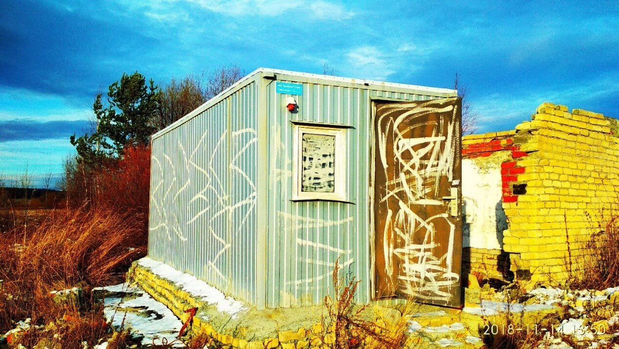
Рисунок 1. Здание над скважиной «Земледелец»
Здание над скважиной «Земледелец» находится в неудовлетворительном состоянии (входная дверь в помещение скважины выломана и плохо закрывается).
Имеется коммерческий прибор учета электрической энергии, расположенный за пределами здания/сооружения на бетонном столбе для линий электропередач (Рисунок 2).
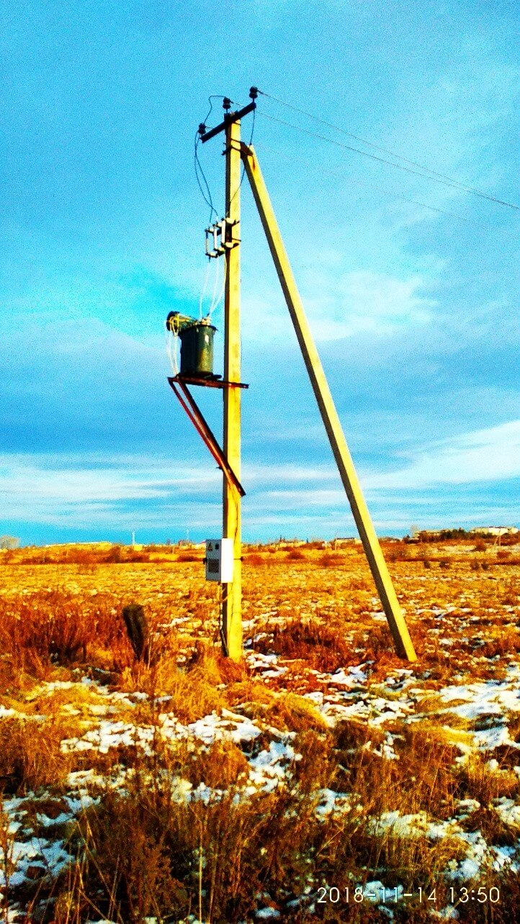
Рисунок 2. Прибор учета электрической энергии
Зона санитарной охраны отсутствует.
СКВАЖИНА «РИГА» Г. ВЕРХНЯЯ ТУРА
Скважина «Рига» находится в рабочем состоянии. На ней установлен один насосный агрегат «Водолей».
Над скважиной, имеется деревянная водонапорная башня-сруб, внутри которой расположен накопительный бак (Рисунок 3).
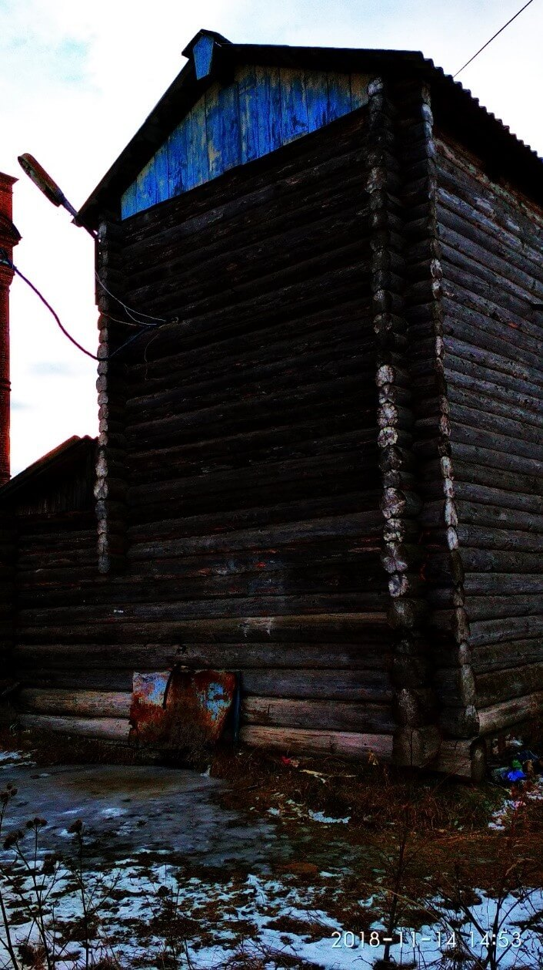
Рисунок 3. Водонапорная башня-сруб
Сооружение над скважиной «Рига» находится в удовлетворительном состоянии.
Прибор учета электрической энергии имеется, находиться в удовлетворительном состоянии, работает.
Зона санитарной охраны отсутствует.
СКВАЖИНА ПО УЛ. ПИОНЕРСКАЯ, 54, Г. ВЕРХНЯЯ ТУРА
Скважина по ул. Пионерская, 54 находится в рабочем состоянии. На ней установлен один насосный агрегат – ЭЦВ-4, который находится в удовлетворительном состоянии, работает.
Над скважиной, имеется деревянное здание-сруб, в котором расположен накопительный бак (Рисунок 4).
На момент проведения технического обследования задние находится в удовлетворительном состоянии.
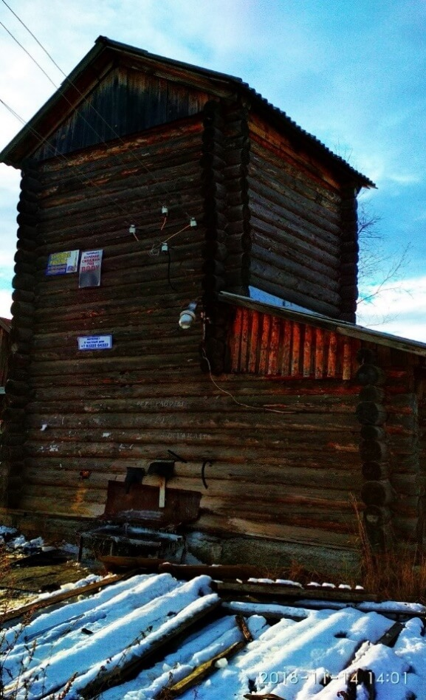
Рисунок 4. Здание-сруб скважины по ул. Пионерская, 54
Имеется прибор коммерческого учета потребления электрической энергии (Рисунок 5).
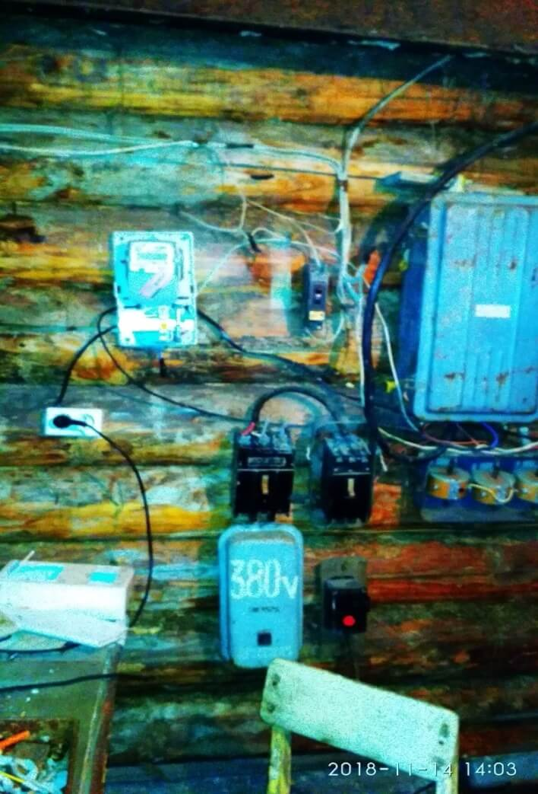
Рисунок 5. Прибор учета электрической энергии
Зона санитарной охраны отсутствует.

СКВАЖИНА ПО УЛ. 25 ЛЕТ ОКТЯБРЯ, Г. ВЕРХНЯЯ ТУРА
Скважина по ул. 25 лет Октября находится в рабочем состоянии. На ней установлен один насосный агрегат «Водолей», который находится в удовлетворительном состоянии, работает.
Над скважиной, имеется деревянное здание-сруб (Рисунок 6).
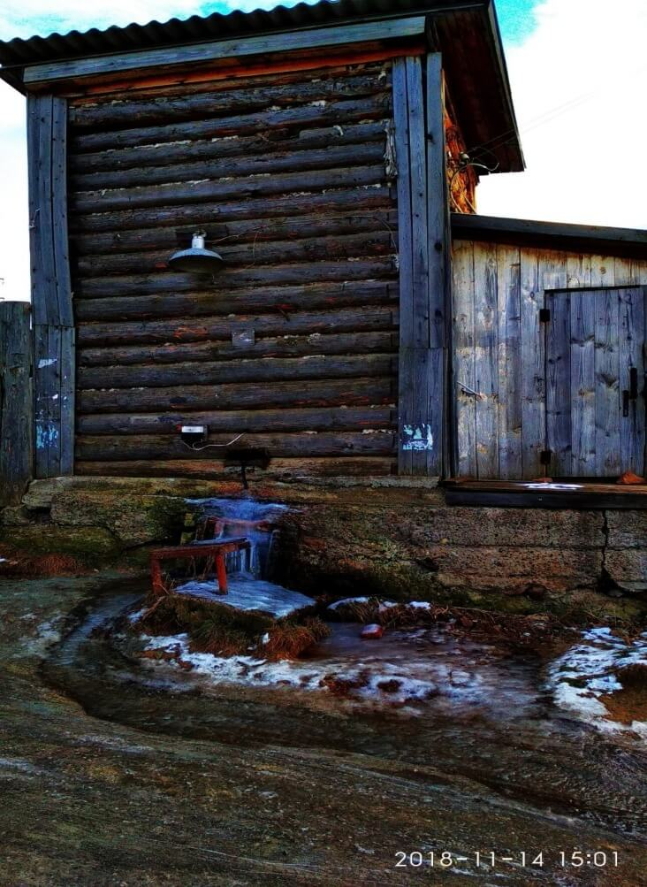
Рисунок 6. Здание-сруб над скважиной по ул. 25 лет Октября
На момент проведения технического обследования здание находится в удовлетворительном состоянии.
Имеется прибор коммерческого учета потребления электрической энергии (Рисунок 7).
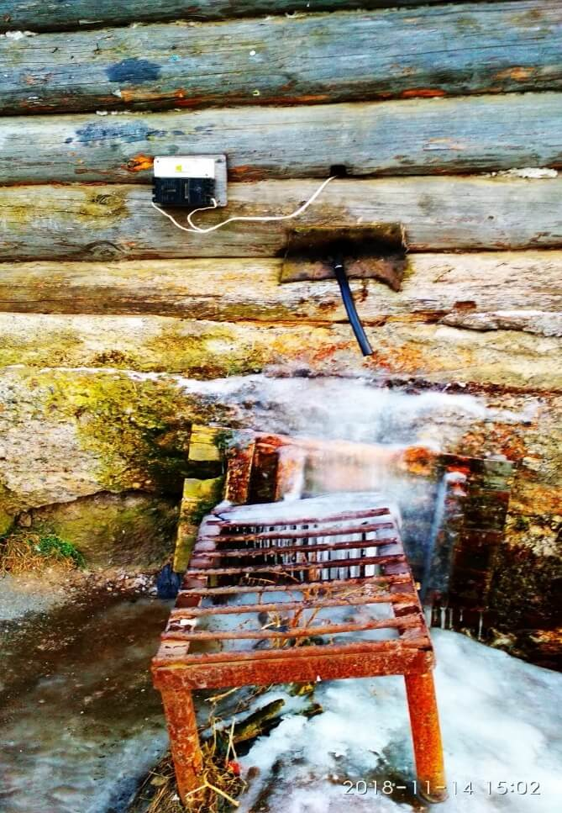
Рисунок 7. Прибор учета потребления электрической энергии
Зона санитарной охраны отсутствует.

Таблица 2. Источники нецентрализованного водоснабжения городского округа Верхняя Тура
№п/п | Местоположение | Наименование источника | Наименование эксплуатирующей организации | Количество водонапорных башен | Объем водонапорной башни, м3 | Наличие водоподготовки | Наличие резервн. электроснабжения | Глубина скважины | Дебит скважины, л/с | Наличие ЗСО | Учет количества воды
1 | г. Верхняя Тура, пос. Земледелец | скважина «Земледелец» | ООО «АВТ ПЛЮС» | 1 | информация отсутствует | отсутствует | отсутствует | 19,0 | 1,0 | отсутствует | отсутствует
2 | г. Верхняя Тура | скважина «Рига» | ООО «АВТ ПЛЮС» | 1 | информация отсутствует | отсутствует | отсутствует | информация отсутствует | 1,0 | отсутствует | отсутствует
3 | г. Верхняя Тура, ул. Пионерская, 54 | скважина по ул. Пионерская, 54 | ООО «АВТ ПЛЮС» | 1 | информация отсутствует | отсутствует | отсутствует | информация отсутствует | 1,0 | отсутствует | отсутствует
4 | г. Верхняя Тура, ул. 25 лет Октября | скважина по ул. 25 лет Октября | ООО «АВТ ПЛЮС» | 0 | - | отсутствует | отсутствует | информация отсутствует | 1,0 | отсутствует | отсутствует
5 | г. Верхняя Тура, ул. Базальтовая | скважина «пос. Каменка-Геолог» | ООО «АВТ ПЛЮС» | 0 | - | отсутствует | отсутствует | информация отсутствует | 1,0 | отсутствует | отсутствует

1.4.2. ОПИСАНИЕ СУЩЕСТВУЮЩИХ СООРУЖЕНИЙ ОЧИСТКИ И ПОДГОТОВКИ ВОДЫ, ВКЛЮЧАЯ ОЦЕНКУ СООТВЕТСТВИЯ ПРИМЕНЯЕМОЙ ТЕХНОЛОГИЧЕСКОЙ СХЕМЫ ВОДОПОДГОТОВКИ ТРЕБОВАНИЯМ ОБЕСПЕЧЕНИЯ НОРМАТИВОВ КАЧЕСТВА ВОДЫ
На момент актуализации схемы водоснабжения городского округа Верхняя Тура водоподготовка Городского округа Верхняя Тура осуществляется ООО «АВТ ПЛЮС», АО «ВТМЗ».

1.4.3. ОПИСАНИЕ СОСТОЯНИЯ И ФУНКЦИОНИРОВАНИЯ СУЩЕСТВУЮЩИХ НАСОСНЫХ ЦЕНТРАЛИЗОВАННЫХ СТАНЦИЙ, В ТОМ ЧИСЛЕ ОЦЕНКУ ЭНЕРГОЭФФЕКТИВНОСТИ ПОДАЧИ ВОДЫ, КОТОРАЯ ОЦЕНИВАЕТСЯ КАК СООТНОШЕНИЕ УДЕЛЬНОГО РАСХОДА ЭЛЕКТРИЧЕСКОЙ ЭНЕРГИИ, НЕОБХОДИМОЙ ДЛЯ ПОДАЧИ УСТАНОВЛЕННОГО ОБЪЕМА ВОДЫ, И УСТАНОВЛЕННОГО УРОВНЯ НАПОРА (ДАВЛЕНИЯ)
В состав водозаборных сооружения, расположенных на территории Городского округа Верхняя Тура, входят насосные агрегаты. Их задачей является подача воды в водопроводную сеть потребителей.
Информация о насосном оборудовании водозаборных сооружений хозяйственно-питьевого и технического водоснабжения, находящегося на балансе ООО «АВТ ПЛЮС» и АО «Верхнетуринский машиностроительный завод» представлена в Таблице 3.

Таблица 3. Насосное оборудование системы водоснабжения городского округа Верхняя Тура
№п/п | Наименование узла системы водоснабжения | Насосное оборудование систем водоснабжения
 |  | Марка насоса | Состояние | Производительность, м³/ч | Напор, м | Мощность э/д, кВт | Часов работы в год
1 | скважина «Земледелец» | ЭЦВ-4 | рабочее | информация отсутствует | 65,0 | 4,0 | 2920,0
2 | скважина «Рига» | Водолей | рабочее | информация отсутствует | информация отсутствует | информация отсутствует | информация отсутствует
3 | скважина по ул. Пионерская, 54 | ЭЦВ-4 | рабочее | информация отсутствует | информация отсутствует | информация отсутствует | информация отсутствует
4 | скважина по ул. 25 лет Октября | Водолей | рабочее | информация отсутствует | информация отсутствует | информация отсутствует | информация отсутствует
5 | скважина «пос. Каменка-Геолог» | Водолей | рабочее | информация отсутствует | информация отсутствует | информация отсутствует | информация отсутствует
6 | поверхностный водозабор в г. Верхняя Тура «Верхнетуринский пруд» | НЦ 400-105 | рабочее | 380,0 | 96/72 | 132,0 | 8 760,0
 |  | НЦ 400-138 | рабочее (резерв) | 500,0 | 105/78 | 200,0 | 0,0
 |  | НЦ 400-105 | рабочее | 380,0 | 96/72 | 132,0 | 8 760,0
7. | Водозаборное сооружение «Сопочное» | Wilo-Helix V 22-36-52 | рабочее | 24,2-33,8 | 99 | 400 | информация отсутствует
 |  | Wilo-Helix V 22-36-52 | рабочее | 24,2-33,8 | 99 | 400 | информация отсутстсвует
 |  | Wilo-Helix V 22-36-52 | рабочее | 24,2-33,8 | 99 | 400 | информация отсутствует
 |  | Wilo-Helix V 22-36-52 | рабочее | 24,2-33,8 | 99 | 400 | информация отсутсвует

Оценка энергоэффективности подачи воды Городского округа Верхняя Тура представлена в Таблице 4.
Таблица 4. Оценка энергоэффективности подачи воды Городского округа Верхняя Тура
Период | Фактическое потребление эл. энергии на подачу и транспортировку воды | Фактический объем полезного отпуска | Удельный расход эл. энергии на подачу и транспортировку воды
 | тыс. кВт*ч | тыс. м³ | кВт*ч/м³
АО «Верхнетуринский машиностроительный завод»
2017 | 2145,884 | 313,14 | 6,85
2018 | 2374,751 | 521,48 | 4,55
2019 | 2400 | 480,54 | 5,0
2022 | – | – | –
2032 | – | – | –

1.4.4. ОПИСАНИЕ СОСТОЯНИЯ И ФУНКЦИОНИРОВАНИЯ ВОДОПРОВОДНЫХ СЕТЕЙ СИСТЕМ ВОДОСНАБЖЕНИЯ, ВКЛЮЧАЯ ОЦЕНКУ ВЕЛИЧИНЫ ИЗНОСА СЕТЕЙ И ОПРЕДЕЛЕНИЕ ВОЗМОЖНОСТИ ОБЕСПЕЧЕНИЯ КАЧЕСТВА ВОДЫ В ПРОЦЕССЕ ТРАНСПОРТИРОВКИ ПО ЭТИМ СЕТЯМ
Водопроводные сети в Городском округе Верхняя Тура – подземные, протяженностью 28,78 км. Большая часть водопроводных сетей введена в эксплуатацию в 1975-1978 и 1980-1982 годах. На момент актуализации схемы водоснабжения уровень износа сетей водопровода составляет более 60%.
В 2021 году было введена в эксплуатацию водопроводная сеть, протяженностью 3490 м от вновь построенных водозаборных сооружений, расположенных по адресу: г. Верхняя Тура, ул. Карла Либкнехта 1б- Нагорная 2А до точки подключения к городским сетям по ул. Машиностроителей. Также в составе водозаборного сооружения введена в эксплуатацию водопроводная сеть от водозаборных сооружений до сооружений II подъема, протяженностью 2480 м.
Данные о протяженности водопроводных сетей, диаметре трубопроводов, материале водопроводных сетей, годе ввода в эксплуатацию сетей, техническом состоянии представлены в Таблице 5.
Таблица 5. Данные о водопроводных сетях городского округа Верхняя Тура
№  п/п | Протяженность водопроводных сетей, км | Диаметр сетей, мм | Материалы водопроводных сетей | Способ прокладки | Год  ввода в  эксплуатацию | % износа  водопроводных  сетей
1 | 28,78 | 50-200 | сталь,  чугун | Подземный | 1975-1978  1980-1982 | более 60

1.4.5. ОПИСАНИЕ СУЩЕСТВУЮЩИХ ТЕХНИЧЕСКИХ И ТЕХНОЛОГИЧЕСКИХ ПРОБЛЕМ, ВОЗНИКАЮЩИХ ПРИ ВОДОСНАБЖЕНИИ ПОСЕЛЕНИЯ, ГОРОДСКИХ ОКРУГОВ, АНАЛИЗ ИСПОЛНЕНИЯ ПРЕДПИСАНИЙ ОРГАНОВ, ОСУЩЕСТВЛЯЮЩИХ ГОСУДАРСТВЕННЫЙ НАДЗОР, МУНИЦИПАЛЬНЫЙ КОНТРОЛЬ, ОБ УСТРАНЕНИИ НАРУШЕНИЙ, ВЛИЯЮЩИХ НА КАЧЕСТВО И БЕЗОПАСНОСТЬ
Основными проблемами системы водоснабжения Городского округа Верхняя Тура являются:
- отсутствие приборов учета на источниках нецентрализованного водоснабжения.
ОТСУТСТВИЕ ПРИБОРОВ УЧЕТА НА ИСТОЧНИКАХ НЕЦЕНТРАЛИЗОВАННОГО ВОДОСНАБЖЕНИЯ
Учет осуществляется расчётным способом, не обеспечивающим необходимый уровень точности показаний. Стоит отметить, что отсутствие технического учёта на источниках водоснабжения препятствует детальному анализу работы системы водоснабжения городского округа и приводит к затруднениям в разработке мероприятий, направленных на снижение потерь воды и повышение эффективности работы системы водоснабжения в целом.

1.4.6. ОПИСАНИЕ ЦЕНТРАЛИЗОВАННОЙ СИСТЕМЫ ГОРЯЧЕГО ВОДОСНАБЖЕНИЯ С ИСПОЛЬЗОВАНИЕМ ЗАКРЫТЫХ СИСТЕМ ГОРЯЧЕГО ВОДОСНАБЖЕНИЯ, ОТРАЖАЮЩЕЕ ТЕХНОЛОГИЧЕСКИЕ ОСОБЕННОСТИ УКАЗАННОЙ СИСТЕМЫ
В общем виде система горячего водоснабжения состоит из тех же элементов, что и система холодного водоснабжения. Отличие состоит в том, что дополнительно включаются в систему устройства для приготовления теплоносителя, подачи его к водонагревателям, обратный трубопровод теплоносителя, необходимый для циркуляции сети теплоносителя для обеспечения относительного постоянства температуры теплоносителя, распределительной сети системы горячего водоснабжения.
На момент актуализации схемы водоснабжения тепловую энергию на нужды горячего водоснабжения потребителям Городского округа Верхняя Тура с использованием закрытых систем горячего водоснабжения отпускают от котельной Больничного городка (принадлежит обществу с ограниченной ответственностью «КАЛИТА») следующие теплоснабжающие и теплосетевые организации:
- общество с ограниченной ответственностью «Новые технологии»;
- общество с ограниченной ответственностью «КАЛИТА».

1.5. ОПИСАНИЕ СУЩЕСТВУЮЩИХ ТЕХНИЧЕСКИХ И ТЕХНОЛОГИЧЕСКИХ РЕШЕНИЙ ПО ПРЕДОТВРАЩЕНИЮ ЗАМЕРЗАНИЯ ВОДЫ ПРИМЕНИТЕЛЬНО К ТЕРРИТОРИИ РАСПРОСТРАНЕНИЯ ВЕЧНОМЕРЗЛЫХ ГРУНТОВ
Технические и технологические решения по предотвращению замерзания воды применительно к территории Городского округа Верхняя Тура отсутствуют, по причине отсутствия территории распространения вечномерзлых грунтов.

1.6. ПЕРЕЧЕНЬ ЛИЦ, ВЛАДЕЮЩИХ НА ПРАВЕ СОБСТВЕННОСТИ ИЛИ ДРУГОМ ЗАКОННОМ ОСНОВАНИИ ОБЪЕКТАМИ ЦЕНТРАЛИЗОВАННОЙ СИСТЕМЫ ВОДОСНАБЖЕНИЯ, С УКАЗАНИЕМ ПРИНАДЛЕЖАЩИХ ЭТИМ ЛИЦАМ ТАКИХ ОБЪЕКТОВ (ГРАНИЦ ЗОН, В КОТОРЫХ РАСПОЛОЖЕНЫ ТАКИЕ ОБЪЕКТЫ)
Объекты водоснабжения, обеспечивающие нужды хозяйственно-питьевого водоснабжения населённых пунктов, расположенных на территории Городского округа Верхняя Тура, являются собственностью Городского округа Верхняя Тура и переданы во владение и пользование по концессионному соглашению ООО «АВТ ПЛЮС».
Также для нужд хозяйственно-питьевого водоснабжения используются водозаборные сооружения акционерного общества «Верхнетуринский машиностроительный завод», которые являются его собственностью.

РАЗДЕЛ 2. НАПРАВЛЕНИЯ РАЗВИТИЯ ЦЕНТРАЛИЗОВАННЫХ СИСТЕМ ВОДОСНАБЖЕНИЯ

2.1. ОСНОВНЫЕ НАПРАВЛЕНИЯ, ПРИНЦИПЫ, ЗАДАЧИ И ЦЕЛЕВЫЕ ПОКАЗАТЕЛИ РАЗВИТИЯ ЦЕНТРАЛИЗОВАННЫХ СИСТЕМ ВОДОСНАБЖЕНИЯ
Задачи и целевые показатели развития централизованной системы водоснабжения Городского округа Верхняя Тура заключается в обеспечении населения питьевой водой, соответствующей требованиям, установленными санитарно-эпидемиологическими правилами; в рациональном использовании водных объектов; в охране окружающей среды и обеспечении экологической безопасности; в приведении качества питьевой воды в соответствии с требованиями СанПиН 2.1.4.1074-01.
Основной сценарий развития централизованных систем водоснабжения предусматривает повышение надежности функционирования систем водоснабжения, обеспечивающей комфортные и безопасные условия для проживания людей в Городском округе Верхняя Тура создания условий для привлечения средств из внебюджетных источников для модернизации объектов коммунальной инфраструктуры

2.2. РАЗЛИЧНЫЕ СЦЕНАРИИ РАЗВИТИЯ ЦЕНТРАЛИЗОВАННЫХ СИСТЕМ ВОДОСНАБЖЕНИЯ В ЗАВИСИМОСТИ ОТ РАЗЛИЧНЫХ СЦЕНАРИЕВ РАЗВИТИЯ ПОСЕЛЕНИЙ, ГОРОДСКИХ ОКРУГОВ
В связи с отказом от использования для нужд хозяйственно-питьевого холодного водоснабжения вод Верхне-Туринского водохранилища, а также для обеспечения потребителей Городского округа Верхняя Тура качественной питьевой водой осуществлен переход на подземный источник водоснабжения Сопочного месторождения, которое является основным источником централизованного водоснабжения для потребителей Городского округа Верхняя Тура. Подъем, а также подготовка воды осуществляется посредством Водозаборного сооружения, расположенного по адресу: г. Верхняя Тура, ул. Карла Либкнехта, 1б, ул. Нагорная, 1а.

РАЗДЕЛ 3. БАЛАНС ВОДОСНАБЖЕНИЯ И ПОТРЕБЛЕНИЯ ГОРЯЧЕЙ, ПИТЬЕВОЙ, ТЕХНИЧЕСКОЙ ВОДЫ

3.1. ОБЩИЙ БАЛАНС ПОДАЧИ И РЕАЛИЗАЦИИ ВОДЫ, ВКЛЮЧАЯ АНАЛИЗ И ОЦЕНКУ СТРУКТУРНЫХ СОСТАВЛЯЮЩИХ ПОТЕРЬ ГОРЯЧЕЙ, ПИТЬЕВОЙ, ТЕХНИЧЕСКОЙ ВОДЫ ПРИ ЕЕ ПРОИЗВОДСТВЕ И ТРАНСПОРТИРОВКЕ
Общий водный баланс подачи и реализации воды Городского округа Верхняя Тура представлен в Таблице 6.
Таблица 6. Водный баланс подачи и реализации воды на территории Городского округа Верхняя Тура
№ п/п
 | Отчетный период |  | 2019 | 2020 | 2021
ООО «АВТ ПЛЮС»
1 | Общий забор воды, в т.ч.: | тыс. м³ | 13,232 |  | 155,2
1.1 | -из поверхностных источников | тыс. м³
1.2 | - из подземных источников | тыс. м³ |  |  | 155,2
 | Получено со стороны | тыс. м3 | 15 | 299,7 | 131,8
2 | Поступило на сооружения водоподготовки | тыс. м³ |  |  | 155,2
3 | Расход на собственные нужды водоподготовки | тыс. м³ |  |  | 0
4 | Отпущено в сеть, всего | тыс. м³ | 13,232 | 223,3 | 287,0
МУП «ТУРА ЭНЕРГО»
1 | Общий забор воды, в т.ч.: | тыс. м³ | 220,4 | - | -
1.1 | -из поверхностных источников | тыс. м³ | - | - | -
1.2 | - из подземных источников | тыс. м³ | - | - | -
2 | Поступило на сооружения водоподготовки | тыс. м³ | - | - | -
3 | Расход на собственные нужды водоподготовки | тыс. м³ | - | - | -
4 | Отпущено в сеть, всего | тыс. м³ | 192,8 | - | -

3.2. ТЕРРИТОРИАЛЬНЫЙ БАЛАНС ПОДАЧИ ГОРЯЧЕЙ, ПИТЬЕВОЙ, ТЕХНИЧЕСКОЙ ВОДЫ ПО ТЕХНОЛОГИЧЕСКИМ ЗОНАМ ВОДОСНАБЖЕНИЯ (ГОДОВОЙ И В СУТКИ МАКСИМАЛЬНОГО ВОДОПОТРЕБЛЕНИЯ)
Территориальный водный баланс обусловлен производительностью имеющихся в Городском округе Верхняя Тура источников водоснабжения.
Информация по источникам водоснабжения приведена в Таблице 2.
Территориальный баланс поднятой источниками воды по технологическим зонам водоснабжения представлен в Таблице 7.
Таблица 7. Территориальный баланс воды по технологическим зонам водоснабжения
№ п/п | Водный баланс подачи и реализации воды
 | Отчетный период |  | 2018 | 2019 | 2020 | 2021
МУП «ТУРА ЭНЕРГО»
1 | Отпущено в сеть, всего | тыс. м³ | 275,54 | 220,4
1.1 | Неучтенные расходы и потери воды | тыс. м³ | 3,73 | 27,6
1.2 | Отпущено из сети, всего, в т.ч. | тыс. м³ | 271,81 | 192,8
1.2.1 | на собственные нужды организации | тыс. м³ | 1,73 | -
1.2.2 | хозяйственно-питьевые нужды, всего | тыс. м³ | 270,08 | 192,8
1.2.2.1 | - население | тыс. м³ | 197,87 | 135,6
1.2.2.2 | - прочие потребители | тыс. м³ | 72,21 | 57,2
ООО «АВТ ПЛЮС»
1 | Отпущено в сеть, всего | тыс. м³ | – | – | 299,7 | 287,0
1.1 | Неучтенные расходы и потери воды | тыс. м³ | – | – | 76,5 | 76,4
1.2 | Отпущено из сети, всего, в т.ч. | тыс. м³ | – | – | 223,3 | 210,6
1.2.1 | на собственные нужды организации | тыс. м³ | – | –
1.2.2 | хозяйственно-питьевые нужды, всего | тыс. м³ | – | – | 223,3 | 210,6
1.2.2.1 | - население | тыс. м³ | – | – | 200,1 | 187,2
1.2.2.2 | - прочие потребители | тыс. м³ | – | – | 23,2 | 23,4

3.3. СТРУКТУРНЫЙ БАЛАНС РЕАЛИЗАЦИИ ГОРЯЧЕЙ, ПИТЬЕВОЙ, ТЕХНИЧЕСКОЙ ВОДЫ ПО ГРУППАМ АБОНЕНТОВ С РАЗБИВКОЙ НА ХОЗЯЙСТВЕННО-ПИТЬЕВЫЕ НУЖДЫ НАСЕЛЕНИЯ, ПРОИЗВОДСТВЕННЫЕ НУЖДЫ ЮРИДИЧЕСКИХ ЛИЦ И ДРУГИЕ НУЖДЫ ПОСЕЛЕНИЙ И ГОРОДСКИХ ОКРУГОВ (ПОЖАРОТУШЕНИЕ, ПОЛИВ И ДР.)
На момент актуализации схемы водоснабжения Городского округа Верхняя Тура информация о водопотреблении по группам потребителей за 2021 год отсутствует.

3.4. СВЕДЕНИЯ О ФАКТИЧЕСКОМ ПОТРЕБЛЕНИИ НАСЕЛЕНИЕМ ГОРЯЧЕЙ, ПИТЬЕВОЙ, ТЕХНИЧЕСКОЙ ВОДЫ ИСХОДЯ ИЗ СТАТИСТИЧЕСКИХ И РАСЧЕТНЫХ ДАННЫХ И СВЕДЕНИЙ О ДЕЙСТВУЮЩИХ НОРМАТИВАХ ПОТРЕБЛЕНИЯ КОММУНАЛЬНЫХ УСЛУГ
Действующие тарифы на услуги водоснабжения, оказываемые ООО «АВТ ПЛЮС», утверждены постановлением РЭК Свердловской области от 09.12.2021 № 213-ПК:
– питьевая вода с 01.01.2022 по 30.06.2022 – 31,71 руб./м3 (без НДС)*
– питьевая вода с 01.07.2022 по 31.12.2022 – 32,64 руб./м3 (без НДС)*
Нормативы потребления коммунальных услуг по холодному и горячему водоснабжению, водоотведению в жилых помещениях на территории городского округа Верхняя Тура утверждены постановлением РЭК Свердловской области от 27.08.2012 № 131-ПК.
Информация о фактическом потреблении населением горячей, питьевой, технической воды отсутствует вследствие отсутствия приборов учета на источниках водоснабжения, в том числе в более ранние периоды.

3.5. ОПИСАНИЕ СУЩЕСТВУЮЩЕЙ СИСТЕМЫ КОММЕРЧЕСКОГО УЧЕТА ГОРЯЧЕЙ, ПИТЬЕВОЙ ВОДЫ И ПЛАНОВ ПО УСТАНОВКЕ ПРИБОРОВ УЧЕТА
На момент актуализации схемы водоснабжения Городского округа Верхняя Тура, оснащённость общедомовыми приборами учета многоквартирных домов, административных зданий, а также прочих потребителей составляет 100%.
Учет расхода воды на источниках водоснабжения (скважинах) не осуществляется.

3.6. АНАЛИЗ РЕЗЕРВОВ И ДЕФИЦИТОВ ПРОИЗВОДСТВЕННЫХ МОЩНОСТЕЙ СИСТЕМЫ ВОДОСНАБЖЕНИЯ ПОСЕЛЕНИЯ, ГОРОДСКОГО ОКРУГА
Информация о производственных мощностях источников системы водоснабжения Городского округа Верхняя Тура на момент актуализации схемы водоснабжения отсутствует.

3.7. ПРОГНОЗНЫЕ БАЛАНСЫ ПОТРЕБЛЕНИЯ ГОРЯЧЕЙ, ПИТЬЕВОЙ ВОДЫ НА СРОК НЕ МЕНЕЕ 10 ЛЕТ С УЧЕТОМ РАЗЛИЧНЫХ СЦЕНАРИЕВ РАЗВИТИЯ ПОСЕЛЕНИЙ, ГОРОДСКИХ ОКРУГОВ, РАССЧИТАННЫЕ НА ОСНОВАНИИ РАСХОДА ГОРЯЧЕЙ, ПИТЬЕВОЙ, ВОДЫ В СООТВЕТСТВИИ СО СНИП 2.04.02-84 И СНИП 2.04.01-85, А ТАКЖЕ ИСХОДЯ ИЗ ТЕКУЩЕГО ОБЪЁМА ПОТРЕБЛЕНИЯ ВОДЫ НАСЕЛЕНИЕМ И ЕГО ДИНАМИКИ, С УЧЕТОМ ПЕРСПЕКТИВЫ РАЗВИТИЯ И ИЗМЕНЕНИЯ СОСТАВА И СТРУКТУРЫ ЗАСТРОЙКИ
Суммарные суточные расходы воды по поселению приняты в соответствии со СП 31.13330.2012.
Расход воды в Городском округе Верхняя Тура приходится на:
- нужды населения;
- нужды социально-культурного и коммунально-бытового обслуживания населения;
- полив территории и зеленых насаждений общего пользования;
- промышленные нужды;
- нужды пожаротушения.
Нужды населения
- Многоэтажной застройки с полным благоустройством – 250 л/чел в сутки;
- Разноэтажной застройки с полным благоустройством – 230 л/чел в сутки;
- Малоэтажной застройки с полным благоустройством – 210 л/чел в сутки;
- Индивидуальной малоэтажной застройки – 190 л/чел в сутки для населения с постоянным проживанием и 95 л/чел в сутки для населения с сезонным проживанием;
- Садоводческих и дачных объединений с сезонным проживанием населения – 50 л/чел в сутки.
Суточный коэффициент неравномерности принят 1,3 в соответствии с СП 31.13330.2012¹⁰.
Нужды социально-культурного и коммунально-бытового обслуживания населения
Для объектов социально-культурного и коммунально-бытового обслуживания населения приняты следующие нормы потребления:
- Детские дошкольные учреждения – 21,5 литр на одного ребенка;
- Учреждения образования – 12 литров на одного учащегося и преподавателя;
- Больницы – 200 литров на одну койку;
- Гостиницы – 230 литров на одного проживающего;
- Физкультурно-спортивные учреждения – 45 литров на одного физкультурника и 90 литров на одного спортсмена;
- Бассейны: на пополнение – 10% вместимости бассейна и 100 литров на одного спортсмена в сутки;
- Магазины: продовольственных товаров – 250 литров на одного работающего в смену и непродовольственных товаров – 11 литров на одного работающего в смену;
- Столовые, кафе, рестораны – 16 литров на одно условное блюдо;
- Учреждения культуры и прочие предприятия бытового обслуживания – 12 литров на одного работника.
Полив территории и зеленых насаждений общего пользования
В соответствии с СП 31.13330.2012.норма на полив улиц и зеленых насаждений принята 50 л/чел в сутки. Вода на полив должна отбираться из поверхностных источников и в расчете хозяйственно-питьевого водопотребления не учитывается.
Расчетный расход воды на полив:
- На расчетный срок (2021 г.) – 2900 м³/сут;
- На расчетный срок (2031 г.) – 3600 м³/сут.
Промышленные нужды
Расходы воды на технологические и хозяйственно питьевые цели основных предприятий определены на основе фактических данных, представленных предприятиями, в которых отражено существующее водопотребление, однако четкие перспективы развития не представлены. Исходя из того, что развитие и реконструкция существующих предприятий должна вестись с учетом внедрения водосберегающих мероприятий, принимает, что увеличения водопотребления на существующих предприятиях не произойдет.
Нужды пожаротушения
Расходы воды на наружное пожаротушение принимаются в соответствии с СП 31.13330.2012, исходя из численности населения и территории объектов.
Расход воды на внутреннее и наружное пожаротушение в течение трех часов на первую очередь строительства и расчетный срок составляет 162.00 куб. метра.
Расчетный расход воды на внутреннее и наружное пожаротушение на один пожар принято в соответствии с численностью населения и на первую очередь строительства и расчетный срок составит 15.0 л/с.
Для целей пожаротушения на водоводах на первую очередь строительства и расчетный срок проектом предлагается расположение пожарных гидрантов, расстояние между которыми должно быть определено в соответствии с Нормативами градостроительного проектирования Свердловской области (НГПСО 1-2009.66) на следующих стадиях проектирования.

3.8. ОПИСАНИЕ ЦЕНТРАЛИЗОВАННОЙ СИСТЕМЫ ГОРЯЧЕГО ВОДОСНАБЖЕНИЯ С ИСПОЛЬЗОВАНИЕМ ЗАКРЫТЫХ СИСТЕМ ГОРЯЧЕГО ВОДОСНАБЖЕНИЯ, ОТРАЖАЮЩЕЕ ТЕХНОЛОГИЧЕСКИЕ ОСОБЕННОСТИ УКАЗАННОЙ СИСТЕМЫ
В общем виде система горячего водоснабжения состоит из тех же элементов, что и система холодного водоснабжения. Отличие состоит в том, что дополнительно включаются в систему устройства для приготовления теплоносителя, подачи его к водонагревателям, обратный трубопровод теплоносителя, необходимый для циркуляции сети теплоносителя для обеспечения относительного постоянства температуры теплоносителя, распределительной сети системы горячего водоснабжения.
На момент актуализации схемы водоснабжения тепловую энергию на нужды горячего водоснабжения потребителям Городского округа Верхняя Тура отпускают следующие теплоснабжающие и теплосетевые организации:
- Общество с ограниченной ответственностью «Новые Технологии»;
- Общество с ограниченной ответственностью «КАЛИТА».

3.9. СВЕДЕНИЯ О ФАКТИЧЕСКОМ И ОЖИДАЕМОМ ПОТРЕБЛЕНИИ ГОРЯЧЕЙ, ПИТЬЕВОЙ, ТЕХНИЧЕСКОЙ ВОДЫ (ГОДОВОЙ, СРЕДНЕСУТОЧНОЕ, МАКСИМАЛЬНОЕ СУТОЧНОЕ)
Информация о фактическом потреблении питьевой, технической воды отсутствует вследствие отсутствия приборов учета на источниках водоснабжения, в том числе, в более ранние периоды.
Величина ожидаемого потребления питьевой, технической воды приведена в водном балансе Городского округа Верхняя Тура (Таблица 10).

3.10. ОПИСАНИЕ ТЕРРИТОРИАЛЬНОЙ СТРУКТУРЫ ПОТРЕБЛЕНИЯ ГОРЯЧЕЙ, ПИТЬЕВОЙ, ТЕХНИЧЕСКОЙ ВОДЫ, КОТОРУЮ СЛЕДУЕТ ОПРЕДЕЛЯТЬ ПО ОТЧЕТАМ ОРГАНИЗАЦИЙ, ОСУЩЕСТВЛЯЮЩИХ ВОДОСНАБЖЕНИЕ, С РАЗБИВКОЙ ПО ТЕХНОЛОГИЧЕСКИМ ЗОНАМ
В Городском округе Верхняя Тура основными потребителями услуг по водоснабжению являются: население и бюджетные организации.
Централизованное холодное водоснабжение осуществляется ООО «АВТ ПЛЮС»
Сведения о территориальном делении структуры потребления воды на момент актуализации схемы водоснабжения Городского округа Верхняя Тура отсутствуют.

3.11. ПРОГНОЗ РАСПРЕДЕЛЕНИЯ РАСХОДОВ ВОДЫ НА ВОДОСНАБЖЕНИЕ ПО ТИПАМ АБОНЕНТОВ, В ТОМ ЧИСЛЕ НА ВОДОСНАБЖЕНИЕ ЖИЛЫХ ЗДАНИЙ, ОБЪЕКТОВ ОБЩЕСТВЕННО-ДЕЛОВОГО НАЗНАЧЕНИЯ, ПРОМЫШЛЕННЫХ ОБЪЕКТОВ, ИСХОДЯ ИЗ ФАКТИЧЕСКИХ РАСХОДОВ ГОРЯЧЕЙ, ПИТЬЕВОЙ ВОДЫ С УЧЕТОМ ДАННЫХ О ПЕРСПЕКТИВНОМ ПОТРЕБЛЕНИИ ГОРЯЧЕЙ, ПИТЬЕВОЙ ВОДЫ АБОНЕНТАМИ
Фактические данные для оценки прогноза распределения воды на водоснабжения по типам абонентов представлены за 2018 г.
Прогноз распределения расходов воды на водоснабжение городского округа Верхняя Тура по типам абонентов представлен в Таблице 8.
Таблица 8. Оценка расходов воды на водоснабжение по типам абонентов в Городского округа Верхняя Тура
Показатели | Единица измерения | 2021
По типам абонентов, в том числе: | тыс. м³ | 210,6
население | тыс. м³ | 187,2
прочие потребители | тыс. м³ | 23,4
на собственные нужды | тыс. м³ | 0

3.12. СВЕДЕНИЯ О ФАКТИЧЕСКИХ И ПЛАНИРУЕМЫХ ПОТЕРЯХ ГОРЯЧЕЙ, ПИТЬЕВОЙ, ТЕХНИЧЕСКОЙ ВОДЫ ПРИ ЕЕ ТРАНСПОРТИРОВКЕ (ГОДОВЫЕ, СРЕДНЕСУТОЧНЫЕ ЗНАЧЕНИЯ)
Фактические данные о потерях воды при ее транспортировке Городского округа Верхняя Тура представлены за 2021 г.
Сведения о фактических потерях воды при её транспортировке представлены в Таблице 9.
Таблица 9. Фактические и планируемые потери воды при транспортировке

№  п/п | Показатели производственной деятельности | Единица измерения | 2021
1 | Отпуск воды в сеть ВСЕГО | тыс. м3 | 287
2 | Потери воды в сетях | тыс. м3 | 76,4
3 | То же в процентах от отпущенной в сеть | % | 26,6
4 | Полезный отпуск питьевой воды ВСЕГО | тыс. м3 | 210,6
5 | Расходы на собственные нужды | тыс. м3 | 0

3.13. ПЕРСПЕКТИВНЫЕ БАЛАНСЫ ВОДОСНАБЖЕНИЯ И ВОДООТВЕДЕНИЯ (ОБЩИЙ - БАЛАНС ПОДАЧИ И РЕАЛИЗАЦИИ ГОРЯЧЕЙ, ПИТЬЕВОЙ, ТЕХНИЧЕСКОЙ ВОДЫ, ТЕРРИТОРИАЛЬНЫЙ - БАЛАНС ПОДАЧИ ГОРЯЧЕЙ, ПИТЬЕВОЙ ВОДЫ ПО ТЕХНОЛОГИЧЕСКИМ ЗОНАМ ВОДОСНАБЖЕНИЯ, СТРУКТУРНЫЙ - БАЛАНС РЕАЛИЗАЦИИ ГОРЯЧЕЙ, ПИТЬЕВОЙ ВОДЫ ПО ГРУППАМ АБОНЕНТОВ)
Водный баланс за 2021 год представлен в Таблице 10.
Основной потребитель воды 72,8% – население; 27,2% – бюджетные организации и прочие предприятия.
Таблица 10. Водный баланс городского округа Верхняя Тура
№ п/п | Показатели | Единица измерения | 2021 год
1 | Поднято воды | тыс. м3 | 155,2
 | Получено со стороны | тыс. м3 | 131,8
2 | Расход на собственные нужды водоподготовки | тыс. м3
3 | Потери воды в сетях |  | 76,4
4 | Полезный отпуск питьевой воды ВСЕГО | тыс. м3 | 210,6
5 | Отпущено всего воды по категориям потребителей | тыс. м3 | 210,6

3.14. РАСЧЕТ ТРЕБУЕМОЙ МОЩНОСТИ ВОДОЗАБОРНЫХ СООРУЖЕНИЙ ИСХОДЯ ИЗ ДАННЫХ О ПЕРСПЕКТИВНОМ ПОТРЕБЛЕНИИ ГОРЯЧЕЙ, ПИТЬЕВОЙ ВОДЫ И ВЕЛИЧИНЫ ПОТЕРЬ ГОРЯЧЕЙ, ПИТЬЕВОЙ ВОДЫ ПРИ ЕЕ ТРАНСПОРТИРОВКЕ С УКАЗАНИЕМ ТРЕБУЕМЫХ ОБЪЕМОВ ПОДАЧИ И ПОТРЕБЛЕНИЯ ГОРЯЧЕЙ, ПИТЬЕВОЙ, ДЕФИЦИТА (РЕЗЕРВА) МОЩНОСТЕЙ ПО ТЕХНОЛОГИЧЕСКИМ ЗОНАМ С РАЗБИВКОЙ ПО ГОДАМ
Мощность водозаборных сооружений за 2021 год, величины потерь воды при ее транспортировке указаны в Таблице 11.
Расчет дефицита (резерва) мощности по технологическим зонам невозможен, в виду отсутствия данных.
Таблица11. Мощность водозаборных сооружений Городского округа Верхняя Тура
Год | Поднято воды, тыс. м3 | Получено Свердловской области стороны, тыс. м3 | Объем воды пропущенной через водоочистные сооружения, тыс. м3 | Отпуск воды в сеть, тыс. м3 | Потери воды в сетях, тыс. м3 | Требуемая мощность водозаборных сооружений. м3/ч | Резерв мощности, %
2021 | 155,2 | 131,8 | 155,2 | 287 | 76,4 |  | –

3.15. НАИМЕНОВАНИЕ ОРГАНИЗАЦИИ, КОТОРАЯ НАДЕЛЕНА СТАТУСОМ ГАРАНТИРУЮЩЕЙ ОРГАНИЗАЦИИ
В соответствии с постановлением Главы Городского округа Верхняя Тура от 18.11.2019 № 284 «Об определении гарантирующей организации в сфере водоснабжения в Городском округе Верхняя Тура» ООО «АВТ ПЛЮС» определено гарантирующей организацией в области водоснабжения в Городском округе Верхняя Тура.

РАЗДЕЛ 4. ПРЕДЛОЖЕНИЯ ПО СТРОИТЕЛЬСТВУ, РЕКОНСТРУКЦИИ И МОДЕРНИЗАЦИИ ОБЪЕКТОВ ЦЕНТРАЛИЗОВАННЫХ СИСТЕМ ВОДОСНАБЖЕНИЯ
В целях создания условий для повышения энергоэффективности и повышения качества оказываемых услуг населению в сфере водоснабжения городского округа рекомендуется проведение следующих мероприятий по развитию системы водоснабжения:
- строительство санитарно-защитных зон источников водоснабжения;
- установка приборов учета воды на источниках нецентрализованного водоснабжения.

4.1. ПЕРЕЧЕНЬ ОСНОВНЫХ МЕРОПРИЯТИЙ ПО РЕАЛИЗАЦИИ СХЕМ ВОДОСНАБЖЕНИЯ С РАЗБИВКОЙ ПО ГОДАМ
Стоимость реализации мероприятий уточняется на стадии составления сметы. Стоимость капитальных вложений определена ориентировочно исходя из экспертных оценок, имеющихся сводных сметных расчетов по объектам-аналогам. Стоимость капитальных вложений подлежит уточнению на стадии составления сметы.
Информация о мероприятиях по реализации схемы водоснабжения представлена в Таблице12.

Таблица 12. Мероприятия по реализации схемы водоснабжения городского округа Верхняя Тура
№ п/п | Наименование объекта (участка) | Мероприятие | Расчётный срок |  |  |  |  |  |  |  | Источник финансирования
 |  |  | 2019-2020 | 2021 | 2022 | 2023 | 2024 | 2025 | 2026-2030 | Итого
1. | Водозаборные сооружения и сети водоснабжения для добычи воды Сопочного месторождения подземных вод Северовосточного участка. | строительство | 94910870,95 |  |  |  |  |  |  | 94910870,95 | средства областного, местного бюджета
2. | Участок водопроводной сети от точки А у ограждения АО «ВТМЗ» через колодец К-2 по ул. Красноармейская и колодец К-1 по ул. Мира до скважины на территории профилактория по ул. Мира, 2В; от колодца К-1 до ограждения территории ЦГБ; от колодца К-2 до заглушки по ул. Красноармейская; от врезки по ул. Первомайская до водоразборной колонки ВРК-16 по ул. Уральская | Реконструкция водопроводной сети от врезки по ул. Первомайская до водозаборной колонки ВРК-16 по ул. Уральская. Реконструкция водопроводной сети 2085 м., монтаж пожарных гидрантов – 7 шт., монтаж электронной ВК – 7 шт. | – | – | – | – | – | 2 216 163,00 | - | 2 216 163,00 | за счет средств концессионера
3. | Участок водопроводной сети от точки Б у ограждения АО «ВТМЗ» через колодец К-3 до нежилых зданий ул. Карла Маркса, 32 (д/с № 12), ул. Карла Маркса, 47 (пекарня), ул. Ленина, 143 (д/ясли № 11), ул. Первомайская, 28 (школа № 14), до зданий котельных по ул. Карла Маркса и ул. Первомайская, до водозаборной колонки ВРК-24 по ул. Ленина | Реконструкция водопроводных колодцев по ул. Первомайская, д. 1-2, и Макеровский переулок (д/с № 12). Устройство водопроводных колодцев (2шт.) с запорной арматурой | – | – | – | 186 604,06 | – | – | - | 186 604,06 | за счет средств концессионера
4. | Участок водопроводной сети от ограждения АО «ВТМЗ» по ул. Машиностроителей до пересечения с ул. 8 Марта | Реконструкция водопроводной сети от ул. Грушина по ул. Машиностроителей до ул. Володарского. Замена трубопроводов диаметром 150, протяженностью 454 м, устройство водопроводных колодцев (10 шт.) с запорной арматурой | – | 2 321 140,00 | – | - | - | - |  | 2 321 140,00 | за счет средств концессионера
5. | Участок водопроводной сети от пересечения ул. Машиностроителей с ул. 8 Марта по ул. 8 Марта до пересечения с ул. Гробова | Реконструкция водопроводной сети (закольцовка) от ул. 8 Марта до ул. Машиностроителей. Замена трубопровода диаметром 150, протяженностью 230 м., устройство водопроводных колодцев (10 шт.) с запорной арматурой | 329 237,00 | – | – | – | – | – | – | 329 237,00 | за счет средств концессионера
6. | Участок водопроводной сети от насосной «Совхозная» через накопительную будку и водонапорную башню по ул. Совхозная до жилых домов, расположенных по адресу ул. Совхозная, 13А, 16Б, до ВРК-41 по ул. Совхозная до ВРК-37 по ул. Мира, до ВРК-34 по ул. Пионерская | Реконструкция водопроводной сети от скважины Земледелец до водонапорной башни. Замена трубопровода диаметром 125. Протяженностью 1814,6 м., устройство водопроводных колодцев (1 шт.) с запорной арматурой; монтаж пожарного гидранта. | - | - | 1 692 055,00 | – | – | – | – | 1 692 055,00 | за счет средств концессионера
7. | Участок водопроводной сети от насосной «Совхозная» через накопительную будку и водонапорную башню по ул. Совхозная до жилых домов, расположенных по адресу ул. Совхозная, 18, 20, 22; от накопительной будки до нежилых зданий по ул. Совхозная, 13А, 16Б, до ВРК-41 по ул. Совхозная, до ВРК-37 по ул. Мира, до ВРК-34 по ул. Пионерская | Реконструкция водопроводной сети (закольцовка) от накопительной будки по пер. Демидовский до ул. Красноармейская. Замена трубопровода диаметром 100, протяженностью 1131 м, устройство водопроводных колодцев ( 6 шт.) с запорной арматурой | – | – | – | – | 1 090 170,00 | – | – | 1 090 170,00 | за счет средств концессионера

4.2. ТЕХНИЧЕСКИЕ ОБОСНОВАНИЯ ОСНОВНЫХ МЕРОПРИЯТИЙ ПО РЕАЛИЗАЦИИ СХЕМ ВОДОСНАБЖЕНИЯ, В ТОМ ЧИСЛЕ ГИДРОГЕОЛОГИЧЕСКИЕ ХАРАКТЕРИСТИКИ ПОТЕНЦИАЛЬНЫХ ИСТОЧНИКОВ ВОДОСНАБЖЕНИЯ, САНИТАРНЫЕ ХАРАКТЕРИСТИКИ ИСТОЧНИКОВ ВОДОСНАБЖЕНИЯ, А ТАКЖЕ ВОЗМОЖНОЕ ИЗМЕНЕНИЕ УКАЗАННЫХ ХАРАКТЕРИСТИК В РЕЗУЛЬТАТЕ РЕАЛИЗАЦИИ МЕРОПРИЯТИЙ, ПРЕДУСМОТРЕННЫХ СХЕМАМИ ВОДОСНАБЖЕНИЯ И ВОДООТВЕДЕНИЯ
Реконструкция существующих сетей приведет к уменьшению объема потерь при ее передаче от источника водоснабжения до потребителей и улучшению качества и надежности водоснабжения.
Закольцовка сетей водоснабжения способствует повышению уровни надежности для организации бесперебойного водоснабжения Городского округа Верхняя Тура.

4.3. СВЕДЕНИЯ О ВНОВЬ СТРОЯЩИХСЯ, РЕКОНСТРУИРУЕМЫХ И ПРЕДЛАГАЕМЫХ К ВЫВОДУ ИЗ ЭКСПЛУАТАЦИИ ОБЪЕКТАХ СИСТЕМЫ ВОДОСНАБЖЕНИЯ
В условиях отсутствия резерва мощности водозаборных сооружений в данный момент выводить из эксплуатации какие-либо действующие объекты системы водоснабжения не планируется.

4.4. СВЕДЕНИЯ О РАЗВИТИИ СИСТЕМ ДИСПЕТЧЕРИЗАЦИИ, ТЕЛЕМЕХАНИЗАЦИИ И СИСТЕМ УПРАВЛЕНИЯ РЕЖИМАМИ ВОДОСНАБЖЕНИЯ НА ОБЪЕКТАХ ОРГАНИЗАЦИЙ, ОСУЩЕСТВЛЯЮЩИХ ВОДОСНАБЖЕНИЕ
Мероприятиями, предложенными включению в схему водоснабжения и водоотведения Городского округа Верхняя Тура, не предусмотрено развитие систем диспетчеризации, телемеханизации и систем управления режимами водоснабжения на объектах организации.

4.5. СВЕДЕНИЯ ОБ ОСНАЩЕННОСТИ ЗДАНИЙ, СТРОЕНИЙ, СООРУЖЕНИЙ ПРИБОРАМИ УЧЕТА ВОДЫ И ИХ ПРИМЕНЕНИИ ПРИ ОСУЩЕСТВЛЕНИИ РАСЧЕТОВ ЗА ПОТРЕБЛЕННУЮ ВОДУ
Мероприятиями, предложенными включению в схему водоснабжения и водоотведения Городского округа Верхняя Тура, не предусмотрено установка приборов учета воды зданий, строений, сооружений.

4.6. ОПИСАНИЕ ВАРИАНТОВ МАРШРУТОВ ПРОХОЖДЕНИЯ ТРУБОПРОВОДОВ (ТРАСС) ПО ТЕРРИТОРИИ ПОСЕЛЕНИЯ, ГОРОДОСКОГО ОКРУГАИ ИХ ОБОСНОВАНИЕ
В Городском округе Верхняя Тура трубопроводы от источников водоснабжения проложены в подземном исполнении, вдоль центральных улиц с разводкой по потребителям.

4.7. РЕКОМЕНДАЦИИ О МЕСТЕ РАЗМЕЩЕНИЯ НАСОСНЫХ СТАНЦИЙ, РЕЗЕРВУАРОВ, ВОДОНАПОРНЫХ БАШЕН
Рекомендации о месте размещения насосных станций, резервуаров, водонапорных башен в Городском округе Верхняя Тура отсутствуют.

4.8. ГРАНИЦЫ ПЛАНИРУЕМЫХ ЗОН РАЗМЕЩЕНИЯ ОБЪЕКТОВ ЦЕНТРАЛИЗОВАННЫХ СИСТЕМ ГОРЯЧЕГО ВОДОСНАБЖЕНИЯ, ХОЛОДНОГО ВОДОСНАБЖЕНИЯ
Информация о границах планируемых зон размещения объектов централизованных систем горячего водоснабжения, холодного водоснабжения Городского округа Верхняя Тура отсутствуют.

4.9. КАРТЫ (СХЕМЫ) СУЩЕСТВУЮЩЕГО И ПЛАНИРУЕМОГО РАЗМЕЩЕНИЯ ОБЪЕКТОВ ЦЕНТРАЛИЗОВАННЫХ СИСТЕМ ГОРЯЧЕГО ВОДОСНАБЖЕНИЯ, ХОЛОДНОГО ВОДОСНАБЖЕНИЯ
Расположение существующих объектов водоснабжения Городского округа Верхняя Тура представлено на Рисунке 8.
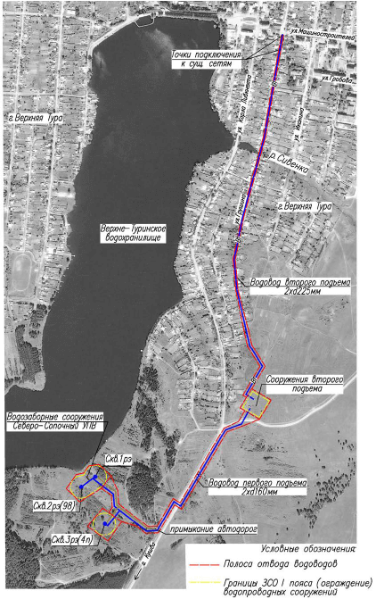
Рисунок 8. Расположение основных элементов системы водоснабжения

РАЗДЕЛ 5. ЭКОЛОГИЧЕСКИЕ АСПЕКТЫ МЕРОПРИЯТИЙ ПО СТРОИТЕЛЬСТВУ, РЕКОНСТРУКЦИИ И МОДЕРНИЗАЦИИ ОБЪЕКТОВ ЦЕНТРАЛИЗОВАННЫХ СИСТЕМ ВОДОСНАБЖЕНИЯ
К качеству воды предъявляются строгие гигиенические требования, которые заключаются в следующем: питьевая вода должна быть бесцветной, прозрачной, освежающей на вкус, не должна содержать посторонних примесей, ядовитых химических и радиоактивных веществ в концентрациях, опасных для здоровья, патогенных микроорганизмов и яиц гельминтов. Строгое соблюдение этих требований гарантирует обеспечение населения доброкачественной водой.
Для обеспечения таких высоких требований и предупреждения возможности возникновения как инфекционных, так и неинфекционных заболеваний в нашей стране проводится большая научная работа по нормированию качества питьевой воды, а также разрабатываются методы контроля за ним.
В настоящее время в связи с развитием централизованного водоснабжения и созданием системы санитарно-технических мероприятий по улучшению качества воды санитарно-гигиеническое нормирование проводится в трех направлениях:
- нормирование качества питьевой водопроводной воды. Для этой цели имеется СанПиН «Питьевая вода. Гигиенические требования к качеству воды централизованных систем питьевого водоснабжения. Контроль качества.
- нормирование качества воды источников централизованного хозяйственно-питьевого водоснабжения. Это осуществляется по ГОСТу 2761–84 «Источники централизованного хозяйственно-питьевого водоснабжения». На основе этого документа производится выбор технологической схемы обработки воды. В соответствии с данным ГОСТом все подземные и поверхностные источники водоснабжения по степени загрязнения делятся на 3 класса.
- главным требованием к любому источнику централизованного хозяйственно-питьевого водоснабжения является то, чтобы вода в них после прохождения стандартных схем очистки и методов обработки на очистных сооружениях соответствовала требованиям СанПиН 2.1.4.1074–01 от 26.09.2001.
Питьевая вода должна быть безопасна в эпидемиологическом и радиационном отношении, безвредна по химическому составу и иметь благоприятные органолептические свойства.
Государственный санитарно-эпидемиологический надзор за качеством воды централизованных систем хозяйственно-питьевого водоснабжения осуществляется по программе и в сроки, установленные местными органами санитарно-эпидемиологической службы.
Как отмечалось выше, в нашей стране существует не только контроль за качеством питьевой водопроводной воды, который осуществляется на основе СанПиН 2.1.4.1074-01, но и контроль качества воды источников централизованного хозяйственно-питьевого водоснабжения.
ВОДООХРАННЫЕ ЗОНЫ
В соответствии с Водным кодексом Российской Федерации (Федеральный закон от 3.06.2006 № 74-ФЗ) водоохранные зоны – это территории, которые примыкают к береговой линии морей, рек, ручьев, каналов, озер, водохранилищ и на которых устанавливается специальный режим осуществления хозяйственной и иной деятельности в целях предотвращения загрязнения, засорения, заиления указанных водных объектов и истощения их вод, а также сохранения среды обитания водных биологических ресурсов и других объектов животного и растительного мира.
Размеры водоохранных зон и прибрежных защитных полос установлены ст.65 Водного кодекса Российской Федерации.
ЗОНЫ САНИТАРНОЙ ОХРАНЫ ИСТОЧНИКОВ ПОДЗЕМНЫХ ВОД
ЗСО организуются на всех водопроводах, вне зависимости от ведомственной принадлежности, подающих воду, как из поверхностных, так и из подземных источников. Основной целью создания и обеспечения режима ЗСО является санитарная охрана от загрязнения источников водоснабжения и водопроводных сооружений, а также территорий, на которых они расположены.
В соответствии с требованиями СанПиН 2.1.4.1110-02 «Зоны санитарной охраны источников водоснабжения и водопроводов питьевого назначения» зоны санитарной охраны источников подземных вод устанавливается из трех поясов:
- 1-й пояс – радиус зоны санитарной охраны вокруг скважин принимается 50 м. Зона ограждается забором, в ней запрещается пребывание посторонних людей. Его назначение - защита места водозабора и водозаборных сооружений от случайного или умышленного загрязнения и повреждения.
- 2-й и 3-й пояса – положение расчетных границ зон санитарной охраны определяется расчетным путем, соответственно на 400 суток выживаемости бактерий в условиях подземного водозабора и срока амортизации, с учетом времени движения стойкого загрязнения от границы зон санитарной охраны. Второй и третий пояса (пояса ограничений) включают территорию, предназначенную для предупреждения загрязнения воды источников водоснабжения.
В каждом из трех поясов, а также в пределах санитарно-защитной полосы, соответственно их назначению, устанавливается специальный режим и определяется комплекс мероприятий, направленных на предупреждение ухудшения качества воды.
Организации ЗСО должна предшествовать разработка ее проекта, в который включается:
а) определение границ зоны и составляющих ее поясов;
б) план мероприятий по улучшению санитарного состояния территории ЗСО и предупреждению загрязнения источника;
в) правила и режим хозяйственного использования территорий трех поясов ЗСО.
Проект ЗСО должен быть составной частью проекта хозяйственно-питьевого водоснабжения и разрабатываться одновременно с последним. Для действующих водопроводов, не имеющих установленных зон санитарной охраны, проект ЗСО разрабатывается специально.
ЗОНЫ САНИТАРНОЙ ОХРАНЫ ИСТОЧНИКА ВОДОСНАБЖЕНИЯ (ВОДОТОКА)
В соответствии с требованиями СанПиН 2.1.4.1110-02 «Зоны санитарной охраны источников водоснабжения и водопроводов питьевого назначения» зоны санитарной охраны поверхностного источника водоснабжения (водотока) устанавливается из трех поясов:
- Границы первого пояса:
а) для водотоков граница первого пояса ЗСО водопровода с поверхностным источником для водотоков устанавливается с учетом конкретных условий, в следующих пределах:
- вверх по течению – не менее 200 м от водозабора;
- вниз по течению – не менее 100 м от водозабора;
- по прилегающему к водозабору берегу – не менее 100 м от линии уреза воды летне-осенней межени.
б) для водоемов (водохранилища, озера) граница первого пояса должна устанавливаться в зависимости от местных санитарных и гидрологических условий, но не менее 100 м во всех направлениях по акватории водозабора и по прилегающему к водозабору берегу от линии уреза воды при летне-осенней межени.
- Границы второго пояса:
Границы второго пояса ЗСО водотоков (реки, канала) определяются в зависимости от природных, климатических и гидрологических условий.
Граница второго пояса на водотоке в целях микробного самоочищения должна быть удалена вверх по течению водозабора на столько, чтобы время пробега по основному водотоку и его притокам, при расходе воды в водотоке 95 % обеспеченности, было не менее 5 суток – для IА, Б, В и Г, а также IIА климатических районов, и не менее 3-х суток – для IД, IIБ, В, Г, а также III климатического района.
Скорость движения воды в м/сутки принимается усредненной по ширине и длине водотока или для отдельных его участков при резких колебаниях скорости течения.
Граница второго пояса ЗСО водотока ниже по течению должна быть определена с учетом исключения влияния ветровых обратных течений, но не менее 250 м от водозабора.
Боковые границы второго пояса ЗСО от уреза воды при летне-осенней межени должны быть расположены на расстоянии:
а) при равнинном рельефе местности – не менее 500м;
б) при гористом рельефе местности – до вершины первого склона, обращенного в сторону источника водоснабжения, но не менее 750 м при пологом склоне и не менее 1000 м при крутом.
- Границы третьего пояса:
Границы третьего пояса ЗСО поверхностных источников водоснабжения на водотоке вверх и вниз по течению совпадают с границами второго пояса. Боковые границы должны проходить по линии водоразделов в пределах 3-5 км, включая притоки.
Зона санитарной охраны подземного источника водоснабжения – Водозаборного сооружения, расположенного по адресу: г. Верхняя Тура, ул. Карла Либкнехта 1Б- ул. Нагорная 2А установлена в соответствии в проектом строительства данного объекта.

5.1. СВЕДЕНИЯ О МЕРАХ ПО ПРЕДОТВРАЩЕНИЮ ВРЕДНОГО ВОЗДЕЙСТВИЯ НА ВОДНЫЙ БАССЕЙН ПРЕДЛАГАЕМЫХ К СТРОИТЕЛЬСТВУ И РЕКОНСТРУКЦИИ ОБЪЕКТОВ ЦЕНТРАЛИЗОВАННЫХ СИСТЕМ ВОДОСНАБЖЕНИЯ ПРИ СБРОСЕ (УТИЛИЗАЦИИ) ПРОМЫВНЫХ ВОД
В целях обеспечения санитарно-эпидемиологической надежности на всех водопроводах хозяйственно-питьевого назначения должны быть устроены зоны санитарной охраны (ЗСО).
Для всех без исключения водопроводов хозяйственно-питьевого водоснабжения города должны быть разработаны проекты ЗСО, определяющие границы трех поясов источников воды, зоны водопроводных сооружений и водоводов, перечень инженерных мероприятий по организации зон и описание санитарного режима.
Проект ЗСО должен разрабатываться с использованием данных санитарно-топографических, инженерно-геологических и топографических материалов.
Проект ЗСО должен быть согласован с органами санитарно-эпидемиологической службы, геологии (при использовании подземных вод), а также с другими заинтересованными ведомствами и утверждаться в установленном порядке.
При отсутствии проекта ЗСО его границы должны быть приняты согласно СНиП 2.04.02-84* «Водоснабжение. Наружные сети и сооружения».
Обустройство зон санитарной охраны должно проводиться согласно требованиям СанПиН 2.1.4-1110-02 «Зоны санитарной охраны источников водоснабжения и водопроводов питьевого назначения».

МЕРОПРИЯТИЯ ДЛЯ ЗОН САНИТАРНОЙ ОХРАНЫ
На территории первого пояса поверхностных и подземных источников водоснабжения, а также водопроводных сооружений запрещаются все виды строительства, размещение любых зданий, прокладка трубопроводов, выпуск в поверхностные источники сточных вод, купание, водопой и выпас скота, стирка белья, рыбная ловля, применение для растений ядохимикатов и удобрений. Здания должны быть канализованы и организован отвод поверхностных вод. На территории, занимаемой лесом, допускаются только рубки ухода за лесом и санитарные рубки леса.
На территории второго пояса поверхностных и подземных источников водоснабжения, а также водопроводных сооружений надлежит осуществлять регулирование отведения территорий для населенных пунктов, лечебно-профилактических, промышленных и сельскохозяйственных объектов, благоустраивать промышленные предприятия, населенные пункты и отдельные здания, предусматривая организованное водоснабжение и водоотведение, устройство водонепроницаемых выгребов, организацию отвода загрязненных поверхностных вод и т.д. Для сточных вод, сбрасываемых в водотоки, надлежит принимать степень очистки, отвечающую требованиям действующих нормативов.
На территории, занимаемой лесом, допускаются только рубки ухода за лесом и санитарные рубки леса. На территории второго пояса запрещается загрязнение территории нечистотами, размещение складов горюче-смазочных материалов, ядохимикатов и минеральных удобрений, кладбищ, скотомогильников, полей ассенизации и фильтрации, земледельческих полей орошения, навозохранилищ, силосных траншей, животноводческих и птицеводческих предприятий, применение удобрений и ядохимикатов, добыча песка и гравия из водотока или водоема. В пределах второго пояса допускаются птицеразведение, стирка белья, купание, туризм, водный спорт, устройство пляжей и рыбная ловля в установленных местах при обеспечении специального режима. На территории второго пояса следует устанавливать места переправ, мостов и пристаней. При наличии судоходства надлежит оборудовать суда специальными устройствами для сбора бытовых, подсланевых вод и твердых отбросов, на пристанях предусматривать сливные станции и приемники для сбора твердых отбросов, а дебаркадеры и брандвахты – оборудовать приемниками для сбора нечистот.
На территории третьего пояса ЗСО надлежит предусматривать санитарные мероприятия такие же, как и для второго пояса. За исключением мероприятий в лесах, расположенных на территории третьего пояса: разрешаются проведение рубок леса главного и промежуточного пользования и закрепление за лесозаготовительными предприятиями древесины на корню на определенной площади, а также лесосечного фонда долгосрочного пользования. При использовании каналов и водохранилищ в качестве источников водоснабжения должны предусматриваться периодическая очистка их от отложений на дне и удаление водной растительности. Использование химических методов борьбы с зарастанием каналов и водохранилищ допускается при условии применения препаратов, разрешенных органами санитарно-эпидемиологической службы.

5.2. СВЕДЕНИЯ О МЕРАХ ПО ПРЕДОТВРАЩЕНИЮ ВРЕДНОГО ВОЗДЕЙСТВИЯ НА ОКРУЖАЮЩУЮ СРЕДУ ПРИ РЕАЛИЗАЦИИ МЕРОПРИЯТИЙ ПО СНАБЖЕНИЮ И ХРАНЕНИЮ ХИМИЧЕСКИХ РЕАГЕНТОВ, ИСПОЛЬЗУЕМЫХ В ВОДОПОДГОТОВКЕ (ХЛОР И ДР.)
На момент актуализации схемы водоснабжения Городского округа Верхняя Тура меры по предотвращению вредного воздействия на окружающую среду химических реагентов отсутствуют, виду их неиспользования в существующей системе водоподготовки.

РАЗДЕЛ 6. ОЦЕНКА ОБЪЕМОВ КАПИТАЛЬНЫХ ВЛОЖЕНИЙ В СТРОИТЕЛЬСТВО, РЕКОНСТРУКЦИЮ И МОДЕРНИЗАЦИЮ ОБЪЕКТОВ ЦЕНТРАЛИЗОВАННЫХ СИСТЕМ ВОДОСНАБЖЕНИЯ

6.1. ОЦЕНКА СТОИМОСТИ ОСНОВНЫХ МЕРОПРИЯТИЙ ПО РЕАЛИЗАЦИИ СХЕМ ВОДОСНАБЖЕНИЯ И ОЦЕНКА ВЕЛИЧИНЫ НЕОБХОДИМЫХ КАПИТАЛЬНЫХ ВЛОЖЕНИЙ В СТРОИТЕЛЬСТВО, РЕКОНСТРУКЦИЮ ОБЪЕКТОВ ЦЕНТРАЛИЗОВАННЫХ СИСТЕМ ВОДОСНАБЖЕНИЯ, ВЫПОЛНЕННУЮ НА ОСНОВАНИИ УКРУПНЕННЫХ СМЕТНЫХ НОРМАТИВОВ, ДЛЯ ОБЪЕКТОВ НЕПРОИЗВОДСТВЕННОГО НАЗНАЧЕНИЯ И ИНЖЕНЕРНОЙ ИНФРАСТРУКТУРЫ, УТВЕРЖДЕННЫХ ФЕДЕРАЛЬНЫМ ОРГАНОМ ИСПОЛНИТЕЛЬНОЙ ВЛАСТИ, ОСУЩЕСТВЛЯЮЩИМ ФУНКЦИИ ПО ВЫРАБОТКЕ ГОСУДАРСТВЕННОЙ ПОЛИТИКИ И НОРМАТИВНО-ПРАВОВОМУ РЕГУЛИРОВАНИЮ В СФЕРЕ СТРОИТЕЛЬСТВА, ЛИБО ПРИНЯТУЮ ПО ОБЪЕКТАМ - АНАЛОГАМ ПО ВИДАМ КАПИТАЛЬНОГО СТРОИТЕЛЬСТВА И ВИДАМ РАБОТ, С УКАЗАНИЕМ ИСТОЧНИКОВ ФИНАНСИРОВАНИЯ

Оценка капитальных вложений в новое строительство, реконструкцию и модернизацию централизованных систем водоснабжения представлена в Таблице 12.

РАЗДЕЛ 7. ЦЕЛЕВЫЕ ПОКАЗАТЕЛИ РАЗВИТИЯ ЦЕНТРАЛИЗОВАННЫХ СИСТЕМ ВОДОСНАБЖЕНИЯ
Согласно проекту «Правил формирования целевых показателей деятельности организаций, осуществляющих горячее водоснабжение, холодное водоснабжение и (или) водоотведение, и их расчета», «Целевые показатели деятельности организаций, осуществляющих горячее водоснабжение, холодное водоснабжения и (или) водоотведение (далее целевые показатели деятельности)»– показатели деятельности организаций, осуществляющих горячее водоснабжение, холодное водоснабжения и (или) водоотведение (далее – регулируемые организации), достижение значений которых запланировано по результатам реализации мероприятий инвестиционной программы.
Целевые показатели деятельности устанавливаются в целях поэтапного повышения качества водоотведения, в том числе поэтапного снижения объемов и масс загрязняющих веществ, сбрасываемых в водный объект в составе сточных вод.
К целевым показателям деятельности относятся следующие показатели:
- показатели надежности и бесперебойности водоотведения;
- показатели качества обслуживания абонентов;
- показатели очистки сточных вод;
- соотношение цены и эффективности (качества очистки сточных вод) реализации мероприятий инвестиционной программы;
- иные показатели, установленные федеральным органом исполнительной власти, осуществляющим функции по выработке государственной политики и нормативно-правовому регулированию в сфере жилищно-коммунального хозяйства.
Целевые показатели деятельности рассчитываются исходя из:
- фактических показателей деятельности регулируемой организации за истекший период регулирования;
- результатов технического обследования централизованных систем водоснабжения и (или) водоотведения (далее – техническое обследование);
- сравнения показателей деятельности регулируемой организации с лучшими аналогами.
При вступлении в силу правил формирования целевых показателей деятельности организаций, осуществляющих горячее водоснабжение, холодное водоснабжение и (или) водоотведение, и их расчета необходимо будет актуализировать схему водоснабжения и произвести расчет целевых показателей.

РАЗДЕЛ 8. ПЕРЕЧЕНЬ ВЫЯВЛЕННЫХ БЕСХОЗЯЙНЫХ ОБЪЕКТОВ ЦЕНТРАЛИЗОВАННЫХ СИСТЕМ ВОДОСНАБЖЕНИЯ (В СЛУЧАЕ ИХ ВЫЯВЛЕНИЯ) И ПЕРЕЧЕНЬ ОРГАНИЗАЦИЙ, УПОЛНОМОЧЕННЫХ НА ИХ ЭКСПЛУАТАЦИЮ
В соответствии с главой 8 ст. 42 Федерального закона от 7 декабря 2011 года № 416-ФЗ «О водоснабжении и водоотведении»: «До 1 июля 2013 года органы местного самоуправления поселения, городского округа осуществляют инвентаризацию водопроводных и канализационных сетей, участвующих в водоснабжении и водоотведении (транспортировке воды и сточных вод), утверждают схему водоснабжения и водоотведения, определяют гарантирующую организацию, устанавливают зоны ее деятельности».
По итогам проведенной инвентаризации имеющихся на территории Городского округа Верхняя Тура объектов системы водоснабжения и водонапорных сетей, бесхозяйные объекты централизованных систем водоснабжения не выявлены.

ТОМ 2. СХЕМА ВОДООТВЕДЕНИЯ ГОРОДСКОГО ОКРУГА ВЕРХНЯЯ ТУРА

РАЗДЕЛ 1. СУЩЕСТВУЮЩЕЕ ПОЛОЖЕНИЕ В СФЕРЕ ВОДООТВЕДЕНИЯ ПОСЕЛЕНИЯ, ГОРОДСКОГО ОКРУГА
  - ОПИСАНИЕ СТРУКТУРЫ СИСТЕМЫ СБОРА, ОЧИСТКИ И ОТВЕДЕНИЯ СТОЧНЫХ ВОД НА ТЕРРИТОРИИ ПОСЕЛЕНИЯ, ГОРОДСКОГО ОКРУГА И ДЕЛЕНИЕ ТЕРРИТОРИИ ПОСЕЛЕНИЯ, ГОРОДСКОГО ОКРУГА НА ЭКСПЛУАТАЦИОННЫЕ ЗОНЫ
Централизованная система водоотведения Городского округа Верхняя Тура представляет собой комплекс инженерных сооружений и процессов, включающих в себя:
- сбор и транспортировку хозяйственно-бытовых сточных вод от населения и предприятий города, не нормативно очищенных производственных сточных вод от промышленных предприятий по самотечным и напорным коллекторам на соответствующие очистные сооружения;
- механическую очистку поступивших сточных вод на очистных сооружениях.
В соответствии с постановлением Главы Городского округа Верхняя Тура от 18.11.2019 № 283 «Об определении гарантирующей организации в сфере водоотведения в Городском округе Верхняя Тура» Общество с ограниченной ответственностью «АВТ ПЛЮС» определено гарантирующей организацией в области водоотведения в Городском округе Верхняя Тура. Зона деятельности гарантирующей организации - в административных границах Городского округа Верхняя Тура.
Водоотведение на территории Городского округа Верхняя Тура оказывается Обществом с ограниченной ответственностью «АВТ ПЛЮС» (далее – ООО «АВТ ПЛЮС») в рамках концессионного соглашения от 20.09.2019 № 2.
В настоящее время в Городском округе Верхняя Тура в эксплуатации находятся семь канализационных насосных станций, которые подлежат реконструкции из-за морального и физического износа строительных конструкций и оборудования, а также для резервирования с точки зрения надежности работы.
Хозяйственно-бытовые стоки Городского округа Верхняя Тура системой самотечно-напорных коллекторов с 5-ю насосными станциями перекачки непосредственно сбрасываются к главной насосной станции перекачки № 4, расположенной на левобережье реки Туры по ул. Урицкого.
Насосной станцией перекачки № 4 стоки по напорному коллектору 2Ду300 мм, проложенному по ул. Первомайской, пер. Деминскому, ул. Красноармейской подаются на очистные сооружения, расположенные по адресу: г. Верхняя Тура, Кабанский тракт 2А.
В декабре 2021 году было завершено строительство Станции биологической очистки хозбытовых сточных вод централизованной системы водоотведения ГО Верхняя Тура Свердловской области, расположенной по адресу: г. Верхняя Тура, ул. Первомайская д. 1А, производительностью 700 кубических метров в сутки. Для приемки стоков от КНС № 4 до станции биологической очистки проложен самотечный коллектор Ду 300 мм, протяженностью 120 м.
Станция биологической очистки хозбытовых сточных вод централизованной системы водоотведения ГО Верхняя Тура Свердловской области состоит из следующих технологических линий:
- грубая предочистка;
- биологическая очистка;
- анаэробная очистка;
- аэробная очистка;
- удаление фосфора;
- вторичные отстойники;
- терциальная очистка (дополнительная ступень очистки) барабанный микроситовый фильтр;
- обеззараживание УФ.
Сброс очищенных стоков предусматривается в реку Тура.
Технология позволяет полностью автоматизировать процесс очистки сточных вод и управлять процессом дистанционно с использованием GPRS связи. Качество очистки сточных вод удовлетворяет требованиям сброса очищенных стоков в водоемы рыбохозяйственного значения.
Учитывая, что построенная Станция биологической очистки хозбытовых сточных вод централизованной системы водоотведения ГО Верхняя Тура Свердловской области обеспечивает очистку всего объема поступающих городских стоков, очистные сооружения, расположенные в г. Верхняя Тура, ул. Кабанский тракт 2А подлежат выводу из эксплуатации ввиду морального и физического износа. Выводу из эксплуатации и демонтажу подлежит и напорный колллектор, проходящий по ул. Первомайская, пер. Деминский и ул. Красноармейская.
Основные коллекторы города проложены по улицам:
Самотечные
- Бажова, по внутриквартальной территории за гаражами, расположенными по ул. Строителей, Ду200 мм, до насосной станции перекачки № 1;
- Гробова, Ду200 мм, до насосной станции перекачки № 2;
- Карла Либкнехта, по территории АО «ВТМЗ» Ду350, 250, 350, до насосной станции перекачки № 4;
- пер. Макеровскому, по левобережью р. Туры, Первомайской Ду350, 300, 500, 400 мм до насосной станции перекачки № 4;
- от КНС № 4 до станции биологический очистки хозбытовых сточных вод Ду 300 мм.
Напорные
- коллектор 2Ду300 мм, от КНС №4, по ул. Первомайской, пер. Деминскому, ул. Красноармейской, подаются на очистные сооружения канализации (подлежит выводу из эксплуатации и демонтажу);
- Фомина, Ду150 мм от КНС № 6;
- Гробова, Ду150 мм от насосной станции перекачки № 1;
- Карла Либкнехта, 2Ду200 мм от насосной станции перекачки № 2;
- по территории больничного комплекса, пер. Шуваровскому, ул. Красноармейской, Ду150, 200 мм от насосной станции перекачки № 3;
- пер. Макеровскому, Ду100 мм от насосной станции перекачки № 5.
Стоки Дома-интерната для престарелых отводятся напорным коллектором 2Ду120 мм к насосной станции перекачки № 3, расположенной на территории больничного комплекса.
Хозяйственно-бытовые стоки жилой застройки Каменка-Геолог собираются самотечным коллектором Ду150 мм, проложенным по ул. Базальтовой, и отводятся к насосной станции перекачки № 7, расположенной на северо-восточной окраине поселка.
Насосной станцией перекачки стоки по напорному коллектору Ду150 мм подаются в накопительные емкости, расположенные на западной окраине поселка на расстоянии примерно 35 м от границы застройки, откуда в дальнейшем ассенизаторскими машинами перевозятся на главную КНС №4.
Обеспеченность жилой застройки города централизованной системой канализации не превышает 30%. Остальная застройка имеет выгреба и надворные уборные, нечистоты из которых частично вывозятся на очистные сооружения города, частично перерабатываются на приусадебных участках.
Промышленные предприятия города в основном сбрасывают хозяйственно-бытовые стоки и условно-чистые промстоки в выгреба, расположенные на промплощадках. Из выгребов спец автотранспортом стоки вывозятся на очистные сооружения города.
АО «ВТМЗ» сбрасывает хозяйственно-бытовые стоки в городскую систему канализации. Кроме того, на промплощадке действуют локальные очистные сооружения, после неполной очистки на которых недостаточно очищенные промстоки сбрасываются в р. Туру.
Анализ сложившейся ситуации показывает, что в настоящее время, система канализации в Городском округе Верхняя Тура развита недостаточно, имеющиеся коллектора не справляются с существующей нагрузкой. Большая часть самотечных коллекторов Ду100-200 старой постройки 1977 года находится в предаварийном состоянии, а именно:
- трубы большей частью чугунные и керамические, а также имеются и деревянные в виде крытых лотков, монтаж труб выполнялся с нарушениями (несоблюдение уклонов, отсутствие чеканки стыков), наблюдается зашлакованность труб строительным и другим мусором, поступающим в сеть из-за нарушения или отсутствия ливневой канализации поверхностных и грунтовых вод;
- колодцы: кирпичная кладка разрушается из-за большого срока службы, деревянные срубы сгнили, что приводит к нарушению герметичности днищ колодцев, а порой и его отсутствие.
Основные недостатки системы канализации города:
- крайняя изношенность сетей и насосного оборудования;
- отсутствие ливневой канализации поверхностных и грунтовых вод;
Информация о системах централизованного водоотведения в Городском округе Верхняя Тура представлена в Таблице 13.

Таблица 13. Системы централизованного водоотведения городского округа Верхняя Тура
№п/п | Наименование системы водоотведения | Наличие централизованной СВО | Наличие ливневой канализации | Численность населения, чел. | Наименование эксплуатирующих организаций | Балансовая принадлежность объектов ЦСВО | Очистные сооружения, производительность, м³/сут | Количество насосных станций, шт. | Ориентировочная протяженность канализационных сетей, км
1 | Система водоотведения г. Верхняя Тура | есть | нет | 8860 | ООО «АВТ ПЛЮС» | Муниципальная собственность | 700 | 7 | 29,1

1.2. ОПИСАНИЕ РЕЗУЛЬТАТОВ ТЕХНИЧЕСКОГО ОБСЛЕДОВАНИЯ ЦЕНТРАЛИЗОВАННОЙ СИСТЕМЫ ВОДООТВЕДЕНИЯ, ВКЛЮЧАЯ ОПИСАНИЕ СУЩЕСТВУЮЩИХ КАНАЛИЗАЦИОННЫХ ОЧИСТНЫХ СООРУЖЕНИЙ, В ТОМ ЧИСЛЕ ОЦЕНКУ СООТВЕТСТВИЯ ПРИМЕНЯЕМОЙ ТЕХНОЛОГИЧЕСКОЙ СХЕМЫ ОЧИСТКИ СТОЧНЫХ ВОД ТРЕБОВАНИЯМ ОБЕСПЕЧЕНИЯ НОРМАТИВОВ КАЧЕСТВА ОЧИСТКИ СТОЧНЫХ ВОД, ОПРЕДЕЛЕНИЕ СУЩЕСТВУЮЩЕГО ДЕФИЦИТА (РЕЗЕРВА) МОЩНОСТЕЙ СООРУЖЕНИЙ И ОПИСАНИЕ ЛОКАЛЬНЫХ ОЧИСТНЫХ СООРУЖЕНИЙ, СОЗДАВАЕМЫХ АБОНЕНТАМИ
Техническое обследование централизованных систем горячего и холодного водоснабжения проводится в соответствии с приказом Министерства строительства и жилищно-коммунального хозяйства Российской Федерации № 437/прдля определения:
- Технических возможностей очистных сооружений по соблюдению проектных параметров очистки сточных вод;
- Технических характеристик канализационных сетей, канализационных насосных станций, в том числе их энергетической эффективности и степени резервирования мощности;
- Экономической эффективности существующих технических решений в сравнении с лучшими отраслевыми аналогами и целесообразности проведения модернизации и внедрения наилучших существующих (доступных) технологий;
- Сопоставления целевых показателей деятельности регулируемой организации, осуществляющей водоотведение, утвержденных такой организации, уполномоченным органом государственной власти субъекта Российской Федерации в порядке, определенном в Правилах формирования и расчета целевых показателей с целевыми показателями деятельности организаций осуществляющих водоотведение, использующих наилучшие существующие (доступные) технологии.
На территории Городского округа Верхняя Тура техническое обследование проводилось в 2018 году. По результатам технического обследования выявлено следующее:
- уровень износа объектов централизованной системы водоотведения:
в процессе осмотра объектов централизованной системы водоотведения г. Верхняя Тура выявлено следующее:
- здание КНС №1– уровень износа значительный;
- главный трубопровод КНС №1 –уровень износа значительный;
- насосные агрегаты КНС №1 – уровень износа незначительный;
- зона санитарной защиты КНС №1 – отсутствует;
- здание КНС №2 – уровень износа значительный;
- главный трубопровод КНС №2 –уровень износа значительный;
- насосные агрегаты КНС №2 – уровень износа значительный;
- зона санитарной защиты КНС №2 – отсутствует;
- здание КНС №3– уровень износа незначительный;
- главный трубопровод КНС №3 –уровень износа значительный;
- насосные агрегаты КНС №3 – уровень износа незначительный;
- зона санитарной защиты КНС №3 – отсутствует;
- здание КНС №4– уровень износа значительный;
- главный трубопровод КНС №4 –уровень износа незначительный;
- насосные агрегаты КНС №4 – уровень износа значительный;
- зона санитарной защиты КНС №4 – отсутствует;
- здание КНС №5– уровень износа значительный;
- зона санитарной защиты КНС №5 – отсутствует;
- здание КНС №6– уровень износа значительный;
- насосные агрегаты КНС №6 – уровень износа значительный;
- зона санитарной защиты КНС №6 – отсутствует;
- здание насосной станции стоков возврата иловой воды и насосной станции сырого осадка–уровень износа незначительный;
- здание воздуходувки–уровень износа значительный;
- здание хлораторной – уровень износа значительный;
- здание насосной станции перекачки очищенных стоков –уровень износа незначительный;
- здание насосной станции бытовых стоков (дренажные очистные сооружения) –уровень износа незначительный;
- насосные агрегаты станции сырых остатков – уровень износа значительный;
- насосные агрегаты воздуходувки – отсутствуют, демонтированы;
- насосные агрегаты станции очистки стоков – состояние удовлетворительное (два насоса в работоспособном состоянии, один – в ремонте);
- насосные агрегаты дренажной станции – уровень износа незначительный, зона санитарной охраны – отсутствует
- актуальное техническое состояние объекта на дату обследования:
на момент проведения технического обследования техническое состояние объектов централизованной системы водоотведения г. Верхняя Тура следующее:
- здание КНС №1– состояние неудовлетворительное;
- главный трубопровод КНС №1 – состояние неудовлетворительное;
- насосные агрегаты КНС №1 – состояние удовлетворительное;
- зона санитарной защиты КНС №1 – отсутствует;
- здание КНС №2 – состояние неудовлетворительное;
- главный трубопровод КНС №2 – состояние неудовлетворительное;
- насосные агрегаты КНС №2 – состояние неудовлетворительное;
- зона санитарной защиты КНС №2 – отсутствует;
- здание КНС №3– состояние удовлетворительное;
- главный трубопровод КНС №3 – состояние неудовлетворительное;
- насосные агрегаты КНС №3 – состояние удовлетворительное;
- зона санитарной защиты КНС №3 – отсутствует;
- здание КНС №4– состояние неудовлетворительное;
- главный трубопровод КНС №4 – состояние удовлетворительное;
- насосные агрегаты КНС №4 – состояние неудовлетворительное;
- зона санитарной защиты КНС №4 – отсутствует;
- здание КНС №5– состояние неудовлетворительное;
- зона санитарной защиты КНС №5 – отсутствует;
- здание КНС №6– состояние неудовлетворительное;
- насосные агрегаты КНС №6 – состояние неудовлетворительное;
- зона санитарной защиты КНС №6 – отсутствует;
- здание насосной станции стоков возврата иловой воды и насосной станции сырого осадка– состояние удовлетворительное;
- здание воздуходувки– состояние удовлетворительное;
- здание хлораторной-состояние неудовлетворительное;
- здание насосной станции перекачки очищенных стоков – состояние удовлетворительное;
- здание насосной станции бытовых стоков (дренажные очистные сооружения) – состояние удовлетворительное;
- насосные агрегаты станции сырых остатков – состояние неудовлетворительное;
- насосные агрегаты воздуходувки – отсутствуют, демонтированы;
- насосные агрегаты станции очистки стоков – состояние удовлетворительное (два насоса в работоспособном состоянии, один – в ремонте);
- насосные агрегаты дренажной станции – состояние удовлетворительное, зона санитарной охраны – отсутствует
- предельные сроки проведения ремонта или реконструкции объектов:
- дальнейшая эксплуатация объектов централизованной системы водоотведения г. Верхняя Тура возможна, однако рекомендуется проведение текущего ремонта объектов, износ которых значителен.
В связи с вводом в 2021 году эксплуатацию Станции биологической очистки хозбытовых сточных вод централизованной системы водоотведения ГО Верхняя Тура Свердловской области, расположенной по адресу: г. Верхняя Тура, ул. Первомайская, д. 1а, а также с планируемым выводом из эксплуатации очистных сооружений, расположенных по адресу: г. Верхняя Тура, Кабанский тракт, 2А, проведение мероприятий по реконструкции указанных объектов очистных сооружений не планируется.

1.3. ОПИСАНИЕ ТЕХНОЛОГИЧЕСКИХ ЗОН ВОДООТВЕДЕНИЯ, ЗОН ЦЕНТРАЛИЗОВАННОГО И НЕЦЕНТРАЛИЗОВАННОГО ВОДООТВЕДЕНИЯ (ТЕРРИТОРИЙ, НА КОТОРЫХ ВОДООТВЕДЕНИЕ ОСУЩЕСТВЛЯЕТСЯ С ИСПОЛЬЗОВАНИЕМ ЦЕНТРАЛИЗОВАННЫХ И НЕЦЕНТРАЛИЗОВАННЫХ СИСТЕМ ВОДООТВЕДЕНИЯ) И ПЕРЕЧЕНЬ ЦЕНТРАЛИЗОВАННЫХ СИСТЕМ ВОДООТВЕДЕНИЯ
Степень оснащенности централизованным водоотведением:
- капитальной жилой застройки – 49,5 %;
- объектов социального и культурно-бытового обслуживания – 100 %;
- объектов промышленного и сельскохозяйственного назначения – 100 %.
Централизованным водоотведением не охвачены следующие территории:
- микрорайона «Рига»;
- микрорайон «Юго-Западный»;
- в большой степени микрорайон «Левобережный»;
- в большей степени микрорайон «Южный»;
- частично-микрорайон «Центральный».
Водоотведение жилой застройки населенных пунктов Городского округа Верхняя Тура, не обеспеченных централизованной системой водоотведения, осуществляется с помощью выгребных ям.
Информация для описания технологических зон водоотведения отсутствует.

1.4. ОПИСАНИЕ ТЕХНИЧЕСКОЙ ВОЗМОЖНОСТИ УТИЛИЗАЦИИ ОСАДКОВ СТОЧНЫХ ВОД НА ОЧИСТНЫХ СООРУЖЕНИЯХ СУЩЕСТВУЮЩЕЙ ЦЕНТРАЛИЗОВАННОЙ СИСТЕМЫ ВОДООТВЕДЕНИЯ
Проведенный анализ показал, что организация дождевой канализации города находится в неудовлетворительном состоянии. Так вся талая и дождевая вода самотеком благодаря рельефу сливается в р. Тура и Верхне-Туринское водохранилище, что способствует их загрязнению, по ходу затапливая имеющиеся колодцы хозяйственно-бытовой канализации. Во избежание этого необходимо в ближайшие годы обустроить бетонными лотками все имеющиеся улицы и проезды.
На сегодняшний день утилизация осадков ливневой канализации отсутствует.
Схема поверхностного водоотвода должна быть в будущем решена по лоткам проезжих частей улиц и проездов с дальнейшим сбросом в проектируемую сеть закрытой дождевой канализации.
Проведенный анализ материалов Генплана и проектов микрорайонов показал, что на территории города есть несколько природных седловин.
Проектом Западного микрорайона предусмотрена организация 3 основных веток закрытой ливневой канализации:
- по ул. Машиностроителей. Диаметр 200мм. Отвод поверхностного стока на ОСДК №6;
- по ул. Мира. Диаметр от 200 до 400мм. Отвод поверхностного стока на, ОСДК №5;
- вдоль берега Верхнетуринского водохранилища. Диаметр 200мм. Отвод поверхностного стока на ОСДК №3. Данная ветка предусматривает также размещение напорного коллектора с устройством насосной станции перекачки сточных вод.
В микрорайоне «Западный» при разработке проекта микрорайонов «Левобережный» и «Юго-Западный» поверхностный водоотвод с территории предлагается осуществлять посредством создания системы самотечной и напорной дождевой канализации открытого и закрытого типа.
Открытую систему формируют железобетонные лотки и кюветы самотечной дождевой канализации, прокладываемые вдоль проезжих частей улиц (Рисунок 9).
Рисунок 9. Открытая система дождевой канализации
Отвод воды из образовавшихся седловин (бессточных участков) предлагается двумя способами:
- Изменение рельефа – подсыпка (отсыпка) грунта;
- Посредством запроектированной напорной закрытой сети ливневой канализации на очистные сооружения ливневой (иначе – дождевой) канализации, предусмотренные проектом Генерального плана Городского округа Верхняя Тура: ОСДК №5, расположенные к востоку от запроектированной базы отдыха на берегу Верхне-Туринского пруда.
В соответствии с НГПСО 1-2009.66 (п. 286, гл. 52), на очистных сооружениях необходимо предусмотреть как установки механической очистки (решетки, песколовки, нефтеловушки), так и отстойники, и сменные фильтры. Водоприемник очищенных стоков – Верхне-Туринское водохранилище.
На срок до 2028 года протяженность по микрорайону составит:
- Открытой самотечной сети дождевой канализации – 8,943 км;
- Закрытой самотечной дождевой канализации – 0,280 км;
- Закрытой напорной дождевой канализации – 0,470 км.
В основу проектных решений микрорайона «Центральный» заложено обеспечение организованной системы поверхностного водоотвода и максимального сохранения существующего рельефа благоприятных для строительства участков.
Проектом приняты уклоны по улично-дорожной сети от 0,004 до 0,070 в соответствии со СНиП 2.07.01-89. На отдельных участках существующих дорог и проездов, имеющих твердое покрытие, уклоны составили более 0,070. При уклоне менее 0,004 предлагается создание пилообразного продольного профиля проезжей части.
В соответствии с проектными решениями плана организации рельефа, водоотвод с поверхности территории будет осуществляться самотеком по улицам, в пониженные участки территории, на рельеф по средствам лотков проезжей части в северо-восточном направлении, а далее посредством ливневой канализации на очистные сооружения.
Схема поверхностного водоотвода решена в соответствии с требованиями СНиП 2.04.03-85 «Канализация. Наружные сети и сооружения», «Рекомендаций по расчету систем сбора, отведения и очистки поверхностного стока с селитебных территорий, площадок предприятий и определению условий выпуска его в водные объекты», ФГУП «НИИ ВОДГЕО», М., РОССТРОЙ, 2006 г., «Временной инструкции по проектированию сооружений для очистки поверхностных сточных вод», СН 496-77, СанПиН 2.1.5.980-00 «Водоотведение населенных мест, санитарная охрана водных объектов».
Поверхностный водоотвод с территории города предлагается осуществлять посредством создания системы самотечной дождевой канализации закрытого типа. Поверхностные стоки самотеком направляются на 2 площадки проектируемых очистных сооружений закрытого типа (согласно генеральному плану Городского округа Верхняя Тура).
Предлагается использование площадок очистных сооружений дождевой канализации (ОСДК) на участках, указанных в Таблице 14.

Таблица 14. Участки очистных сооружений дождевой канализации
№ п/п | Номер площадки ОСДК | Местоположение очистных сооружений | Характер застройки водосборного бассейна | Расчетная площадь водосбора, га | Водоприемник очистных стоков
1 | № 1 | Мкр. Центральный, правый берег р. Туры, створ ул. Фомина | Малоэтажная, индивидуальная, 4-5 этажная жилая застройка | 77,9 | р. Тура
2 | № 6 | Пос. Каменка-Геолог, левый берег р. Каменка, ниже плотины пруда | 2-5 этажная и индивидуальная малоэтажная жилая застройка | 18,4 | р. Каменка
Протяженность закрытой сети дождевой канализации составит 2,78 км.

1.5. ОПИСАНИЕ СОСТОЯНИЯ И ФУНКЦИОНИРОВАНИЯ КАНАЛИЗАЦИОННЫХ КОЛЛЕКТОРОВ И СЕТЕЙ, СООРУЖЕНИЙ НА НИХ, ВКЛЮЧАЯ ОЦЕНКУ ИХ ИЗНОСА И ОПРЕДЕЛЕНИЕ ВОЗМОЖНОСТИ ОБЕСПЕЧЕНИЯ ОТВОДА И ОЧИСТКИ СТОЧНЫХ ВОД НА СУЩЕСТВУЮЩИХ ОБЪЕКТАХ ЦЕНТРАЛИЗОВАННОЙ СИСТЕМЫ ВОДООТВЕДЕНИЯ
Хозяйственно-бытовые сточные воды образуются в результате хозяйственной жизнедеятельности человека, содержат большое количество органических веществ, способных быстро загнивать и являющихся питательной средой для развития различных микроорганизмов, в том числе патогенных, что создает опасность для человека в санитарном отношении и требует соблюдения при работе с ними определенных санитарно-гигиенических правил.
Отвод и транспортировка хозяйственно-бытовых сточных вод от абонентов осуществляется через систему самотечных трубопроводов. На локальные очистные сооружения хозяйственно-бытовые стоки поступают с помощью насосов.
Информация о насосном оборудовании системы водоотведения представлена в Таблице 15.

Таблица 15. Насосное оборудование системы водоотведения
№ п/п | Наименования | Местоположение | Состояние | Использование годового фонда времени (2017 год), ч |  |  | Коэффициент интенсивного использования оборудования, % | Оценка состояния | Износ, %
 |  |  |  | в работе | в ремонте/резерве | Всего

1 | 2 | 3 | 4 | 5 | 6 | 7 | 8 | 9 | 10
1 | СМ 100-65-200-2А (раб.) | Канализационная насосная станция №1  (КНС №1) | рабочее | 1586 | 7174 | 8760 | 22,0 | удовл. | 0-5
2 | СМ 100-65-200-2А (раб.) | Канализационная насосная станция №1  (КНС №1) | рабочее |  |  |  |  | удовл. | 0-5
3 | ФГ 216  (раб. требуется замена) | Канализационная насосная станция №2  (КНС №2) | рабочее | 2060 | 6700 | 8760 | 30,7 | неудовл. | более 60
4 | ФГ 216  (раб. требуется замена) | Канализационная насосная станция №2  (КНС №2) | рабочее |  |  |  |  | неудовл. | более 60
5 | СД 25/14б 5,5 кВт (н/раб) | Канализационная насосная станция №3 (КНС №3) | нерабочее | – | – | – | – | – | –
6 | СД-50 с эл. /дв. 18,5 кВт (н/раб.) | Канализационная насосная станция №3 (КНС №3) | нерабочее | – | – | – | – | – | –
7 | насос погружной центробежный (н/раб.) | Канализационная насосная станция №3 (КНС №3) | нерабочее | – | – | – | – | – | –
8 | СМ-50 (н/раб. в ремонте) | Канализационная насосная станция №3 (КНС №3) | нерабочее | – | – | – | – | – | –
9 | СМ 80-50-200а-2 сэл/двигателем 11 кВт 3000 (раб.) | Канализационная насосная станция №3 (КНС №3) | рабочее | 1145 | 7615 | 8760 | 15,0 | удовл. | 5-10
10 | СМ 100-65-200-2 (н/раб./списан) | Канализационная насосная станция №4 (КНС№4) | нерабочее | – | – | – | – | – | –
11 | СД 25/14б (н/раб., списан) | Канализационная насосная станция №4 (КНС№4) | нерабочее | – | – | – | – | – | –
12 | ФД – 216 с эл. /дв. 75 кВт (раб.) | Канализационная насосная станция №4 (КНС№4) | рабочее | – | – | – | – | – | –
13 | ФД – 216 с эл. /дв. 75 кВт (раб.) | Канализационная насосная станция №4 (КНС№4) | рабочее | 1513 | 7247 | 8760 | 20,8 | недовл. | более 60
14 | насос погружной центробежный (раб.) | Канализационная насосная станция №4 (КНС№4) | рабочее |  |  |  |  | недовл. | более 60
15 | насос циркуляционной TOP – S  (раб.) | Канализационная насосная станция №4 (КНС№4) | рабочее | – | – | – | – | – | –
16 | СМ 150-125-315/4 (н/раб.) | Канализационная насосная станция №4 (КНС№4) | нерабочее | – | – | – | – | – | –
17 | СМ 150-125-315/4 (н/раб.) | Канализационная насосная станция №4 (КНС№4) | нерабочее | – | – | – | – | – | –
18 | СМ 150-125-315/4 (н/раб.) | Канализационная насосная станция №4 (КНС№4) | нерабочее | – | – | – | – | – | –
19 | НЦС – 100 (н/раб.) | Канализационная насосная станция №5 (КНС№5) | нерабочее | – | – | – | – | – | –
20 | ЦМФ 50-10 (раб.) | Канализационная насосная станция №5 (КНС№5) | рабочее | 2010 | 6750 | 8760 | 27,9 | удовл. | 5-10
21 | ЦМФ 50-10 (раб.) | Канализационная насосная станция №6 (КНС№6) | рабочее |  |  |  |  | удовл. | 0-5
22 | СМ – 80-50-200 45,5 кВт (раб.) | Канализационная насосная станция №6 (КНС№6) | рабочее | 1445 | 7315 | 8760 | 18,9 | удовл. | 5-10
23 | СД 50/56 3000 об/мин, 22 кВт (н/раб.) | Канализационная насосная станция №6 (КНС№6) | нерабочее | – | – | – | – | – | –
24 | насос погружной центробежный (н/раб.) | Канализационная насосная станция №6 (КНС№6) | нерабочее | – | – | – | – | – | –
25 | СМ 100-65-200а-2 с эл/ дв. 11 кВт 3000 об/мин (раб.) | Канализационная насосная станция №7 (КНС№7) | рабочее | 183 | 8577 | 8760 | 2,1 | удовл. | 30-40
26 | СД – 100 с эл. /дв. 22 кВт (н/раб) | Канализационная насосная станция №7 (КНС№7) | нерабочее | – | – | – | – | – | –
27 | СД-125 с эл. /дв. 18,5 кВт (н/раб) | Канализационная насосная станция №7 (КНС№7) | нерабочее | – | – | – | – | – | –
28 | СМ 100-65-200а (раб.) | Насосная станция стоков возврата иловой воды и насосной станции сырого осадка | рабочее | информация отсутствует | информация отсутствует | информация отсутствует | – | – | –
29 | СМ – 100-65-200 с эл. /дв. 18,5 кВт (н/раб. в ремонте) | Насосная станция перекачки очищенных стоков | нерабочее | информация отсутствует | информация отсутствует | информация отсутствует | – | – | –
30 | СМ 150-125-400/а4 40 кВт 1500 об/мин (н/раб. в ремонте) | Насосная станция перекачки очищенных стоков | нерабочее | информация отсутствует | информация отсутствует | информация отсутствует | – | – | –
31 | СМ 80-50-200-2а 11 кВт 3000 об/мин (н/раб. законсервирован) | Насосная станция перекачки очищенных стоков | нерабочее | информация отсутствует | информация отсутствует | информация отсутствует | – | – | –
32 | СМ 100-50-200-2а 11 кВт 3000 об/мин (н/раб. законсервирован) | Насосная станция перекачки очищенных стоков | нерабочее | информация отсутствует | информация отсутствует | информация отсутствует | – | – | –
33 | СД 25/14б 7,5 кВт 2800 об/мин (раб.) | Насосная станция бытовых стоков (дренажные очистные сооружения) | рабочее | информация отсутствует | информация отсутствует | информация отсутствует | – | – | –
34 | ФГ - 216/24 | Насосная станция бытовых стоков (дренажные очистные сооружения) | рабочее | информация отсутствует | информация отсутствует | информация отсутствует | – | – | –
35 | ФГ - 216/24 | Насосная станция бытовых стоков (дренажные очистные сооружения) | рабочее | информация отсутствует | информация отсутствует | информация отсутствует | – | – | –
36 | ФГ – 216/24 с эл. /дв. 40 кВт. | Канализационная насосная станция №1  (КНС №1) | рабочее | информация отсутствует | информация отсутствует | информация отсутствует | – | – | –
37 | Grundfos SEV.80.80.22.A.4.50D | Станции биологической очистки хозбытовых сточных вод централизованной системы водоотведения ГО Верхняя Тура Свердловской области | рабочее |  |  |  |  | удовл. | 0
38 | Grundfos SEV.80.80.22.A.4.50D | Станции биологической очистки хозбытовых сточных вод централизованной системы водоотведения ГО Верхняя Тура Свердловской области | рабочее |  |  |  |  | удовл. | 0
39 | GRUNDFOS SEV.80.80.22.4.50D | Станции биологической очистки хозбытовых сточных вод централизованной системы водоотведения ГО Верхняя Тура Свердловской области | рабочее |  |  |  |  | удовл. | 0
40 | GRUNDFOS AMS PLUS 0720 PVDF+FP | Станции биологической очистки хозбытовых сточных вод централизованной системы водоотведения ГО Верхняя Тура Свердловской области | рабочее |  |  |  |  | удовл. | 0
41 | GRUNDFOS AMS PLUS 0720 PVDF+FP | Станции биологической очистки хозбытовых сточных вод централизованной системы водоотведения ГО Верхняя Тура Свердловской области | рабочее |  |  |  |  | удовл. | 0
42 | LOWARA | Станции биологической очистки хозбытовых сточных вод централизованной системы водоотведения ГО Верхняя Тура Свердловской области | рабочее |  |  |  |  | удовл. | 0
43 | LOWARA | Станции биологической очистки хозбытовых сточных вод централизованной системы водоотведения ГО Верхняя Тура Свердловской области | рабочее |  |  |  |  | удовл. | 0
44 | Grundfos SE1.80.100.30.4/50D.В | Городская канализационная насосная станция | рабочее |  |  |  |  | удовл. | 0
45 | Grundfos SE1.80.100.30.4/50D.В | Городская канализационная насосная станция | рабочее |  |  |  |  | удовл. | 0

Общая протяженность канализационных сетей составляет 29,1 км.
Сети водоотведения изготовлены из сталь/чугун/ПВХ, диаметры трубопроводов варьируются от 250 до 700 мм.
Сети водоотведения Городского округа Верхняя Тура имеют большой уровень износа – более 65 %.
КАНАЛИЗАЦИОННАЯ НАСОСНАЯ СТАНЦИЯ № 1 (КНС № 1)
Здание канализационной насосной станции №1 (далее – КНС № 1) находится в неудовлетворительном состоянии: имеются деформации в конструкции крыши, вследствие чего наблюдается проникновении влаги и образование плесени на внутренней поверхности сооружения (Рисунок 10).
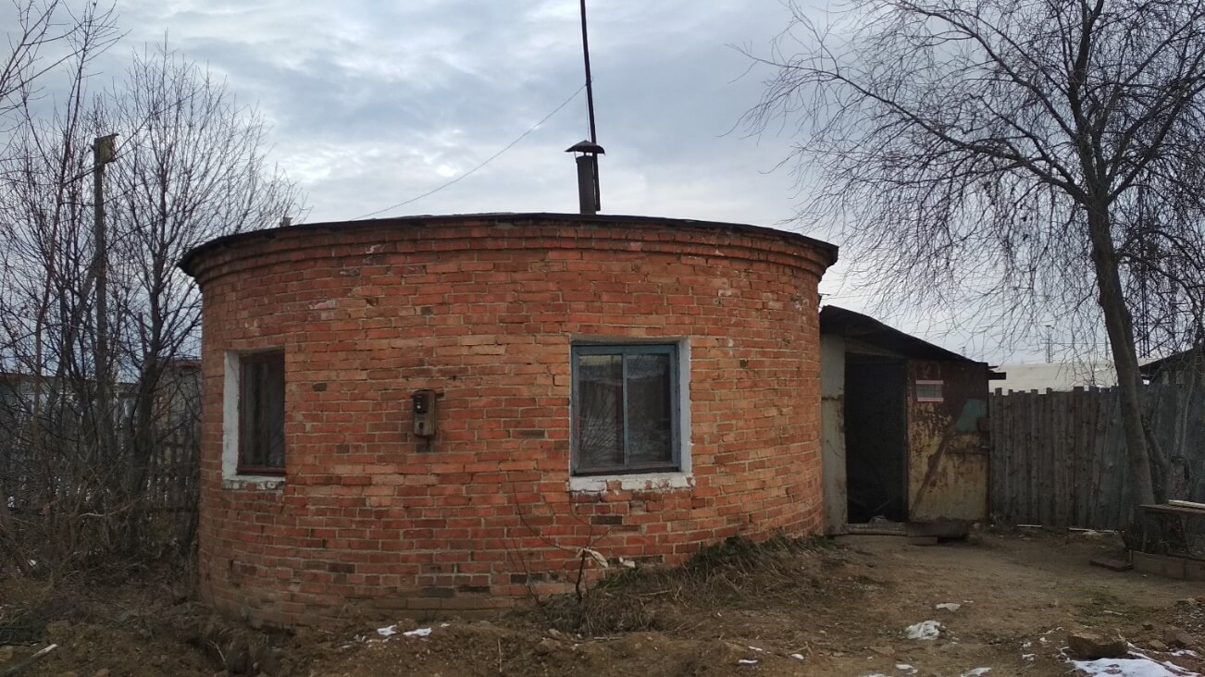
Рисунок 10. Здание КНС № 1
Приборы частотного регулирования отсутствуют. Прибор учета потребления электрической энергии поверен, находится в работоспособном состоянии.
В здании КНС № 1 расположены два насоса марки СМ 100-65-200-2А, оба находятся в работоспособном и удовлетворительном состоянии.
Шкаф управления, расположенный на КНС №1 находиться в работоспособном состоянии.
Трубопровод находится в аварийном состоянии и требует замены, диаметр труб 150мм. Материал исполнения труб: чугун (1977 г.) и ПВХ.
Зона санитарной охраны, на момент проведения технического обследования, отсутствует.
КАНАЛИЗАЦИОННАЯ НАСОСНАЯ СТАНЦИЯ № 2 (КНС № 2)
Здание канализационной насосной станции №2 (далее – КНС № 2) находится в удовлетворительном состоянии (Рисунок 11).
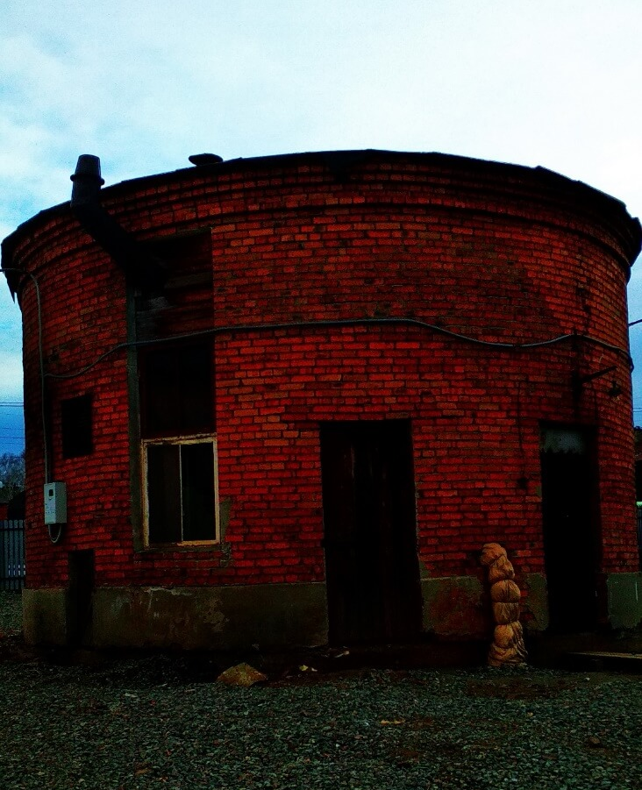
Рисунок 11. Здание КНС № 2
Приборы частотного регулирования отсутствуют.
Прибор учета потребления электрической энергии поверен, находится в работоспособном состоянии и расположен на фасаде здания КНС №2.
В здании КНС № 2 расположены два насоса марки СМ 100-65-200-2А, оба находятся в неудовлетворительном состоянии, требуется замена. Третий насосный агрегат демонтирован, требуется установка нового. Установленные насосные агрегаты представлены на Рисунке 12.
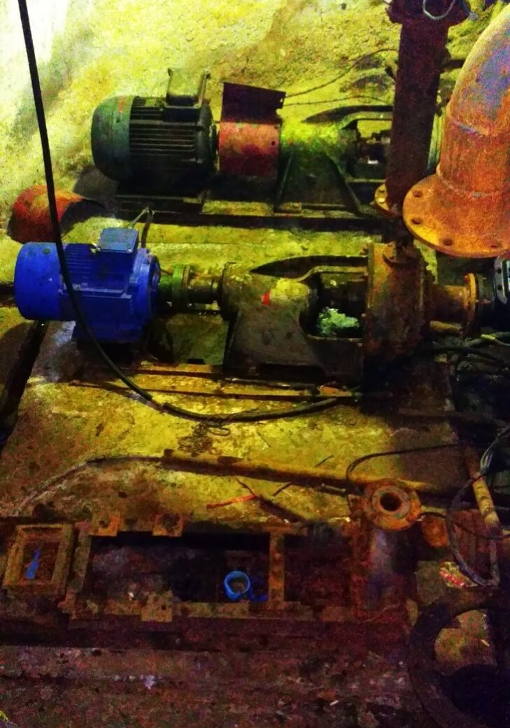
Рисунок 12. Насосные агрегаты КНС № 2
Трубопровод находится в аварийном состоянии и требует замены, диаметр трубы 300 мм.
Зона санитарной охраны, на момент проведения технического обследования, отсутствует.
Шкаф управления, расположенный на КНС №2 находится в работоспособном состоянии.
КАНАЛИЗАЦИОННАЯ НАСОСНАЯ СТАНЦИЯ № 3 (КНС № 3)
Здание канализационной насосной станции №3 (далее – КНС № 3) находится в удовлетворительном состоянии (Рисунок 13).
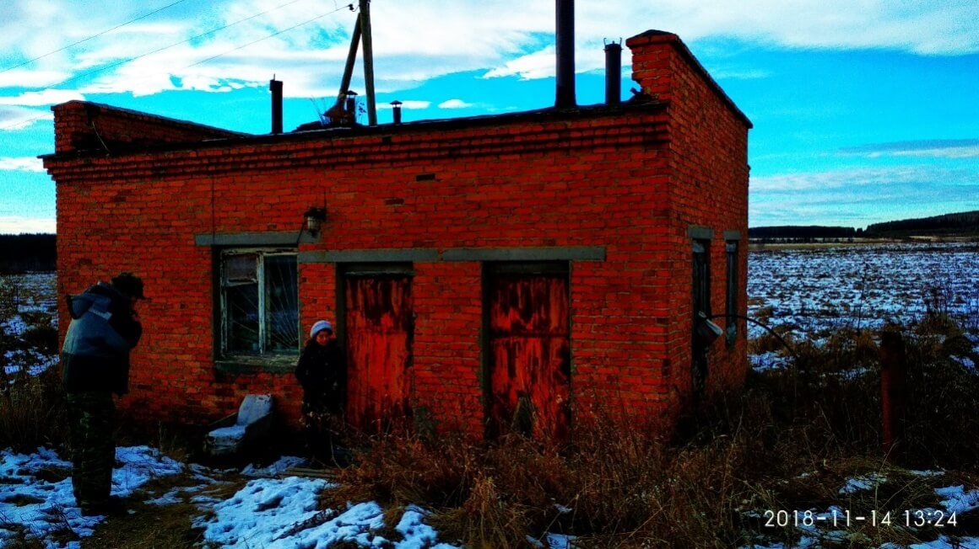
Рисунок 13. Здание КНС № 3
Приборы частотного регулирования отсутствуют.
Прибор учета потребления электрической энергии отсутствует.
Шкаф управления электрической энергий находится в работоспособном состоянии.
В здании КНС № 3 расположены 5 насосов:
- насос дренажный центробежный СД25/14б 5,5 кВт (состояние неудовлетворительное, не работает (под списание);
- насосный агрегат СД-50 с э/дв. 18,5 кВт (состояние удовлетворительное, работает);
- насос погружной центробежный (состояние удовлетворительное, работает);
- насос СМ-50 (в ремонте, отсутствует эл/двигатель);
- насос СМ 80-50-200а-2 с эл/двигателем 11 кВт 3000 об/мин (состояние удовлетворительное, работает).
Часть установленных насосных агрегаты представлены на Рисунке 14.
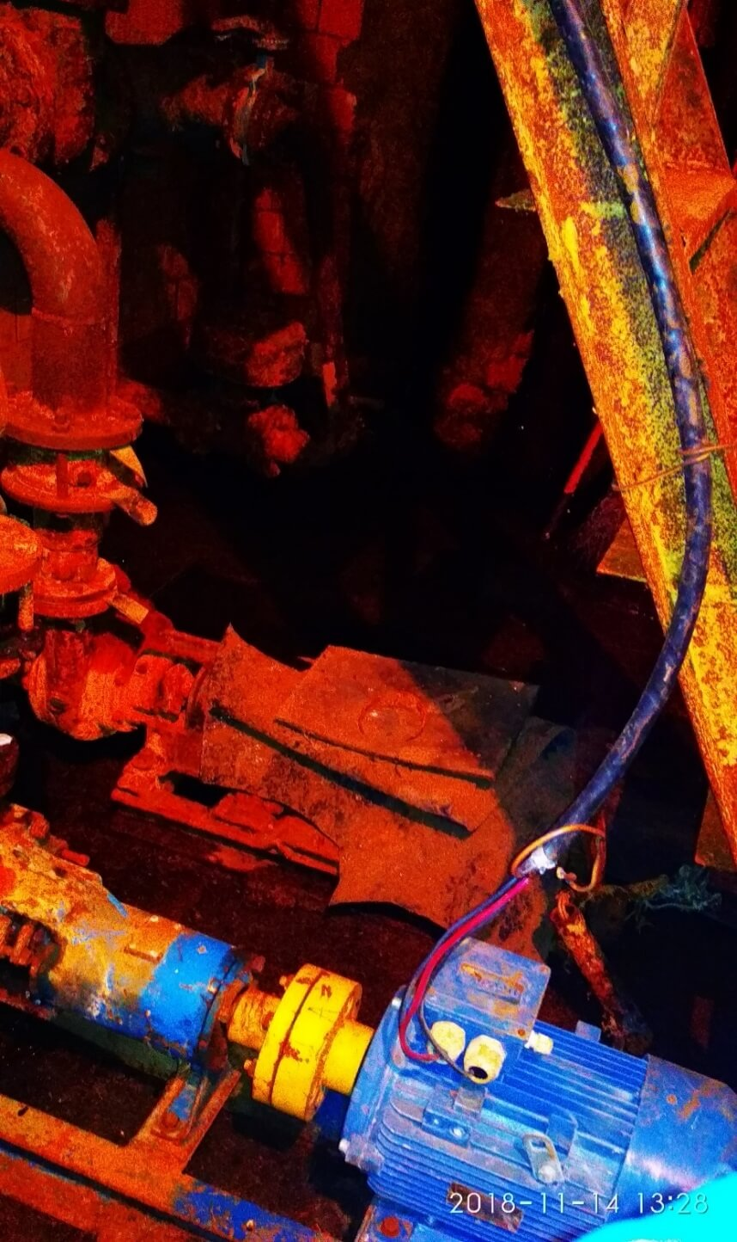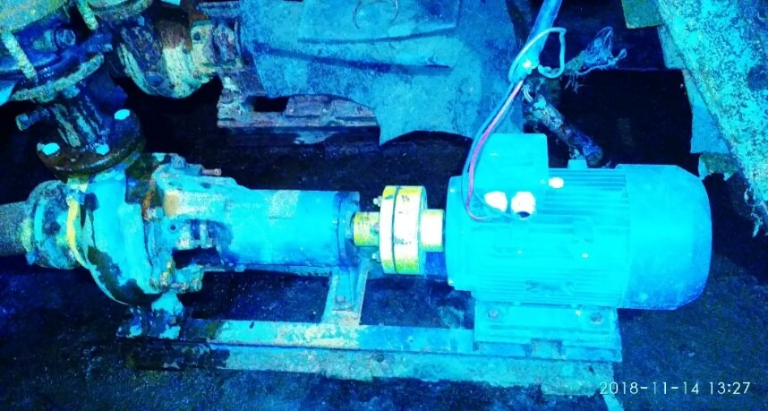
Рисунок 14. Насосные агрегаты КНС №3
Трубопровод находятся в аварийном состоянии и требует замены (Рисунок 15).
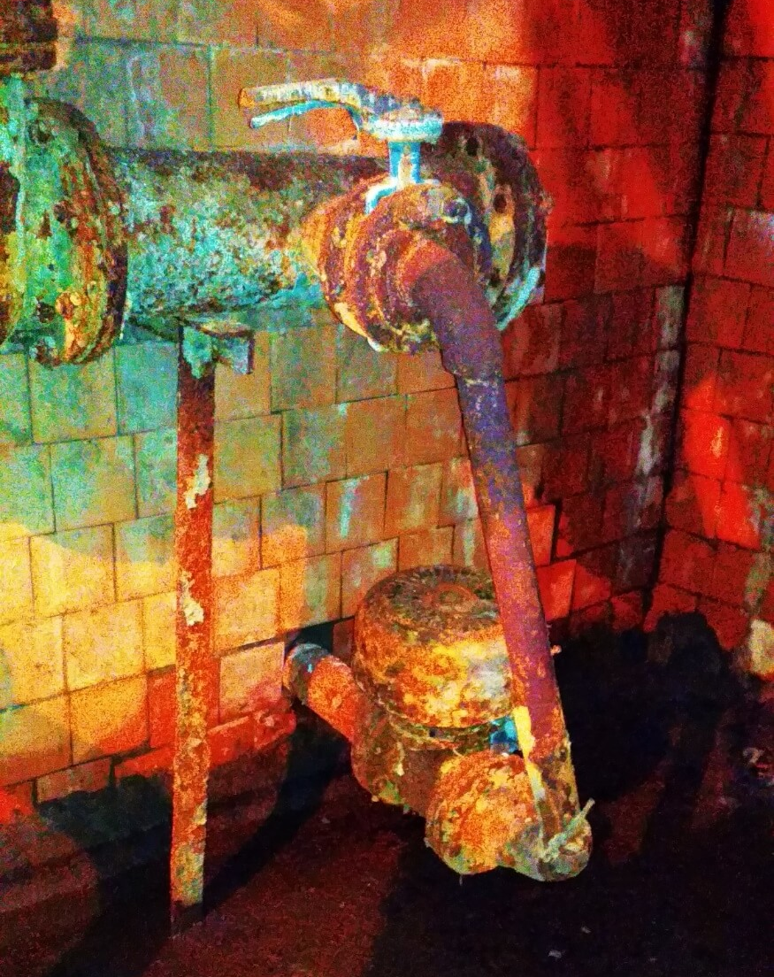
Рисунок15. Трубопровод КНС № 3
Зона санитарной охраны, на момент проведения технического обследования, отсутствует.
КАНАЛИЗАЦИОННАЯ НАСОСНАЯ СТАНЦИЯ № 4 (КНС № 4)
Здание канализационной насосной станции №4 (далее – КНС № 4) находится в неудовлетворительном состоянии: имеются деформации в конструкции крыши, вследствие чего наблюдается проникновении влаги и образование плесени на внутренней поверхности сооружения; утепление окон произведено по средствам закрытия швов тканевым материалом и ватой.
Приборы частотного регулирования отсутствуют.
Прибор учета потребления электрической энергии отсутствует.
Шкаф управления электрической энергий находится в работоспособном состоянии.
В здании КНС № 4 расположены 9 насосов:
- насосный агрегат СМ 100-65-200-2 (списан);
- насос дренажный, центробежный СД 25/14б (списан);
- насосный агрегат ФД – 216 с э/дв 75 кВт (работает, состояние удовлетворительное);
- насосный агрегат ФД – 216 с э/дв 75 кВт (работает, состояние удовлетворительное);
- насос погружной центробежный (работает, состояние удовлетворительное);
- насос циркуляционной TOP – S (работает на отопление, состояние удовлетворительное);
- насос СМ 150-125-315/4 с эл/двигателем (состояние неработоспособное);
- насос СМ 150-125-315/4 с эл/двигателем (состояние неработоспособное) ;
- насосный агрегат НЦС – 100 (состояние удовлетворительное, работает).
Часть насосных агрегатов КНС №4 представлены на Рисунке 16 и Рисунке 17.
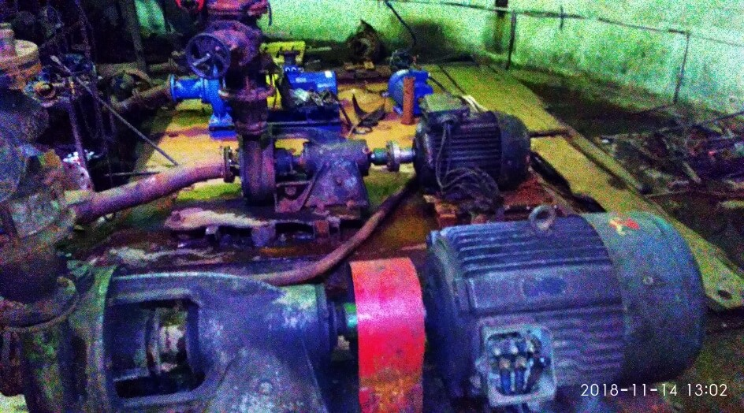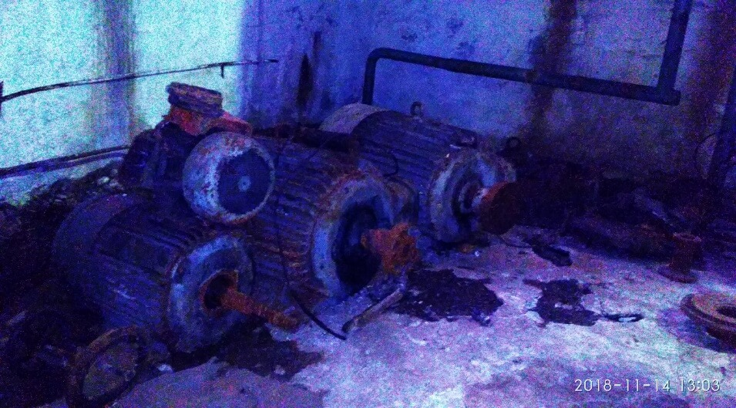
Рисунок 16. Насосные агрегаты КНС №4
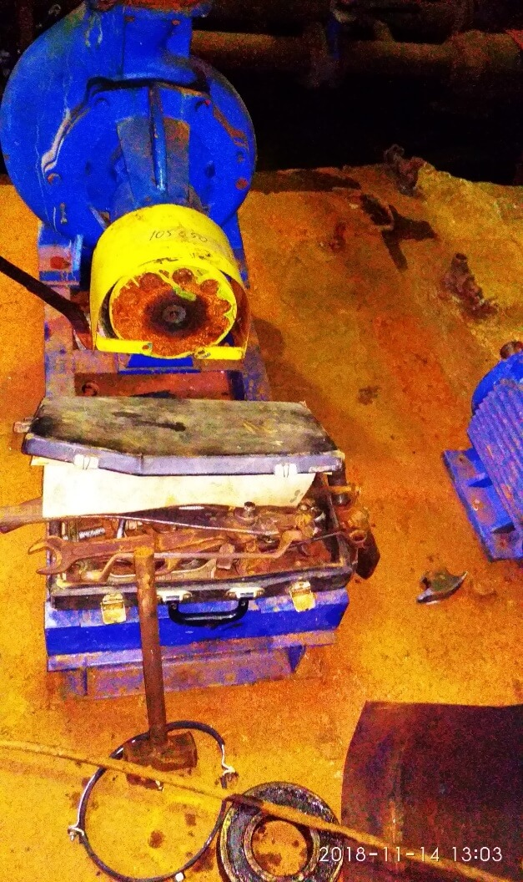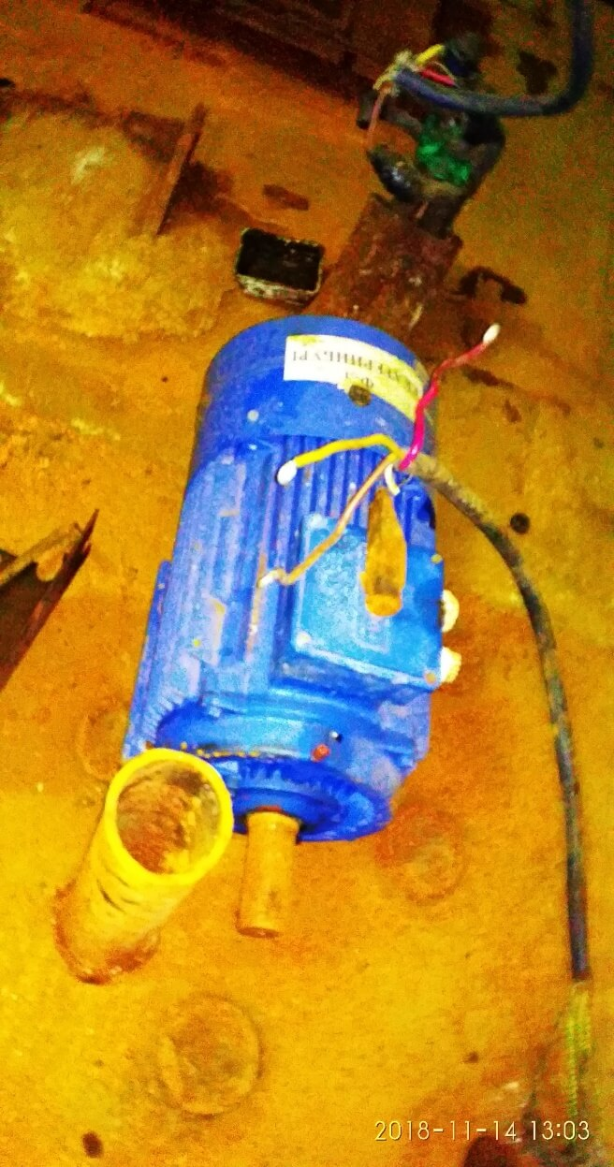
Рисунок 17. Насосные агрегаты КНС №4
Трубопровод находятся в удовлетворительном состоянии (Рисунок 18).
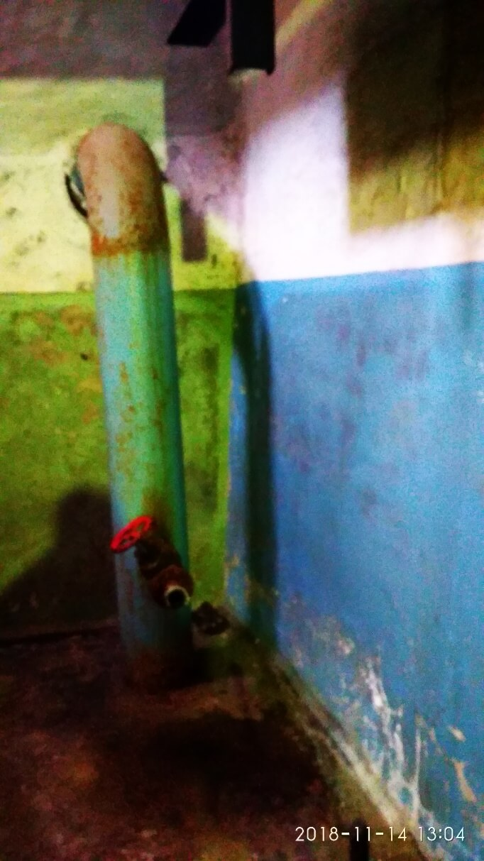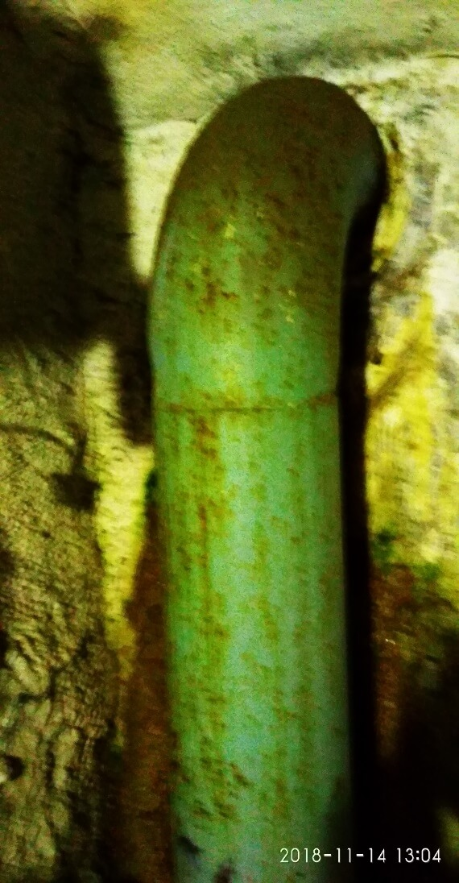
Рисунок 18. Главный трубопровод КНС №4
Зона санитарной охраны, на момент проведения технического обследования, отсутствует.
КАНАЛИЗАЦИОННАЯ НАСОСНАЯ СТАНЦИЯ № 5 (КНС № 5)
Канализационная насосная станция №5 (далее – КНС № 5) находится в нерабочем состоянии по причине затопления (Рисунок 19).
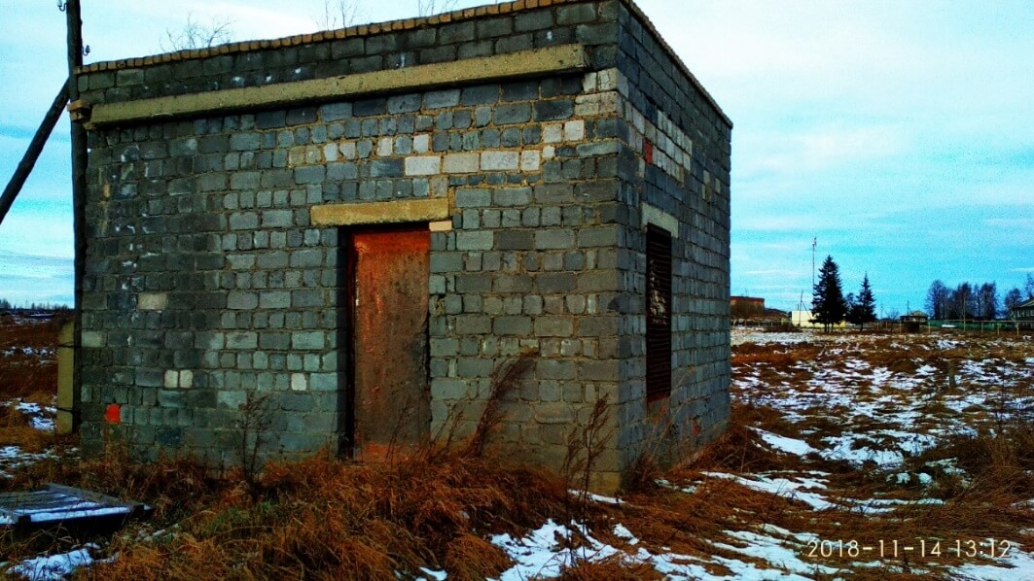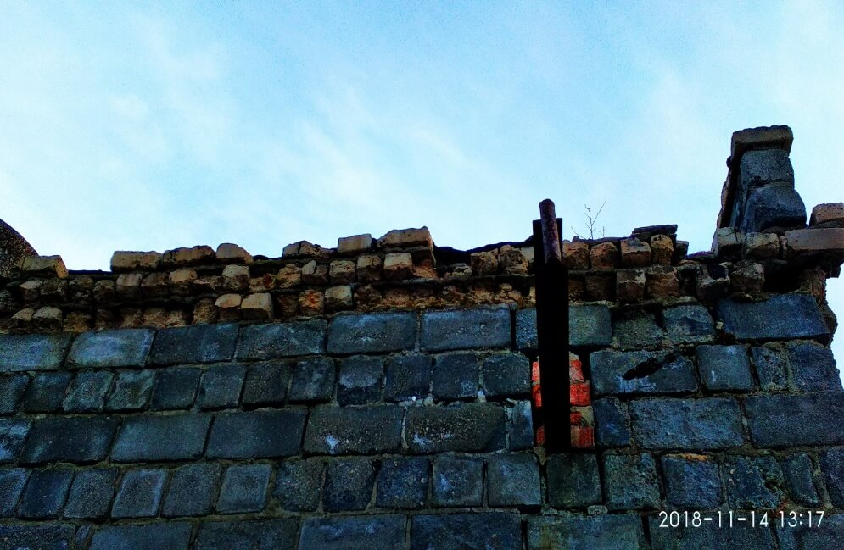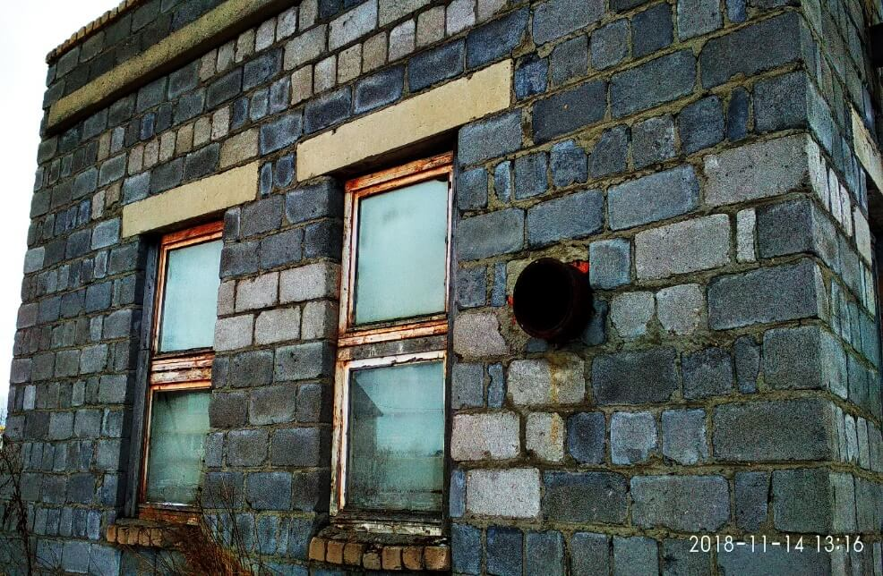
Рисунок 19. Здание КНС №5
Зона санитарной охраны, на момент проведения технического обследования, отсутствует.
КАНАЛИЗАЦИОННАЯ НАСОСНАЯ СТАНЦИЯ № 6 (КНС № 6)
Канализационная насосная станция №6 (далее – КНС № 6) не работает (Рисунок 20).
Здание КНС №6 находится в неудовлетворительном состоянии: имеются деформации в конструкции крыши, вследствие чего наблюдается проникновении влаги и образование плесени на внутренней поверхности сооружения; отсутствие оконных конструкций (оконный проем заполнен досками и утепляющим материалом).
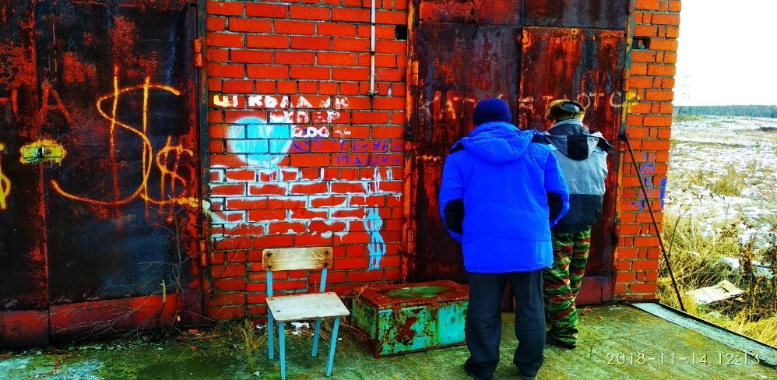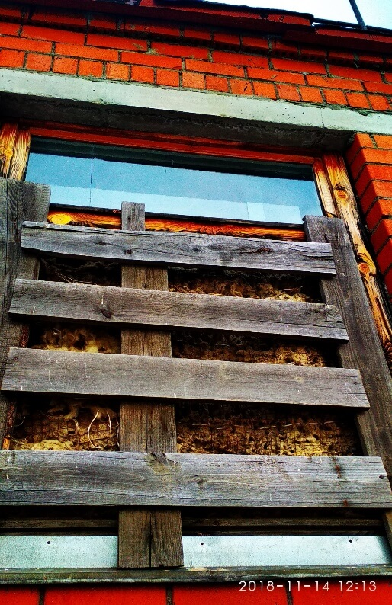
Рисунок 20. Здание КНС №6

Приборы частотного регулирования отсутствуют.
Имеется прибор учета потребления электрической энергии.
Шкаф управления электрической энергий находится в неудовлетворительном состоянии: часть проводов скручены и заизолированы изолентой.
В здании КНС № 6 расположены 1 насос, который находиться в нерабочем состоянии по причине отсутствия электродвигателя. 3 насоса демонтированы (Рисунок 21).
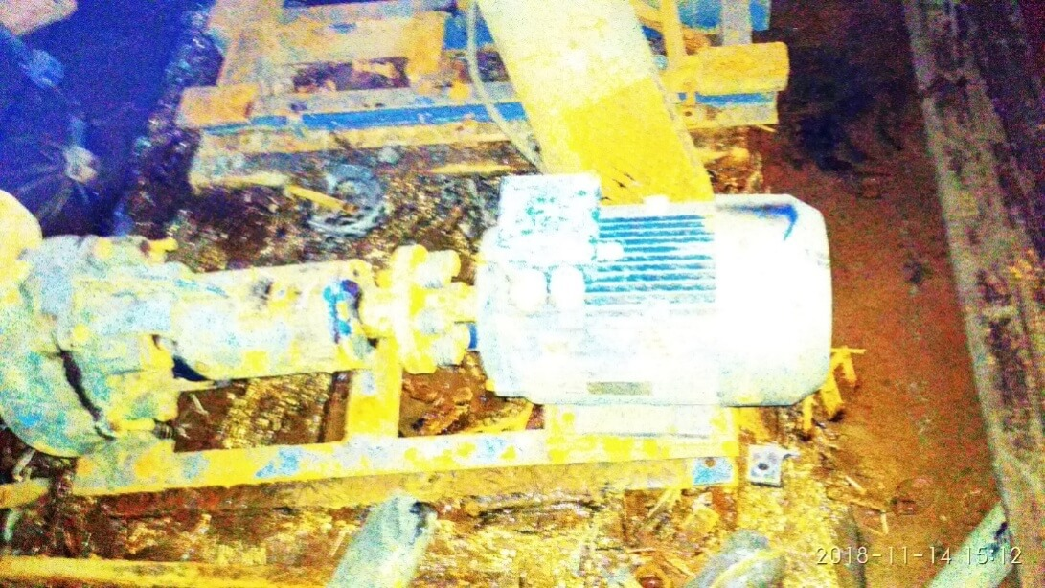
Рисунок 21. Насосный агрегат КНС №6
Зона санитарной охраны, на момент проведения технического обследования, отсутствует.
СТАНЦИЯ БИОЛОГИЧЕСКОЙ ОЧИСТКИ ХОЗБЫТОВЫХ СТОЧНЫХ ВОД ЦЕНТРАЛИЗИРОВАННОЙ СИСТЕМЫ ВОДООТВЕДЕНИЯ ГО ВЕРХНЯЯ ТУРА СВЕРДЛОВСКОЙ ОБЛАСТИ
Очистные сооружения предназначены для очистки хозяйственно-бытовых сточных вод от жилой застройки, производственных сточных вод после предварительной очистки на локальных очистных сооружениях, а также поверхностных сточных вод с территории очистных сооружений. Производительность очистных сооружений 700 м3/сут. (Рисунок 22)

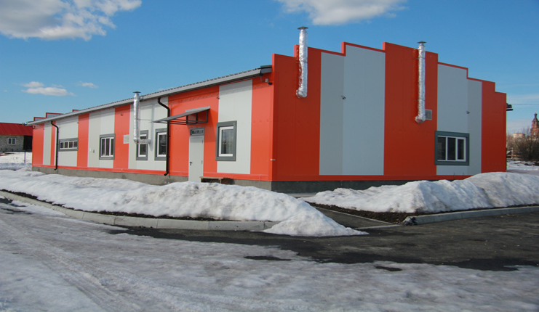
Рисунок 22. Здание Станции биологической очистки хозбытовых сточных вод централизованной системы водоотведения ГО Верхняя Тура Свердловской области
Станция биологической очистки сточных вод
Технологический процесс очистки стоков и оборудование станции выполнены в соответствии с технологией ООО «УПЕК» (патент РФ № 2440307 от 20.01.2012, сроком действия до 14.09.2029). Для очистки сточных вод применены очистные сооружения полной комплектной поставки фирмы «ФОРТЕКС-AGS a.s». Оборудование биологической очистки имеет санитарно-эпидемиологическое заключение Федеральной службы по защите прав потребителей и благополучия человека от 29.06.2010 № 77.99.01.485.д.010509.06.10. (Рисунок 23)
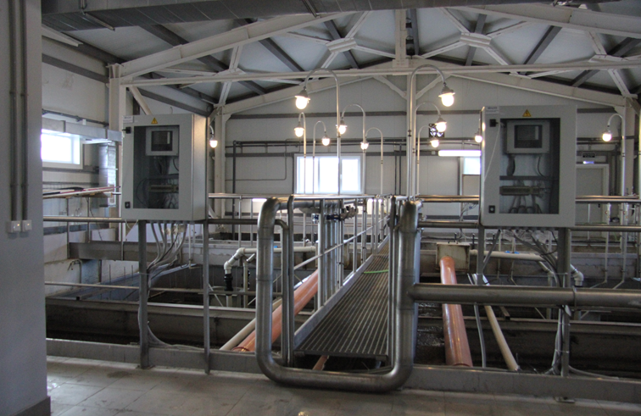
Рисунок 23. Станции биологической очистки хозбытовых сточных вод централизованной системы водоотведения ГО Верхняя Тура Свердловской области
Технология очистки предусмотрена из следующих ступеней:
грубая предочистка на многофункциональном устройстве типа MZ-II-10, предназначенном для удаления грубых примесей и песка; задержанный мусор промывается, прессуется и складируется в контейнер, песок складируется в контейнер; по мере заполнения контейнеры вывозятся на полигон ТБО; период накопления отбросов – не более 2 суток. Количество контейнеров – 2 (1 – рабочий, 1 – резервный). Отбросы вывозятся раз в два дня на полигон ТБО по договору со специализированной организацией;
- биологическая очистка с чередованием анаэробных и аэробных зон с применением технологии «УПЕК», характеризуемой низким приростом активного ила (0,04 кг/кг снятой БПК);
- удаление фосфора, для снижения концентрации фосфора применятся 10 % раствор полиоксихлорида алюминия «Ультрапак»;
- вторичные отстойники – типовые вертикальные отстойники типа «DORTMUND» (2-DN450); (Рисунок 24)
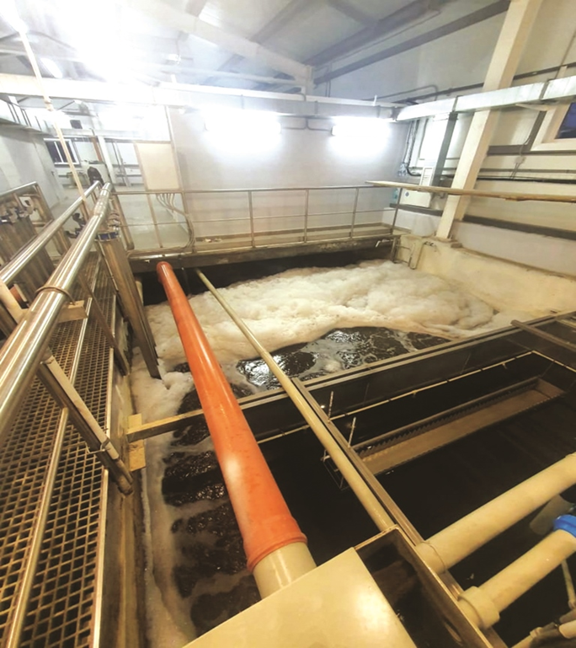
Рисунок 24. Вторичный отстойник
- терциальная доочистка на барабанном микроситовом фильтре с размером ячеек 0,2 мм 1FFB производительностью 10 л/с;
- ультрафиолетовое обеззараживание на установке лоткового типа «DUV-2A500-N VST» используются бактерицидные амальгамные лампы низкого давления, срок службы – 12000 часов, доза бактерицидного облучения очищенного стока – 30 мДжЈсм2;
- дезинвазия сточных вод овицидным препаратом «БИНГСТИ» путём дозирования раствора препарата посредством насоса-дозатора в приёмную камеру очистных сооружений.
Очистка сточных вод по технологии ООО «УПЕК» относится к бактериальному окислительно-восстановительному процессу соединений азота (нитрификация и денитрификация). Сточная вода поступает через распределительную камеру в два параллельно расположенных резервуара, смешивается с активным илом и постепенно проходит через аэробные и анаэробные зоны. Перемешивание иловой смеси производится с помощью системы аэрации; в анаэробных зонах – среднепузырчатая, в аэробных – мелкопузырчатая. Подача воздуха осуществляется воздуходувками типа «Кубичек 3D28C-080», производительностью 2,6 м3/мин (2 – рабочих, 1 – резервная). Очищенные и обеззараженные сточные воды поступают в колодец К 16-1 и далее по самотечному трубопроводу DN/OD 250 мм через оголовок сбрасываются в реку Тура.
Качество очистки сточных вод соответствует ПДК водоема рыбо-хозяйственного значения I категории.
Городская канализационная насосная станция № 1 ГКНС № 1
ГКНС № 1 предназначена для подачи сточных вод в приемную камеру очистных сооружений. На подводящем коллекторе выполнена установка «сухого» колодца с установкой шиберной задвижки. Расчетная производительность ГКНС № 1 – 196,63 м³/ч (54,62 л/с). Количество напорных трубопроводов – 2 (диаметром 20 мм каждый).
В ГКНС № 1 установлена сороудерживающая решетка на входе подводящего коллектора в приемный резервуар; 3 погружных насоса (2 - рабочих, 1 резерв) производительностью 100,8 м³/ч (27,94л/с) и напором 0,07 МПа; задвижки и обратные клапаны на напорной линии каждого насоса.

1.6. ОЦЕНКА БЕЗОПАСНОСТИ И НАДЕЖНОСТИ ОБЪЕКТОВ ЦЕНТРАЛИЗОВАННОЙ СИСТЕМЫ ВОДООТВЕДЕНИЯ И ИХ УПРАВЛЯЕМОСТИ
Централизованная система водоотведения представляет собой сложную систему инженерных сооружений, надежная и эффективная работа которых является одной из важнейших составляющих благополучия городского округа.
В условиях экономии воды и ежегодного сокращения объемов водопотребления и водоотведения приоритетными направлениями развития системы водоотведения являются повышение качества очистки воды и надежности работы сетей и сооружений. Практика показывает, что трубопроводные сети являются не только наиболее функционально значимым элементом системы канализации, но и наиболее уязвимым с точки зрения надежности.
По-прежнему острой остается проблема износа канализационной сети. Поэтому в последние годы особое внимание уделяется ее реконструкции и модернизации.
Реализуя комплекс мероприятий, направленных на повышение надежности системы водоотведения, обеспечивается устойчивая работа системы канализации городского округа.
Качество услуг водоотведения определяется условиями договора и гарантирует бесперебойность их предоставления, а также соответствие стандартам и нормативам качества очистки сточных вод. Показателями, характеризующими параметры качества предоставляемых услуг и поддающимися непосредственному наблюдению и оценке потребителями, являются:
- перебои в водоотведении;
- частота отказов в услуге водоотведения;
- отсутствие засоров на сетях и запаха.
Параметры оценки качества предоставляемых услуг водоотведения:
- Бесперебойное круглосуточное водоотведение в течение года
Допустимый период и показатели нарушения(снижения) параметров качества:
а) плановый – не более 8 часов в течение 1 месяца;
б) при аварии – не более 2 часов в течение 1 месяца.
- Экологическая безопасность сточных вод не допускается превышение ПДВ в сточных водах, превышение ПДК в природных водоемах.

1.7. ОЦЕНКА ВОЗДЕЙСТВИЯ СБРОСОВ СТОЧНЫХ ВОД ЧЕРЕЗ ЦЕНТРАЛИЗОВАННУЮ СИСТЕМУ ВОДООТВЕДЕНИЯ НА ОКРУЖАЮЩУЮ СРЕДУ
Генеральным планом Городского округа Верхняя Тура было предложено проведение мероприятий для разработки проектов санитарно-защитных зон для предприятий, не удовлетворяющих нормативным санитарным требованиям. На границе санитарно-защитных зон предприятий должен быть организован контроль за состоянием атмосферного воздуха и водных ресурсов.
В том числе в соответствии с санитарной классификацией СанПиН 2.2.1/2.1.1.1200-03 определены нормативные размеры санитарно-защитных зон (СЗЗ) существующих и вновь размещаемых промышленных предприятий и коммунальных объектов, таких как лесничество СЗЗ – 25 м, и гаражи СЗЗ – 25 м.
Санитарные разрывы от выгребов и дворовых уборных
В соответствии с СанПиН 42-128-4690-88 «Санитарные правила содержания территорий населенных мест» дворовые помойницы, которые должны иметь водонепроницаемый выгреб и наземную часть с крышкой и решеткой для отделения твердых фракций, устраиваются для сбора жидких отходов в не канализованных домовладениях. Дворовые уборные должны быть удалены от жилых зданий, детских учреждений, школ, площадок для игр детей и отдыха населения на расстояние не менее 20 и не более 100 м.
На территории частных домовладений расстояние от дворовых уборных до домовладений определяется самими домовладельцами и может быть сокращено до 8-10 м.
В условиях децентрализованного водоснабжения дворовые уборные должны быть удалены от колодцев и каптажей родников на расстояние не менее 50 м.
Подземные воды
Для защиты подземных вод от загрязнения проектом предусмотрена организация хозяйственно-бытового водоотведения по закрытой системе напорно-самотечных коллекторов на очистные сооружения города.
Для охраны подземных вод Городского округа Верхняя Тура необходимо осуществление следующих инженерно-технических и организационных водоохранных мероприятий на проектный период до 2028 года:
1) внедрение 100%-ного централизованного водоснабжения и канализации существующей центральной застройки, многоквартирных домов объектов соцкультбыта и образования, а также проектируемой перспективной застройки Городского округа Верхняя Тура;
2) формирование системы отведения и очистки загрязненных поверхностных и производственных сточных вод с территории Городского округа Верхняя Тура, при этом качество отводимого стока после очистки должно соответствовать требованиям, предъявляемым к выпуску воды в водоемы рыбохозяйственного значения;
3) формирование системы отведения и очистки загрязненных поверхностных и производственных сточных вод с территорий сохраняемой и проектируемой производственной застройки, в первую очередь в отношении объектов, расположенных в границах водоохранных, рыбоохранных зон и зон санитарной охраны;
4) организация и проведение мероприятий, обеспечивающих контроль за сбором хозфекальных сбросов от частного сектора и их очисткой на очистных сооружениях города.
5) введение запрета на размещение складов горюче-смазочных материалов, накопителей промстоков, шламохранилищ, объектов размещения отходов, в исполнении, не обеспечивающем предотвращение химического и микробного загрязнения подземных вод (в т.ч. необорудованных системами гидроизоляции основания, утилизации и обезвреживания сточных вод и пр.);
6) запрещение расположения стойбищ и выпаса скота, а также всякое другое использование водных ресурсов и земельных участков, лесных угодий в пределах II, III поясов ЗСО, которое может привести к ухудшению качества или уменьшению количества воды источника хозяйственно-питьевого водоснабжения (согласно п. 3.3.3.2. СанПиН 2.1.4.1110-02);
7) обеспечение санитарного содержания, обращения с отходами производства и потребления, в т.ч. сбора отходов на территории города, в соответствии с действующим природоохранным, санитарным законодательством и в ходе создания системы централизованной санитарной очистки на территории городского округа;
8) выполнение мероприятий по благоустройству и санитарной очистке территорий Городского округа Верхняя Тура, включая благоустройство и озеленение водоохранных и санитарно-защитных зон;
9) проведение мероприятий по реабилитации и санации, загрязненных тяжелыми металлами почв Городского округа Верхняя Тура и окрестностей, планируемых для реконструкции и развития жилой застройки, организации источников хозяйственно-питьевого водоснабжения, в зависимости от результатов необходимого мониторинга, в т.ч. по фактическому содержанию загрязнителей;
10) улучшение качества проживания населения за счет увеличения и организации зеленых зон, включая санитарно-защитное и защитное озеленение, с максимальным озеленением водоохранных зон, рекультивируемых территорий.
Природоохранные мероприятия
Необходимо предусмотреть выполнение специальных природоохранных мероприятий по охране окружающей среды в отношении предприятий, являющихся основными источниками негативного воздействия на состояние подземных вод, грунтов и почв:
- для АО «Верхнетуринский машиностроительный завод»:
- выполнение природоохранных мероприятий, выполнение которых необходимо в связи с существующим превышением в центральной части г. Верхняя Тура норм по качеству атмосферного воздуха, загрязнением поверхностных и подземных вод.
- разработка и внедрение мероприятий по рекультивации и санации загрязненных почв;
- полное благоустройство территории в границах водоохранной зоны р. Тура с устройством локальных очистных сооружений поверхностного стока и организация промливневой канализации;
- разработка и внедрение, на основе специального проекта рекультивации, мероприятий по рекультивации и санации загрязненных почв на территории санитарно-защитной зоны, с восстановлением их плодородия и приведения в соответствие санитарным правилам.
- разработка и внедрение, на основе специального проекта рекультивации, мероприятий по рекультивации и санации загрязненных почв на территории санитарно-защитной зоны, с восстановлением их плодородия и приведением в соответствие санитарным правилам;
- утилизация накопленных на предприятии токсичных промышленных отходов с рекультивацией территорий объектов их настоящего размещения.
- разработка проекта оборотного водоснабжения с целью сокращения сброса недостаточно очищенных стоков.

1.8. ОПИСАНИЕ ТЕРРИТОРИЙ МУНИЦИПАЛЬНОГО ОБРАЗОВАНИЯ, НЕ ОХВАЧЕННЫХ ЦЕНТРАЛИЗОВАННОЙ СИСТЕМОЙ ВОДООТВЕДЕНИЯ
Система централизованного водоотведения отсутствует в следующих районах:
- микрорайон «Рига»;
- микрорайон «Юго-западный»;
- в большей степени микрорайон «Левобережный»;
- в большей степени микрорайон «Южный»;
- частично – микрорайон «Центральный»;

1.9. ОПИСАНИЕ СУЩЕСТВУЮЩИХ ТЕХНИЧЕСКИХ И ТЕХНОЛОГИЧЕСКИХ ПРОБЛЕМ СИСТЕМЫ ВОДООТВЕДЕНИЯ ПОСЕЛЕНИЯ, ГОРОДСКОГО ОКРУГА
Основной проблемой Городского округа Верхняя Тура в сфере канализационного хозяйства является высокая степень физического износа сетей водоотведения.
Проблемными характеристиками системы водоотведения также являются:
- недостаточное разветвление сетей;
- резкое увеличение строительства жилья коттеджного типа, а также благоустройство домов частного сектора;
- недостаточная пропускная способность сетей водоотведения в районах уплотнения застройки;
- износ и несоответствие насосного оборудования канализационных станций современным требованиям по надежности и электропотреблению;
- износ запорной арматуры.
- практическое отсутствие городской промливневой канализации.

РАЗДЕЛ 2. БАЛАНСЫ СТОЧНЫХ ВОД В СИСТЕМЕ ВОДООТВЕДЕНИЯ

2.1. БАЛАНС ПОСТУПЛЕНИЯ СТОЧНЫХ ВОД В ЦЕНТРАЛИЗОВАННУЮ СИСТЕМУ ВОДООТВЕДЕНИЯ И ОТВЕДЕНИЯ СТОКОВ ПО ТЕХНОЛОГИЧЕСКИМ ЗОНАМ
На момент актуализации схемы водоотведения Городского округа Верхняя Тура, данные о балансе поступления сточных вод в централизованную систему водоотведения и отведения стоков по технологическим зонам водоотведения отсутствуют.

2.2. ОЦЕНКА ФАКТИЧЕСКОГО ПРИТОКА НЕОРГАНИЗОВАННОГО СТОКА (СТОЧНЫХ ВОД, ПОСТУПАЮЩЕГО ПО ПОВЕРХНОСТИ РЕЛЬЕФА МЕСТНОСТИ) ПО ТЕХНОЛОГИЧЕСКИМ ЗОНАМ ВОДООТВЕДЕНИЯ
Данные о величине притока неорганизованного стока (сточных вод, поступающего по поверхности рельефа местности) по технологическим зонам водоотведения отсутствуют.

2.3. СВЕДЕНИЯ ОБ ОСНАЩЕННОСТИ ЗДАНИЙ, СТРОЕНИЙ, СООРУЖЕНИЙ ПРИБОРАМИ УЧЕТА ПРИНИМАЕМЫХ СТОЧНЫХ ВОД И ИХ ПРИМЕНЕНИИ ПРИ ОСУЩЕСТВЛЕНИИ КОММЕРЧЕСКИХ РАСЧЕТОВ
НА момент актуализации схемы водоотведения учет принимаемых сточных вод в Городском округе Верхняя Тура отсутствует.

2.4. РЕЗУЛЬТАТЫ РЕТРОСПЕКТИВНОГО АНАЛИЗА ЗА ПОСЛЕДНИЕ 10 ЛЕТ БАЛАНСОВ ПОСТУПЛЕНИЯ СТОЧНЫХ ВОД В ЦЕНТРАЛИЗОВАННУЮ СИСТЕМУ ВОДООТВЕДЕНИЯ ПО ТЕХНОЛОГИЧЕСКИМ ЗОНАМ ВОДООТВЕДЕНИЯ И ПО ПОСЕЛЕНИЯМ, ГОРОДСКИМ ОКРУГАМ С ВЫДЕЛЕНИЕМ ЗОН ДЕФИЦИТОВ И РЕЗЕРВОВ ПРОИЗВОДСТВЕННЫХ МОЩНОСТЕЙ
Анализ балансов поступления сточных вод в централизованную систему водоотведения по технологическим зонам водоотведения с выделением дефицитов и резервов производственных мощностей на территории Городского округа Верхняя Тура не производился по причине отсутствия учета принимаемых сточных вод.

2.5. ПРОГНОЗНЫЕ БАЛАНСЫ ПОСТУПЛЕНИЯ СТОЧНЫХ ВОД В ЦЕНТРАЛИЗОВАННУЮ СИСТЕМУ ВОДООТВЕДЕНИЯ И ОТВЕДЕНИЯ СТОКОВ ПО ТЕХНОЛОГИЧЕСКИМ ЗОНАМ ВОДООТВЕДЕНИЯ НА СРОК НЕ МЕНЕЕ 10 ЛЕТ С УЧЕТОМ РАЗЛИЧНЫХ СЦЕНАРИЕВ РАЗВИТИЯ ПОСЕЛЕНИЙ, ГОРОДСКИХ ОКРУГОВ

Прогнозные балансы поступления сточных вод в централизованную систему водоотведения и отведения стоков по технологическим зонам водоотведения Городского округа Верхняя Тура на срок не менее 10 лет представлены в пункте 3.1. данного документа.

РАЗДЕЛ 3. ПРОГНОЗ ОБЪЕМА СТОЧНЫХ ВОД

3.1. СВЕДЕНИЯ О ФАКТИЧЕСКОМ И ОЖИДАЕМОМ ПОСТУПЛЕНИИ СТОЧНЫХ ВОД В ЦЕНТРАЛИЗОВАННУЮ СИСТЕМУ ВОДООТВЕДЕНИЯ
Сведения о фактическом и ожидаемом поступлении сточных вод на территории Городского округа Верхняя Тура приведены в Таблице 16.

Таблица 16. Сведения о фактическом и ожидаемом поступлении сточных вод на территории Городского округа Верхняя Тура
№, п/п | Система водоотведения | Единица измерения | Данные на момент актуализации  (2021 год) | (расчетный срок генерального плана) 2030 год | Динамика изменения величины объема сточных вод за период (2021-2030 гг), %
1 | централизованное водоотведение | м³/сут. | 510,4 | 571,7 | 12,1

3.2. ОПИСАНИЕ СТРУКТУРЫ ЦЕНТРАЛИЗОВАННОЙ СИСТЕМЫ ВОДООТВЕДЕНИЯ(ЭКСПЛУАТАЦИОННЫЕ И ТЕХНОЛОГИЧЕСКИЕ ЗОНЫ)
В эксплуатации находятся семь канализационных насосных станций, которые подлежат реконструкции из-за морального и физического износа строительных конструкций и оборудования, а также для резервирования с точки зрения надежности работы.
Хозяйственно-бытовые стоки Городского округа Верхняя Тура системой самотечно-напорных коллекторов с 5-ю насосными станциями перекачки непосредственно сбрасываются к главной насосной станции перекачки № 4, расположенной на левобережье реки Туры по ул. Урицкого.
Насосной станцией перекачки № 4 стоки по напорному коллектору 2Ду350 мм, проложенному по ул. Первомайской, пер. Деминскому, ул. Красноармейской, подаются на очистные сооружения канализации, расположенных по адресу: г. Верхняя Тура, Кабанский тракт 2А
В декабре 2021 году было завершено строительство Станции биологической очистки хозбытовых сточных вод централизованной системы водоотведения ГО Верхняя Тура Свердловской области, расположенной по адресу: г. Верхняя Тура, ул. Первомайская д. 1А, производительностью 700 кубических метров в сутки. Поступление стоков на станцию осуществляется от КНС № 4 по ул. Первомайская по проложенному самотечному коллектору Ду 300 мм, протяженностью 120 м.
Станция биологической очистки хозбытовых сточных вод централизованной системы водоотведения ГО Верхняя Тура Свердловской области состоит из следующих технологических линий:
- грубая предочистка;
- биологическая очистка;
- анаэробная очистка;
- аэробная очистка;
- удаление фосфора;
- вторичные отстойники;
- терциальная очистка (дополнительная ступень очистки) барабанный микроситовый фильтр;
- обеззараживание УФ.
Сброс очищенных стоков предусматривается в реку Тура.
Технология позволяет полностью автоматизировать процесс очистки сточных вод и управлять процессом дистанционно с использованием GPRS связи. Качество очистки сточных вод удовлетворяет требованиям сброса очищенных стоков в водоемы рыбохозяйственного значения.
Учитывая, что построенная Станция биологической очистки хозбытовых сточных вод централизованной системы водоотведения ГО Верхняя Тура Свердловской области обеспечивает очистку всего объема поступающих городских стоков, очистные сооружения, расположенные в г. Верхняя Тура, ул. Кабанский тракт 2А подлежат выводу из эксплуатации ввиду морального и физического износа. Выводу из эксплуатации и демонтажу подлежит и напорный коллектор, проходящий по ул. Первомайская, пер. Деминский, ул. Красноармейская до очистных сооружений.
Основные коллекторы города проложены по улицам:
Самотечные
- Бажова, по внутриквартальной территории за гаражами, расположенными по ул. Строителей, Ду200 мм до насосной станции перекачки № 1;
- Гробова, Ду200 мм, по внутриквартальной территории до насосной станции перекачки № 2;
- Карла Либкнехта, по территории АО «ВТМЗ» Ду350, 250, 350, до насосной станции перекачки № 4;
- пер. Макеровскому, по левобережью р. Туры, Первомайской Ду350, 300, 500, 400 мм до насосной станции перекачки № 4;
Напорные
- коллектор 2Ду300 мм, от КНС №4, по ул. Первомайской, пер. Деминскому, ул. Красноармейской, подаются на очистные сооружения канализации;
- Гробова, Ду150 мм от насосной станции перекачки № 1;
- Фомина, Ду150 мм от КНС № 6;
- К. Либкнехта, 2Ду200 мм от насосной станции перекачки № 2;
- по территории больничного комплекса, пер. Шуваровскому, ул. Красноармейской Ду150, 200 мм от насосной станции перекачки № 3;
- пер. Макеровскому, Ду100 мм от насосной станции перекачки № 5.
Стоки Дома-интерната для престарелых отводятся напорным коллектором 2Ду120 мм к насосной станции перекачки № 3, расположенной на территории больничного комплекса.
Хозяйственно-бытовые стоки жилой застройки Каменка-Геолог собираются самотечным коллектором Ду150 мм, проложенным по ул. Базальтовой, и отводятся к насосной станции перекачки № 7, расположенной на северо-восточной окраине поселка.
Насосной станцией перекачки стоки по напорному коллектору Ду140 мм подаются в накопительные емкости, расположенные на западной окраине поселка на расстоянии примерно 35 метров от границы застройки, откуда в дальнейшем асинезаторными машинами перевозятся на главную КНС №4.
Количество стоков, поступающих в настоящее время на очистные сооружения города, составляет 1025,69 м³/сут, в том числе от жилой застройки и объектов соцкультбыта – 1007,0 м³/сут.
Обеспеченность жилой застройки города централизованной системой канализации не превышает 30%. Остальная застройка имеет выгреба и надворные уборные, нечистоты из которых частично вывозятся на очистные сооружения города, частично перерабатываются на приусадебных участках.

3.3. РАСЧЕТ ТРЕБУЕМОЙ МОЩНОСТИ ОЧИСТНЫХ СООРУЖЕНИЙ ИСХОДЯ ИЗ ДАННЫХ О РАСЧЕТНОМ РАСХОДЕ СТОЧНЫХ ВОД, ДЕФИЦИТА (РЕЗЕРВА) МОЩНОСТЕЙ ПО ТЕХНОЛОГИЧЕСКИМ ЗОНАМ СООРУЖЕНИЙ ВОДООТВЕДЕНИЯ С РАЗБИВКОЙ ПО ГОДАМ
На момент актуализации схемы водоотведения Городского округа Верхняя Тура учет очищенных сточных вод не ведется. Поскольку все оборудование канализационных насосных станций, трубопроводы и арматура предельно изношены и эксплуатировались без надлежащего надзора и отсутствия плано-предупредительных ремонтов, расчет резерва мощностей очистных сооружений не представляется возможным.

3.4. РЕЗУЛЬТАТЫ АНАЛИЗА ГИДРАВЛИЧЕСКИХ РЕЖИМОВ И РЕЖИМОВ РАБОТЫ ЭЛЕМЕНТОВ ЦЕНТРАЛИЗОВАННОЙ СИСТЕМЫ ВОДООТВЕДЕНИЯ
Анализ гидравлических режимов и режимов работы элементов централизованной системы водоотведения произвести невозможно ввиду отсутствия исходной информации.

3.5. АНАЛИЗ РЕЗЕРВОВ ПРОИЗВОДСТВЕННЫХ МОЩНОСТЕЙ ОЧИСТНЫХ СООРУЖЕНИЙ СИСТЕМЫ ВОДООТВЕДЕНИЯ И ВОЗМОЖНОСТИ РАСШИРЕНИЯ ЗОНЫ ИХ ДЕЙСТВИЯ
На момент актуализации схемы водоотведения Городского округа Верхняя Тура резерв производственных мощностей очистных сооружений имеется.

РАЗДЕЛ 4. ПРЕДЛОЖЕНИЯ ПО СТРОИТЕЛЬСТВУ, РЕКОНСТРУКЦИИ И МОДЕРНИЗАЦИИ (ТЕХНИЧЕСКОМУ ПЕРЕВООРУЖЕНИЮ) ОБЪЕКТОВ ЦЕНТРАЛИЗОВАННОЙ СИСТЕМЫ ВОДООТВЕДЕНИЯ

4.1. ОСНОВНЫЕ НАПРАВЛЕНИЯ, ПРИНЦИПЫ, ЗАДАЧИ И ЦЕЛЕВЫЕ ПОКАЗАТЕЛИ РАЗВИТИЯ ЦЕНТРАЛИЗОВАННОЙ СИСТЕМЫ ВОДООТВЕДЕНИЯ
В декабре 2021 году было завершено строительство Станции биологической очистки хозбытовых сточных вод централизованной системы водоотведения ГО Верхняя Тура Свердловской области, расположенной по адресу: г. Верхняя Тура, ул. Первомайская д. 1А, производительностью 700 кубических метров в сутки.
Станция биологической очистки хозбытовых сточных вод централизованной системы водоотведения ГО Верхняя Тура Свердловской области состоит из следующих технологических линий:
- грубая предочистка;
- биологическая очистка;
- анаэробная очистка;
- аэробная очистка;
- удаление фосфора;
- вторичные отстойники;
- терциальная очистка (дополнительная ступень очистки) барабанный микроситовый фильтр;
- обеззараживание УФ.
Сброс очищенных стоков предусматривается в реку Тура.
Технология позволяет полностью автоматизировать процесс очистки сточных вод и управлять процессом дистанционно с использованием GPRS связи. Качество очистки сточных вод удовлетворяет требованиям сброса очищенных стоков в водоемы рыбохозяйственного значения.
Учитывая, что построенная Станция биологической очистки хозбытовых сточных вод централизованной системы водоотведения ГО Верхняя Тура Свердловской области обеспечивает очистку всего объема поступающих городских стоков, очистные сооружения, расположенные в г. Верхняя Тура, ул. Кабанский тракт 2А подлежат выводу из эксплуатации ввиду морального и физического износа.
Реализация инвестиционного проекта проводилась в рамках государственной программы Свердловской области «Развитие жилищно-коммунального хозяйства и повышение энергетической эффективности в Свердловской области до 2024 года», утвержденной постановлением Правительства Свердловской области от 29.10.2013 № 1330-ПП.
Целью строительства очистных сооружений является:
- внедрение на очистных сооружениях передовых методов очистки сточных вод и обработки осадка;
- достижение качества очищенной сточной воды нормативных показателей, соответствующей биологической очистке.

4.2. ПЕРЕЧЕНЬ ОСНОВНЫХ МЕРОПРИЯТИЙ ПО РЕАЛИЗАЦИИ СХЕМ ВОДООТВЕДЕНИЯ С РАЗБИВКОЙ ПО ГОДАМ, ВКЛЮЧАЯ ТЕХНИЧЕСКИЕ ОБОСНОВАНИЯ ЭТИХ МЕРОПРИЯТИЙ
Перечень основных мероприятий по реализации схемы водоотведения с разбивкой по годам представлен Таблице17.
Технические обоснования предложенных к реализации мероприятий схемы водоотведения Городского округа Верхняя Тура представлены в п. 4.3, том 2 настоящего документа.

Таблица 17. Мероприятия по реализации схемы водоотведения Городского округа Верхняя Тура
№ п/п | Наименование объекта ( участка) | Мероприятие | Расчётный срок |  |  |  |  |  |  |  | Источник финансирования
 |  |  | 2019-2020 | 2021 | 2022 | 2023 | 2024 | 2025 | 2026-2030 | Итого
1. | Станция биологической очистки хозбытовых сточных вод | Строительство | 207 149 310,0 |  |  |  |  |  |  |  | Средства областного, местного бюджетов
1 | Самотечный коллектор г. Верхняя Тура, по ул. Гробова (от ж.д.4 по ул. Гробова до КНС № 2 по ул. Советская, 21) | Реконструкция самотечного коллектора | 3 344 090,0 |  |  | – | – | – | – | 3 344 090,0 | за счет средств концессионера
2 | КНС № 6 г. Верхняя Тура, ул. Володарского 16А | Реконструкция КНС № 6 | – | – | – | 436 849,00 | – | – | – | 436 849,00 | за счет средств концессионера
3 | КНС № 5 г. Верхняя Тура, ул. Совхозная 24 | Реконструкция КНС № 5 | – | – | – | 412 525,00 | – | – | – | 412 525,00 | за счет средств концессионера
4 | КНС № 1 г. Верхняя Тура, ул. Строителей 8А | Реконструкция КНС № 1 | – | – | 2 009 760,0 | – | - | – | – | 2 009 760,0 | за счет средств концессионера
5 | КНС № 2 г. Верхняя Тура, ул. Советская 21 | Реконструкция КНС № 2 | – | – | – | – | – | 600 085,00 | – | 600 085,00 | за счет средств концессионера
6 | КНС № 3 г. Верхняя Тура, ул. Мира 2Б, строение 7 | Реконструкция КНС № 3 | – | – | – | – | – | – | 483 629,00 | 483 629,00 | за счет средств концессионера
7 | КНС № 4 г. Верхняя Тура, ул. Первомайская 3Б | Реконструкция КНС № 4 | – | – | – | – | – | – | 934 872,00 | 934 872,00 | за счет средств концессионера
8 | КНС № 7 г. Верхняя Тура, ул. Базальтовая 31А | Реконструкция КНС № 7 | – | – | – | – | – | – | 297 957,00 | 297 957,00 | за счет средств концессионера

4.3. ТЕХНИЧЕСКИЕ ОБОСНОВАНИЯ ОСНОВНЫХ МЕРОПРИЯТИЙ ПО РЕАЛИЗАЦИИ СХЕМ ВОДООТВЕДЕНИЯ
Реконструкция канализационных насосных станций улучшат экологическую обстановку в целом на территории Городского округа Верхняя Тура.

4.4. СВЕДЕНИЯ О ВНОВЬ СТРОЯЩИХСЯ, РЕКОНСТРУИРУЕМЫХ И ПРЕДЛАГАЕМЫХ К ВЫВОДУ ИЗ ЭКСПЛУАТАЦИИ ОБЪЕКТАХ ЦЕНТРАЛИЗОВАННОЙ СИСТЕМЫ ВОДООТВЕДЕНИЯ
На момент актуализации схемы водоотведения на территории Городского округа Верхняя Тура завершено строительство и введена в эксплуатацию Станция биологической очистки хозбытовых сточных вод централизованной системы водоотведения ГО Верхняя Тура Свердловской области на земельном участке с кадастровым номером 66:38:0101009:162 по адресу: Свердловская область, г. Верхняя Тура, ул. Первомайская, 1а. Учитывая, что построенная Станция биологической очистки хозбытовых сточных вод централизованной системы водоотведения ГО Верхняя Тура Свердловской области обеспечивает очистку всего объема поступающих городских стоков, очистные сооружения, расположенные в г. Верхняя Тура, ул. Кабанский тракт 2А подлежат выводу из эксплуатации ввиду морального и физического износа. Демонтажу подлежит также напорный коллектор, по которому ранее стоки поступали от КНС № 4 до очистных сооружений, подлежащих выводу из эксплуатации.

4.5. СВЕДЕНИЯ О РАЗВИТИИ СИСТЕМ ДИСПЕТЧЕРИЗАЦИИ, ТЕЛЕМЕХАНИЗАЦИИ И ОБ АВТОМАТИЗИРОВАННЫХ СИСТЕМАХ УПРАВЛЕНИЯ РЕЖИМАМИ ВОДООТВЕДЕНИЯ НА ОБЪЕКТАХ ОРГАНИЗАЦИЙ, ОСУЩЕСТВЛЯЮЩИХ ВОДООТВЕДЕНИЕ
На объектах организаций, осуществляющих водоотведение, системы диспетчеризации, телемеханизации и автоматизированные системы управления режимами водоотведения отсутствуют.

4.6. ОПИСАНИЕ ВАРИАНТОВ МАРШРУТОВ ПРОХОЖДЕНИЯ ТРУБОПРОВОДОВ (ТРАСС) ПО ТЕРРИТОРИИ ПОСЕЛЕНИЯ, ГОРОДСКОГО ОКРУГА, РАСПОЛОЖЕНИЯ НАМЕЧАЕМЫХ ПЛОЩАДОК ПОД СТРОИТЕЛЬСТВО СООРУЖЕНИЙ ВОДООТВЕДЕНИЯ И ИХ ОБОСНОВАНИЕ
В Городском округе Верхняя Тура маршруты прохождения трубопроводов водоотведения будут разрабатываться на стадии проектирования.

4.7. ГРАНИЦЫ И ХАРАКТЕРИСТИКИ ОХРАННЫХ ЗОН СЕТЕЙ И СООРУЖЕНИЙ ЦЕНТРАЛИЗОВАННОЙ СИСТЕМЫ ВОДООТВЕДЕНИЯ
Данные о границах и характеристиках охранных зон сетей и сооружений централизованной системы водоотведения Городского округа Верхняя Тура отсутствуют.

РАЗДЕЛ 5. ЭКОЛОГИЧЕСКИЕ АСПЕКТЫ МЕРОПРИЯТИЙ ПО СТРОИТЕЛЬСТВУ И РЕКОНСТРУКЦИИ ОБЪЕКТОВ ЦЕНТРАЛИЗОВАННОЙ СИСТЕМЫ ВОДООТВЕДЕНИЯ

5.1. СВЕДЕНИЯ О МЕРОПРИЯТИЯХ, СОДЕРЖАЩИХСЯ В ПЛАНАХ ПО СНИЖЕНИЮ СБРОСОВ ЗАГРЯЗНЯЮЩИХ ВЕЩЕСТВ, ИНЫХ ВЕЩЕСТВ И МИКРООРГАНИЗМОВ В ПОВЕРХНОСТНЫЕ ВОДНЫЕ ОБЪЕКТЫ, ПОДЗЕМНЫЕ ВОДНЫЕ ОБЪЕКТЫ И НА ВОДОЗАБОРНЫЕ ПЛОЩАДИ
На момент актуализации схемы водоотведения Городского округа Верхняя Тура мероприятия по снижению сбросов загрязняющих веществ, иных веществ и микроорганизмов в поверхностные водные объекты, подземные водные объекты и на водозаборные площади не планируются.

5.2. СВЕДЕНИЯ О ПРИМЕНЕНИИ МЕТОДОВ, БЕЗОПАСНЫХ ДЛЯ ОКРУЖАЮЩЕЙ СРЕДЫ, ПРИ УТИЛИЗАЦИИ ОСАДКОВ СТОЧНЫХ ВОД
В рамках актуализации схемы водоотведения Городского округа Верхняя Тура рекомендовано комплексное решение вопросов, связанных с использованием водных объектов, включая рационализацию использования водных ресурсов при соблюдении интересов всех водопользователей, охраной водных объектов, а также с предупреждением негативного воздействия вод. Такой подход позволит объединить в систему отдельные мероприятия и добиться максимального социально-экономического эффекта, выраженного в гарантированном обеспечении потребностей экономики в водных ресурсах, сокращении уровня экологического воздействия на водные объекты, снижении заболеваемости и увеличении продолжительности жизни населения, сбалансированном развитии территорий и отраслей национальной экономики, повышении защищенности населения и территорий от негативного воздействия вод, а также в формировании и проведении единой государственной политики в области использования и охраны водных ресурсов и создании условий для эффективного взаимодействия всех участников водохозяйственного комплекса.

РАЗДЕЛ 6. ОЦЕНКА ПОТРЕБНОСТИ В КАПИТАЛЬНЫХ ВЛОЖЕНИЯХ В СТРОИТЕЛЬСТВО, РЕКОНСТРУКЦИЮ И МОДЕРНИЗАЦИЮ ОБЪЕКТОВ ЦЕНТРАЛИЗОВАННОЙ СИСТЕМЫ ВОДООТВЕДЕНИЯ ВКЛЮЧАЕТ В СЕБЯ С РАЗБИВКОЙ ПО ГОДАМ
Оценка капитальных вложений в новое строительство, реконструкцию и модернизацию объектов централизованных систем водоотведения представлена в Таблице 17.
Данные стоимости мероприятий являются ориентировочными, рассчитаны в ценах IV квартала 2018 года, подлежат актуализации на момент реализации мероприятий и должны быть уточнены после разработки проектно-сметной документации.

РАЗДЕЛ 7. ЦЕЛЕВЫЕ ПОКАЗАТЕЛИ РАЗВИТИЯ ЦЕНТРАЛИЗОВАННОЙ СИСТЕМЫ ВОДООТВЕДЕНИЯ
Согласно проекту «Правил формирования целевых показателей деятельности организаций, осуществляющих горячее водоснабжение, холодное водоснабжение и (или) водоотведение, и их расчета», «Целевые показатели деятельности организаций, осуществляющих горячее водоснабжение, холодное водоснабжения и (или) водоотведение (далее целевые показатели деятельности)» - показатели деятельности организаций, осуществляющих горячее водоснабжение, холодное водоснабжения и (или) водоотведение (далее – регулируемые организации), достижение значений которых запланировано по результатам реализации мероприятий инвестиционной программы
Целевые показатели деятельности устанавливаются в целях поэтапного повышения качества водоотведения, в том числе поэтапного снижения объемов и масс загрязняющих веществ, сбрасываемых в водный объект в составе сточных вод.
К целевым показателям деятельности относятся следующие показатели:
- показатели надежности и бесперебойности водоотведения;
- показатели качества обслуживания абонентов;
- показатели очистки сточных вод;
- соотношение цены и эффективности (качества очистки сточных вод) реализации мероприятий инвестиционной программы;
- иные показатели, установленные федеральным органом исполнительной власти, осуществляющим функции по выработке государственной политики и нормативно-правовому регулированию в сфере жилищно-коммунального хозяйства.
Целевые показатели деятельности рассчитываются, исходя из:
- фактических показателей деятельности регулируемой организации за истекший период регулирования;
- результатов технического обследования централизованных систем водоснабжения и (или) водоотведения (далее – техническое обследование);
- сравнения показателей деятельности регулируемой организации с лучшими аналогами.
При вступлении в силу правил формирования целевых показателей деятельности организаций, осуществляющих горячее водоснабжение, холодное водоснабжение и (или) водоотведение, и их расчета необходимо будет актуализировать схему водоснабжения и произвести расчет целевых показателей.

РАЗДЕЛ 8. ПЕРЕЧЕНЬ ВЫЯВЛЕННЫХ БЕСХОЗЯЙНЫХ ОБЪЕКТОВ ЦЕНТРАЛИЗОВАННОЙ СИСТЕМЫ ВОДООТВЕДЕНИЯ (В СЛУЧАЕ ИХ ВЫЯВЛЕНИЯ) И ПЕРЕЧЕНЬ ОРГАНИЗАЦИЙ, УПОЛНОМОЧЕННЫХ НА ИХ ЭКСПЛУАТАЦИЮ
В соответствии с главой 8 ст. 42 Федерального закона от 7 декабря 2011 года № 416-ФЗ «О водоснабжении и водоотведении»: «До 1 июля 2013 года органы местного самоуправления поселения, городского округа осуществляют инвентаризацию водопроводных и канализационных сетей, участвующих в водоснабжении и водоотведении (транспортировке воды и сточных вод), утверждают схему водоснабжения и водоотведения, определяют гарантирующую организацию, устанавливают зоны ее деятельности».
На момент актуализации системы водоотведения Городского округа Верхняя Тура бесхозяйные объекты централизованных систем водоотведения не выявлены.

Приказ Минстроя России от 05.08.2014 № 437/пр "Об утверждении Требований к проведению технического обследования централизованных систем горячего водоснабжения, холодного водоснабжения и (или) водоотведения, в том числе определение показателей технико-экономического состояния систем водоснабжения и водоотведения, включая показатели физического износа и энергетической эффективности объектов централизованных систем горячего водоснабжения, холодного водоснабжения и (или) водоотведения, объектов нецентрализованных систем холодного и горячего водоснабжения, и порядка осуществления мониторинга таких показателей" (Зарегистрировано в Минюсте России 25.08.2014 № 33794)
Постановление Главного государственного санитарного врача РФ от 26.09.2001 № 24 (ред. от 28.06.2010) «О введении в действие Санитарных правил» (вместе с «СанПиН 2.1.4.1074-01. 2.1.4. Питьевая вода и водоснабжение населенных мест. Питьевая вода. Гигиенические требования к качеству воды централизованных систем питьевого водоснабжения. Контроль качества. Гигиенические требования к обеспечению безопасности систем горячего водоснабжения. Санитарно-эпидемиологические правила и нормативы») (Зарегистрировано в Минюсте России 31.10.2001 № 3011)
СП 31.13330.2012. Свод правил. Водоснабжение. Наружные сети и сооружения. Актуализированная редакция СНиП 2.04.02-84*. С изменением № 1 (утв. Приказом Минрегиона России от 29.12.2011 № 635/14) (ред. от 30.12.2015)
СП 31.13330.2012. Свод правил. Водоснабжение. Наружные сети и сооружения. Актуализированная редакция СНиП 2.04.02-84*. С изменением № 1 (утв. Приказом Минрегиона России от 29.12.2011 № 635/14) (ред. от 30.12.2015)
СП 31.13330.2012. Свод правил. Водоснабжение. Наружные сети и сооружения. Актуализированная редакция СНиП 2.04.02-84*. С изменением № 1 (утв. Приказом Минрегиона России от 29.12.2011 № 635/14) (ред. от 30.12.2015)
Приказ Минстроя России от 05.08.2014 № 437/пр «Об утверждении Требований к проведению технического обследования централизованных систем горячего водоснабжения, холодного водоснабжения и (или) водоотведения, в том числе определение показателей технико-экономического состояния систем водоснабжения и водоотведения, включая показатели физического износа и энергетической эффективности объектов централизованных систем горячего водоснабжения, холодного водоснабжения и (или) водоотведения, объектов нецентрализованных систем холодного и горячего водоснабжения, и порядка осуществления мониторинга таких показателей2 (Зарегистрировано в Минюсте России 25.08.2014 № 33794)

